**Réalisation d’une plateforme publique créant la collection définitive de questions et réponses sur les voitures**

**Remerciements**

Nous tenons à remercier toutes les personnes qui ont contribué au succès de notre stage et qui nous avons aidée lors de la rédaction de ce Rapport.

Nous voudrons dans un premier temps remercier, notre encadrante Mme.Mhafdhi Houda, pour sa patience, sa disponibilité et surtout ses judicieux conseils, qui ont contribué à alimenter notre réflexion.

Nous remercions également toute l’équipe pédagogique de l’Institut Supérieure des Etudes Technologiques de Nabeul et les intervenants professionnels responsables de ma formation.

Nous tenons à témoigner toute nos reconnaissances aux personnes suivantes, pour leur aide dans la réalisation de ce projet :

Monsieur Rezig Riadh qui nous avons beaucoup appris sur les défis à relever dans le monde de développement. Il a partagé ses connaissances et expériences dans ce milieu, tout en nous accordant sa confiance.

Toute l’équipe de Maison du Web pour leurs accueil dans la société.

Sommaire

Liste des figures

|  |  |
| --- | --- |
| Nom de l’entreprise | Maison du web |
| Ville | Nabeul |
| Nom de l’encadrant industriel | Rezig Riadh |
| Date début et date fin du stage | 15 Février 2022 jusqu’à 15 Juin 2022 |
| Nombre de jours effectifs passés dans les locaux de l’entreprise | 35 jours |
| Les principales tâches réalisées durant le stage | Conception  * Développement |
| Le stage contient-il une période d’observation ? Si oui combien de jours ça a durée | Non |
| Le stage contient-il une partie conception ? Si oui combien de jours ça a pris | 20 Jours |
| Le stage contient-il une partie développement ? si oui combien de jours ça a pris | 65 Jours |
| Quels sont les prérequis pour ce stage en termes de compétences techniques ? | Avoir une idée sur les bases des frameworks Vuejs et Django. |
| Les outils et logiciels utilisés durant le stage | Visual Studio Code Star UML  Jira |
| Le matériel et la machinerie (autre que les PCs) utilisés durant le stage | CPU : Intel(R) Core (TM) i7-10750H CPU @ 2.60GHz 2.59 GHz Ram : 32,0 Go |
| Méthodologies utilisées durant le stage | SCRUM |
| Les deux principales qualifications-compétences comportementales acquises à travers ce stage | Développement personnel La gestion du temps |
| Les deux principales qualifications-compétences techniques acquises à travers ce stage | La maitrise de développement en Vuejs et Django |

**La fiche synthétique**

# 

**Introduction générale**

Pendant 4 mois, nous affectons notre stage PFE au sein de l’entreprise Maison du web située à Nabeul. Au cours de ce stage dans le département de développement, nous pouvons de s’intéresser aux Frameworks Django, Django Rest Framework, Vuejs et la méthode agile Scrum.

Dans le cadre de ce projet de fin d’études, notre application intitulée Car Geeks créant une collection définitive des questions et des réponses sur les voitures avec plein d’autres fonctionnalités pour enrichir l’expérience de nos utilisateurs. Une démarche qui vise à organiser de bout en bout le bon déroulement d’un projet. Durant la réalisation de ce projet nous avons eu recours à une méthode de développement assez performante, issue de la méthodologie Agile, à savoir la méthode SCRUM.

Ce rapport se compose de trois chapitres qui se présentent comme suit : Dans le premier chapitre nous avons décrit le cadre général de la société ainsi la thématique du sujet, le second chapitre « Analyse des besoins et conception » qui consiste à élaborer les différents diagrammes et les fonctionnalités. Dans ce chapitre nous dévoilons les principales exigences de notre application, nous préparons quelques maquettes pour mettre notre application dans son contexte. Le troisième chapitre « Réalisation et validation » qui sert à démontrer les différentes interfaces concernant notre plateforme.

Chapitre 1 :

Contexte du projet

## Introduction

Dans ce chapitre, nous commençons par la présentation de l’organisme d’accueil. Ensuite, nous décrivons brièvement la problématique, la solution proposés et nous finissons par la méthodologie de travail et les choix technologiques adoptés.

## Présentation de l’entreprise

### **Identification de la société Maison du Web**

Maison du web est une agence web marketing Tunisienne créée en 2012 offrant une gamme complète de services avec des capacités étendues en digital marketing et développement web.

Depuis sa création, Maison du web s’attache à mettre en pratique les valeurs qui font sont succès : Innovation – Créativité – Impact – Excellence – Partenariat – Éthique.



Figure 1 : Logo Maison du web

|  |  |
| --- | --- |
| **Secteur d’activité** | Développement / web marketing |
| **Date de création** | 2012 |
| **Téléphone** | 72 351 351 |
| **Email** | contact@maisonduweb.net |
| **Site web** | www.maisonduweb.com |
| **Adresse** | Rue Jallouli Farès, 8075 Nabeul |

Tableau 1 : Présentation Maison du web

### Site web



Figure 2 : Site web maison du web

## Etude de l’existant

Après une recherche sur les sites web concernant les questions et les réponses sur les voitures, nous avons trouvé que ses plateformes manquent beaucoup de fonctionnalité qui sert à aider les utilisateurs de trouver leurs besoins.

## Critique de l’existant

Toutes les plateformes concurrentes offrent des interfaces classiques et difficile à naviguer avec un manque de fonctionnalités et les différents espaces de plateforme ne sont pas bien clairs en plus que ça, on trouve une mauvaise expérience des utilisateurs.

## Solution proposée

Notre plateforme offre aux utilisateur la possibilité de créer un compte, s’authentifier, poser une question, répondre à des questions et les réagir, il existe aussi une interface pour les services, une interface pour les entreprises, la possibilité de créer et rejoindre des groupes et la discussion entre utilisateur.

## Méthodologie utilisée

La méthodologie est une démarche organisée rationnellement pour aboutir à un résultat. Parmi les différentes méthodologies existantes, nous pouvons citer les méthodes classiques et les méthodes Agiles (Scrum et extrême programming) caractérisées par leurs souplesses et utilisées dans des grands projets. Pour bien conduire notre projet et nous assurerons le bon déroulement des différentes phases, nous avons opté pour Scrum comme méthodologie de développement informatique.

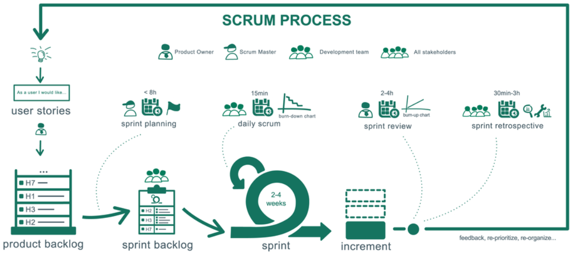

Figure 3 : Processus Scrum

**Pourquoi Scrum ?**

Dans le cas de notre projet, nous avons opté pour SCRUM comme méthode de développement informatique car nous avons jugé qu'elle est la méthode la plus adéquate, puisqu’elle dispose d'une organisation adaptée et d’un état d’esprit Agile, qui privilégie l'esprit d'équipe non seulement dans la réalisation technique, mais aussi pour la participation du client à la réalisation du projet. Les principes de base de Scrum sont les suivants :

* Dans un premier lieu, nous avons fixé le Product Vision.
* En second lieu, nous avons élaboré le Product Roadmap.
* Dégager le maximum des fonctionnalités à réaliser pour former le Product Backlog.
* Définir les priorités des fonctionnalités et choisir lesquelles qui seront réalisées dans chaque itération.
* Par la suite, organiser l’ensemble des fonctionnalités à réaliser, dans des itérations appelées Sprints.

Le choix de Scrum comme méthode de pilotage pour notre projet s’est basé sur les atouts de ce dernier. Il se résume comme suit :

* Plus de souplesse et de réactivité,
* Grande capacité d’adaptation au changement grâce à des itérations courtes,
* Transparence.

## Choix technologiques

Afin de choisir les technologies qui répondent à nos besoins, une étude comparative est nécessaire. Nous consacrons la première partie a la présentation du choix du Framework backend suivie par le Framework frontend dans une deuxième partie.

### Choix du Framework Backend

Après une recherche concernant les frameworks les plus populaires. On a décidé de travailler avec le Framework Python Django Rest qui est un Restfull API Framework basé sur Django.

### Choix du Framework Frontend

Après avoir choisi Django Rest Framework pour le backend, nous devons choisir un Framework frontend pour notre plateforme. Plusieurs technologies se présentent, mais nous avons choisir le Framework Javascript Vuejs qui a l’objectif de faciliter la création d'applications web dynamiques via la création de composants. VueJS s'intègre parfaitement et facilement à d'autres technologies, CMS et frameworks.

## Chronogramme de réalisation

Pour assurer le bon déroulement d’un projet, gérer la contrainte du temps semble indispensable. Il a été donc nécessaire de répartir au mieux les tâches que nous avions à effectuer durant ce projet.

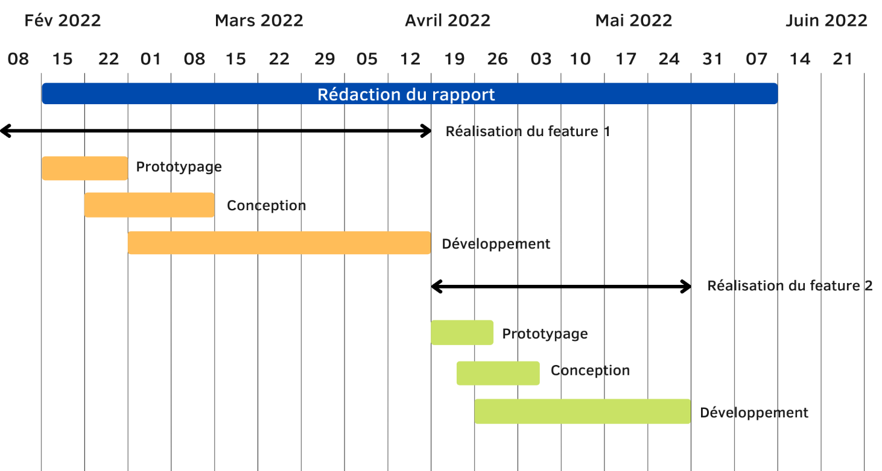

Figure 4 : Chronogramme de réalisation

## Conclusion

Dans ce chapitre nous avons présenté l'organisme d'accueil, la méthodologie suivie pour le développement de l'application ainsi que les besoins nécessaires afin d’implémenter notre projet. Nous allons entamer dans le prochain chapitre l’étude conceptuelle ainsi que spécifier les fonctionnalités de notre plateforme.

Chapitre 2 :

Analyse des besoins et conception

## Introduction

Cette phase d’étude est la plus importante, puisque c’est la première étape du cycle de développement du projet. Nous identifions dans ce chapitre les acteurs et les différents besoins fonctionnels et non fonctionnels requis par notre application. Ensuite, nous exposons une analyse des besoins a travers le Backlog du produit et le diagramme de cas d’utilisation globale. Nous finissons par la planification initiale des sprints du projet et la présentation de l’architecture globale du système.

## Analyse des besoins

Dans cette section, nous commençons par l’identification des différents acteurs qui sont en interaction avec notre plateforme. Ensuite, nous effectuons un dénombrement des besoins fonctionnels et non fonctionnels.

### Identifications des acteurs

Nous distinguons sept acteurs qui sont en interaction avec la plateforme :

* **Visiteur :** C’est l’internaute qui n’a pas un compte dans notre plateforme.
* **Utilisateur :** C’est l’utilisateur qui est déjà authentifié.
* **Donneur de service :** C’est un utilisateur authentifié mais il a le privilège de gérer les services dans la plateforme.
* **Entreprise :** C’est l’utilisateur qui a un compte professionnel (société) avec la possibilité de gérer le portfolio de son entreprise.
* **Administrateur du groupe :** C’est l’utilisateur qui a déjà créer un groupe
* **Membre du groupe :** C’est l’utilisateur qui est aussi membre dans un ou plusieurs groupes.
* **Administrateur :** C’est le super utilisateur qui a la mission de gérer la plateforme.

### Spécifications des Besoins Fonctionnels

Les besoins fonctionnels expriment ce que doit effectuer la plateforme afin de répondre à ce que demande un utilisateur.

* **Authentification :** Chaque internaute à la possibilité de créer un compte et faire une connexion s’il possède déjà un compte.
* **Gérer les questions :** La plateforme offre à chaque utilisateur la possibilité de gérer les questions (consulter, ajouter, modifier, supprimer, rechercher, filtrer).
* **Gérer les réponses :** La plateforme offre à chaque utilisateur la possibilité de gérer les réponses (consulter, ajouter, modifier, supprimer, filtrer).
* **Gérer les commentaires :** La plateforme offre à chaque utilisateur la possibilité de gérer les commentaires (consulter, ajouter, modifier, supprimer).
* **Gérer les services :** La plateforme offre au donneur de services la possibilité de gérer les services (consulter, ajouter, modifier, supprimer, rechercher, filtrer, promoter).
* **Gérer les entreprises :** La plateforme offre à l’utilisateur professionnelle la possibilité de gérer son entreprise (consulter, ajouter, modifier, rechercher, promoter).
* **Gérer les profiles :** La plateforme offre à chaque utilisateur la possibilité de gérer son profile (consulter, modifier, rechercher).
* **Gérer la plateforme :** L’administrateur à la possibilité de gérer toutes la plateforme (Accepter les demandes d’ajout de question, Accepter les demandes d’ajout de réponse, Accepter les demandes d’ajout de service, Accepter les demandes d’ajout d’entreprise, Accepter les demandes de création de groupe …) avec la possibilité de les rechercher et les consulter.
* **Rejoindre les groupes :** La plateforme offre à chaque utilisateur la possibilité de rejoindre un ou plusieurs groupes pour ajouter des publications dans ce groupe et interagir avec les autres membres du groupe.
* **Gérer le groupe :** La plateforme offre à l’administrateur du groupe la possibilité de gérer son groupe (consulter les membres, accepter les demandes de rejoindre le groupe, accepter les demandes d’ajout de publication et retirer un membre du groupe).
* **Échanger des messages avec d’autre utilisateurs par chat :** La plateforme offre à chaque utilisateur la possibilité d’échanger les messages avec les autres utilisateurs par chat
* **Consulter les actualités :** La plateforme offre à chaque utilisateur la possibilité de consulter les nouvelles actualités dans le monde de voiture.
* **Consulter la page FAQ :** La plateforme offre à chaque utilisateur la possibilité de consulter les Questions Fréquemment Posées afin de trouver son besoin.
* **Contacter l’administration :** La plateforme offre à chaque utilisateur la possibilité de contacter l’administration afin de donner une réclamation pour améliorer la plateforme.

### Besoins non fonctionnels

Afin de satisfaire les besoins fonctionnels, cette plateforme doit respecter certains critères non fonctionnels. En effet, notre plateforme doit prendre en compte les critères suivants :

* **Sécurité :** tous les accès aux différents espaces doivent être protégés sur les connexions à travers les noms d’utilisateurs et les mots de passe.
* **Rapidité :** Les traitements doivent être optimisés pour avoir un temps de réponse acceptable.
* **Extensibilité :** L’ajout de nouveaux modules doit être facile et transparent aux utilisateurs.
* **Convivial pour le référencement :** La plateforme utilise des outils conviviaux pour le référencement.
* **Temps réel :** Une partie de la plateforme exécutées en temps réel.

## Visualisation et conception du produit

### Vision du produit (Product vision)

La vision produit est **une idée du futur produit**. Elle fixe le cap et décrit ce qu’on entrevoit pour **le produit à court, moyen et long terme**

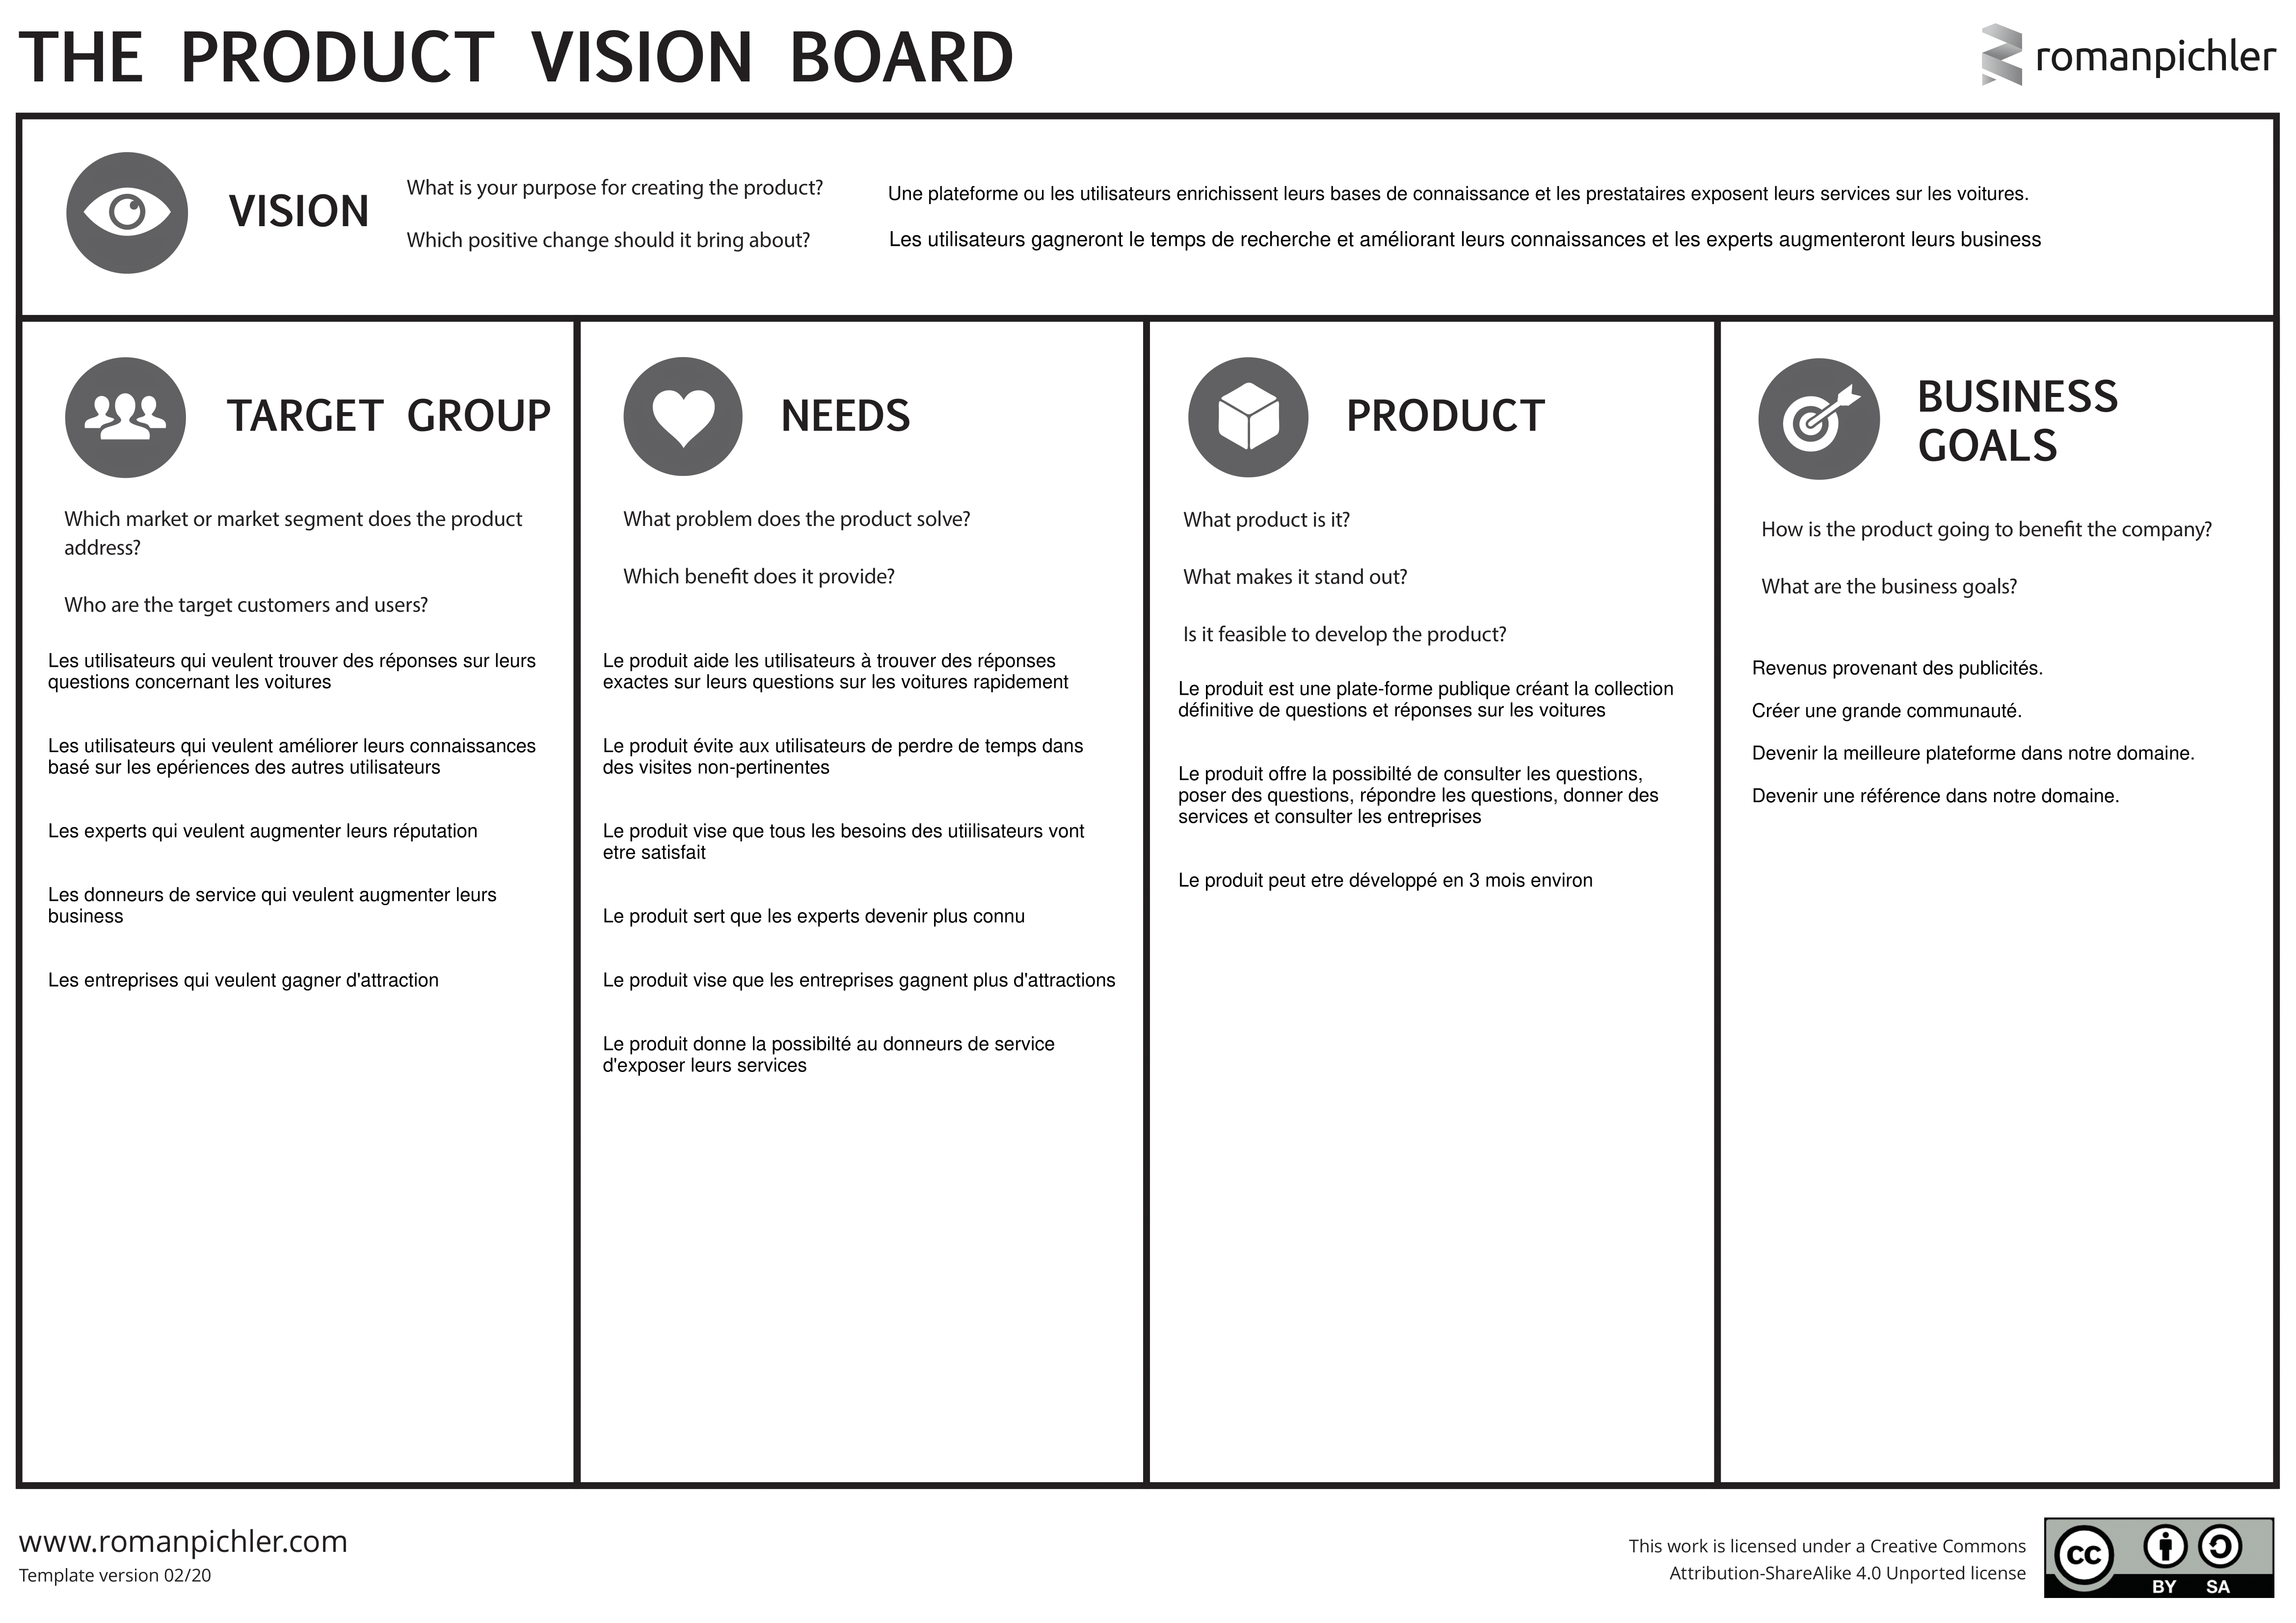

Figure 5 : Vision du produit

### Feuille de route du produit (Product Roadmap)

La roadmap produit est l’outil-clé de tout Product owner ou Product manager. Il s’agit d’une feuille de route évolutive qui permet de planifier les différentes étapes de la création ou de l’amélioration d’un produit tout en intégrant une dimension flexible. En mode Agile, il est en effet possible de revoir et adapter les étapes en fonction des avancées et contraintes.

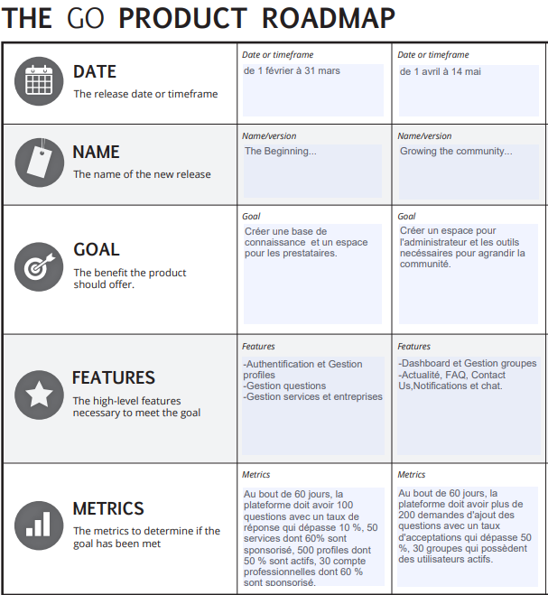

Figure 6 : Feuille de route du produit

### Les histoires du Backlog du produit

Le tableau ci-dessous résume le Backlog produit de notre application. Chaque histoire utilisateur est caractérisée par une priorité.

|  |  |  |  |
| --- | --- | --- | --- |
| **Sprint** | **ID** | **Histoire** | **Priorité** |
| **Authentification et Gestion des profiles** | 1 | En tant que visiteur, je veux créer un compte afin de bénéficier de plus des fonctionnalités. | Élevé |
| 2 | En tant que visiteur, je peux entrer mon nom d'utilisateur et mon mot de passe déjà existe afin de s'authentifier. | Élevé |
| 3 | En tant que visiteur, je peux réinitialiser mon mot de passe. | Moyenne |
| 4 | En tant qu’utilisateur, je peux ajouter mon profile. | Élevé |
| 5 | En tant qu’utilisateur, je peux modifier mon profile. | Élevé |
| 6 | En tant qu’utilisateur, je peux modifier mes préférences. | Moyenne |
| 7 | En tant qu’utilisateur, je peux évaluer les autres profiles. | Moyenne |
| 8 | En tant que visiteur, je peux consulter les profiles | Moyenne |
| **Gestion des questions** | 9 | En tant qu’utilisateur, je peux faire une demande pour poser une question. | Élevé |
| 10 | En tant qu’utilisateur, je peux modifier ma question afin de changer quelques fautes. | Élevé |
| 11 | En tant qu’utilisateur, je peux réagir une question. | Moyenne |
| 12 | En tant qu’utilisateur, je peux rechercher une question. | Moyenne |
| 13 | En tant qu’utilisateur, je peux filtrer les questions afin de faciliter la recherche. | Moyenne |
| 14 | En tant qu’utilisateur, je peux supprimer ma question. | Élevé |
| 15 | En tant que visiteur, je peux voir la liste des questions | Élevé |
| 16 | En tant qu’utilisateur, je peux consulter la liste des réponses. | Élevé |
| 17 | En tant qu’utilisateur, je peux ajouter une réponse sur une question. | Élevé |
| 18 | En tant qu’utilisateur, je peux modifier ma réponse afin que je corrige quelques fautes. | Élevé |
| 19 | En tant qu’utilisateur, je peux réagir une réponse. | Moyenne |
| 20 | En tant qu’utilisateur, je peux mettre une réponse comme réponse juste sur ma question. | Moyenne |
| 21 | En tant qu’utilisateur, je peux supprimer ma réponse. | Moyenne |
| 22 | En tant qu’utilisateur, je peux filtrer les réponses. | Moyenne |
| 23 | En tant qu’utilisateur, je peux consulter la liste des commentaires. | Élevé |
| 24 | En tant qu’utilisateur, je peux commenter une réponse. | Élevé |
| 25 | En tant qu’utilisateur, je peux modifier mon commentaire. | Élevé |
| 26 | En tant qu’utilisateur, je peux supprimer mon commentaire. | Moyenne |
| **Gestion des services et entreprises** | 27 | En tant qu’utilisateur, je peux faire une demande à l'administration pour devenir un donneur de service. | Élevé |
| 28 | En tant que donneur de service, je peux faire une demande pour ajouter un service. | Élevé |
| 29 | En tant que donneur de service, je peux faire une demande pour modifier mon service. | Élevé |
| 30 | En tant que donneur de service, je peux supprimer mon service. | Élevé |
| 31 | En tant qu’utilisateur, je peux évaluer les services. | Moyenne |
| 32 | En tant que donneur de service, je peux faire une demande pour promoter mon service. | Élevé |
| 33 | En tant que donneur de service, je peux consulter mes promotions. | Élevé |
|  | En tant que visiteur, je peux créer un compte professionnel. | Élevé |
| 34 | En tant qu’entreprise, je peux ajouter les détails de mon entreprise. | Élevé |
| 35 | En tant qu’entreprise, je peux modifier les détails de mon entreprise. | Élevé |
| 36 | En tant qu’entreprise, je peux faire une demande de promotion de mon entreprise. | Élevé |
| 37 | En tant qu’entreprise, je peux consulter mes promotions. | Élevé |
| **Dashboard admin et gestion groupes** | 38 | En tant qu’administrateur, je peux consulter la liste de demande d'ajout de question. | Élevé |
| 39 | En tant qu’administrateur, je peux accepter ou refuser les demandes d'ajout de question. | Élevé |
| 40 | En tant qu’administrateur, je peux consulter la liste des questions. | Élevé |
| 41 | En tant qu’administrateur, je peux filtrer les questions par catégorie. | Moyenne |
| 42 | En tant qu’administrateur, je peux rechercher une question. | Moyenne |
| 43 | En tant qu’administrateur, je peux ajouter une catégorie de question. | Élevé |
| 44 | En tant qu’administrateur, je peux consulter la liste des catégories de question. | Élevé |
| 45 | En tant qu’administrateur, je peux consulter la liste de demande d'ajout des réponses. | Élevé |
| 46 | En tant qu’administrateur, je peux accepter ou refuser les demandes des réponses. | Élevé |
| 47 | En tant qu’administrateur, je peux consulter la liste des réponses. | Élevé |
| 48 | En tant qu’administrateur, je peux rechercher une réponse. | Moyenne |
| 49 | En tant qu’administrateur, je peux consulter la liste des commentaires. | Moyenne |
| 50 | En tant qu’administrateur, je peux consulter la liste de demande de donneur de service. | Élevé |
| 51 | En tant qu’administrateur, je peux consulter la liste des demandes d'ajout de service. | Élevé |
| 52 | En tant qu’administrateur, je peux accepter ou refuser les demandes d'ajout de service. | Élevé |
| 53 | En tant qu’administrateur, je peux ajouter un type de service. | Élevé |
| 54 | En tant qu’administrateur, je peux modifier un type de service | Élevé |
| 55 | En tant qu’administrateur, je peux consulter la liste d'ajout de promotion de service. | Élevé |
| 56 | En tant qu’administrateur, je peux accepter ou refuser les demandes de promotion d'un service. | Élevé |
| 57 | En tant qu’administrateur, je peux consulter la liste des entreprises | Élevé |
| 58 | En tant qu’administrateur, je peux accepter ou refuser les demandes de création d’entreprises. | Élevé |
| 59 | En tant qu’administrateur, je peux rechercher une entreprise. | Moyenne |
| 60 | En tant qu’administrateur, je peux consulter la liste de promotion d'entreprise. | Élevé |
| 61 | En tant qu’administrateur, je peux accepter ou refuser les demandes de promotion d’une entreprise. | Élevé |
| 62 | En tant qu’administrateur, je peux consulter la liste de demande de création un groupe. | Élevé |
| 63 | En tant qu’administrateur, je peux accepter ou refuser les demandes d'ajout de groupe. | Élevé |
| 64 | En tant qu’administrateur, je peux consulter la liste des groupes. | Élevé |
| 65 | En tant qu’administrateur, je peux rechercher un groupe. | Moyenne |
| 66 | En tant qu’administrateur, je peux consulter la liste des notifications. | Moyenne |
| 67 | En tant qu’administrateur, je peux consulter la liste des réclamations. | Moyenne |
| 68 | En tant qu’utilisateur, je peux faire une demande de création de groupe. | Élevé |
| 69 | En tant qu’utilisateur, je peux faire une demande pour rejoindre un groupe. | Élevé |
| 70 | En tant qu’utilisateur, je peux consulter la liste des groupes. | Élevé |
| 71 | En tant qu’administrateur de groupe, je peux consulter la liste des demandes de rejoindre le groupe. | Élevé |
| 72 | En tant qu’administrateur de groupe, je peux accepter ou refuser les demandes de rejoindre le groupe. | Élevé |
| 73 | En tant qu’administrateur de groupe, je peux consulter la liste des demandes d'ajout des publications dans mon groupe. | Élevé |
| 74 | En tant qu’administrateur de groupe, je peux Accepter ou refuser les demandes d'ajout des publications dans mon groupe. | Élevé |
| 75 | En tant qu’administrateur de groupe, je peux consulter la liste des publications. | Moyenne |
| 76 | En tant qu’administrateur de groupe, je peux créer une publication dans mon groupe. | Élevé |
| 77 | En tant qu’administrateur de groupe, je peux réagir les publications de mon groupe. | Moyenne |
| 78 | En tant qu’administrateur de groupe, je peux modifier ma publication dans mon groupe. | Élevé |
| 79 | En tant qu’administrateur de groupe, je peux modifier les détails de mon groupe. | Élevé |
| 80 | En tant qu’administrateur de groupe, je peux supprimer une publication dans mon groupe. | Moyenne |
| 81 | En tant qu’administrateur de groupe, je peux retirer un membre de mon groupe. | Élevé |
| 82 | En tant qu’administrateur de groupe, je peux supprimer mon groupe. | Moyenne |
| 83 | En tant que membre de groupe, je peux faire une demande pour ajouter une publication au groupe. | Élevé |
| 84 | En tant que membre de groupe, je peux consulter la liste des publications dans le groupe | Élevé |
| 85 | En tant que membre de groupe, je peux réagir une publication. | Moyenne |
| 86 | En tant que membre de groupe, je peux faire une demande pour modifier ma publication. | Élevé |
| 87 | En tant que membre de groupe, je peux supprimer ma publication dans le groupe. | Élevé |
| 88 | En tant que membre de groupe, je peux commenter une publication dans le groupe. | Élevé |
| 89 | En tant que membre de groupe, je peux consulter la liste des commentaires sur une publication. | Élevé |
| 90 | En tant que membre de groupe, je peux modifier mon commentaire sur une publication dans le groupe. | Élevé |
| 91 | En tant que membre de groupe, je peux supprimer mon commentaire sur une publication dans le groupe. | Élevé |
| **Actualité, FAQ, Contact Us, Notifications et Chat** | 92 | En tant qu’utilisateur, je peux consulter les nouvelles actualités sur les voitures. | Moyenne |
| 93 | En tant qu’utilisateur, je peux consulter la page FAQ. | Moyenne |
| 94 | En tant qu’utilisateur, je peux consulter mes notifications. | Élevé |
| 95 | En tant qu’utilisateur, je peux recevoir des notifications. | Élevé |
| 96 | En tant qu’administrateur, je peux recevoir des notifications. | Élevé |
| 97 | En tant qu’utilisateur, je peux contacter l'administration de la plateforme. | Moyenne |
| 98 | En tant qu’utilisateur, je peux envoyer un message aux autres utilisateurs. | Élevé |
| 99 | En tant qu’utilisateur, je peux consulter la liste de mes messages | Élevé |

Tableau 2 : Backlog du produit

### Planification des sprints

Nous avons choisi de diviser le projet en 5 sprints, tel que dans chaque sprint, sera développé un module de l’application. La durée et l’intitulé du module de chaque sprint sont indiqués dans le tableau ci-dessous :

|  |  |
| --- | --- |
| **Sprints** | **Durée** |
| Authentification et Gestion des profiles | 3 semaines |
| Gestion des questions | 4 semaines |
| Gestion des services et entreprises | 3 semaines |
| Dashboard admin et gestion groupes | 4 semaines |
| Actualité, FAQ, Contact Us, Notifications et Chat | 2 semaines |

Tableau 3 : Planification des sprints

## Conclusion

Tout au long de ce chapitre, nous avons procédé, tout d’abord, à la capture de l’analyse des besoins de notre plateforme. Ensuite, nous avons présenté la vision du produit, la feuille de route du produit et le Backlog du produit. Puis nous avons préparé la planification des sprints.

**Chapitre 3 :**

**Release 1**

## Introduction

Après avoir dégagé les différentes fonctionnalités que doit accomplir notre application, nous nous focalisons dans ce chapitre à la réalisation des sprints Backlog, la conception, les maquettes ainsi que les interfaces de chaque sprint.

## Premier Sprint : Authentification et Gestion des profiles

Nous détaillons dans cette section, le Backlog de premier sprint suivi de l’analyse et la conception. Ensuite, nous présentons la conception graphique des maquettes suivi par quelques cas de test et nous clôturons par quelques interfaces réalisées.

### Sprint Backlog

|  |  |  |  |
| --- | --- | --- | --- |
| Feature | Durée | Tache | Difficulté |
| Inscription | 8 jours | Réaliser les diagrammes nécessaires pour cette partie. | Moyenne |
| Développer le Backend de cette partie. | Difficile |
| Développer le Frontend de cette partie. | Difficile |
| Ajouter les tests de vérification des données. | Moyenne |
| Ajouter l’option de créer un compte avec Google. | Moyenne |
| S’authentifier | 8 jours | Mettre à jour les diagrammes. | Moyenne |
| Développer le Backend de cette partie. | Difficile |
| Développer le Frontend de cette partie. | Difficile |
| Ajouter les tests de vérification des données. | Moyenne |
| Ajouter l’option de s’authentifier avec Google. | Moyenne |
| Ajouter l’option « Mot de passe oublié » | Moyenne |
| Gestion profiles | 8 jours | Mettre à jour les diagrammes. | Moyenne |
| Développer le Backend de cette partie (Consulter, modifier, évaluer) | Difficile |
| Développer l’interface profil. | Difficile |
| Tester le fonctionnement de cette partie | Moyenne |

Tableau 4 : Backlog Sprint 1

### L’objectif du sprint

Ce sprint englobe l’authentification, l’inscription et la gestion des profiles et ses fonctionnalités.

### Conception

Après avoir exprimer l’objectif, nous présentons le diagramme de cas d’utilisation suivie par le diagramme de classe et le diagramme de séquence.

#### Diagramme de cas d’utilisation

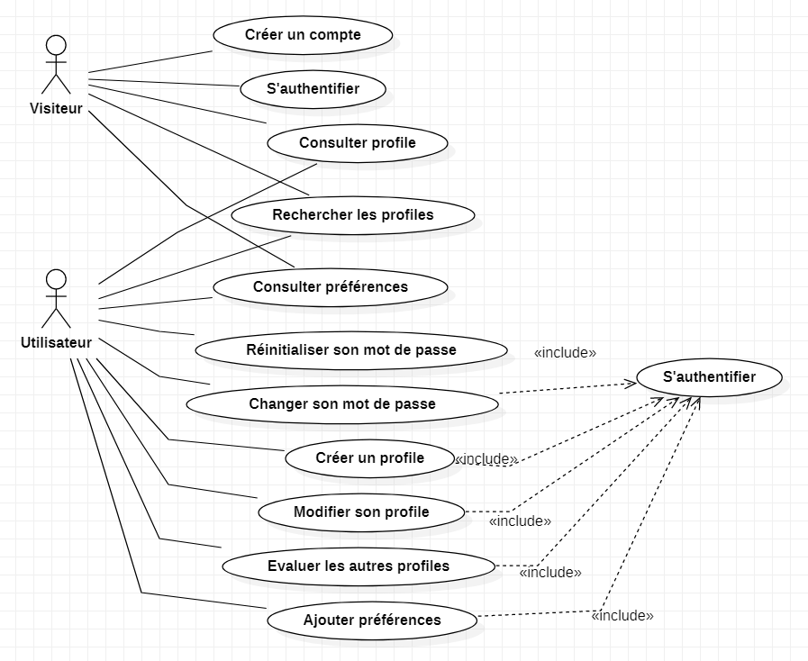

Figure 7 : Diagramme Cas d'utilisation du sprint 1

#### Diagramme de classe

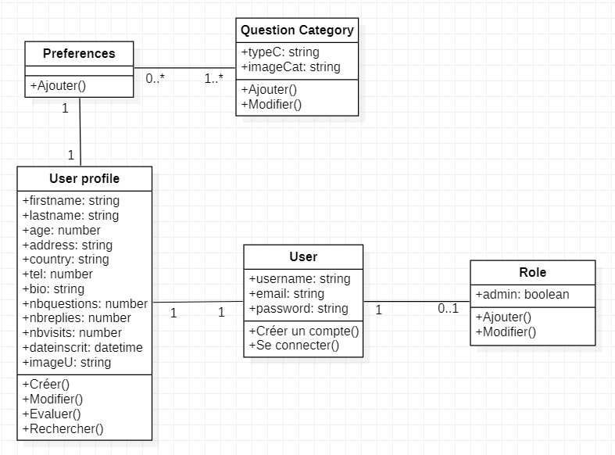

Figure 8 : Diagramme de classe Sprint 1

#### Diagrammes de séquence

Le diagramme de séquence est un diagramme d’interaction qui montre en détail la façon dont les opérations sont effectuées. Dans cette partie, nous présentons quelques diagrammes de séquence relatifs au premier sprint.

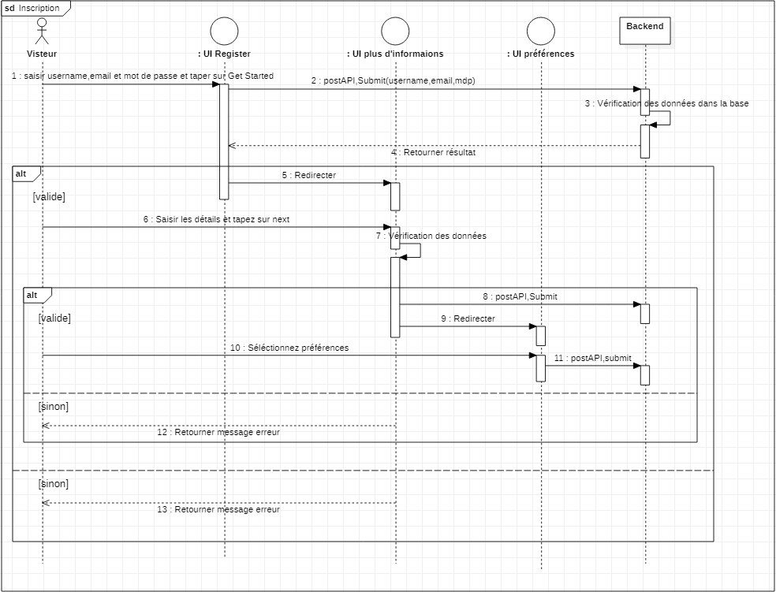

Figure 9 : Diagramme séquence sprint 1 (inscription)

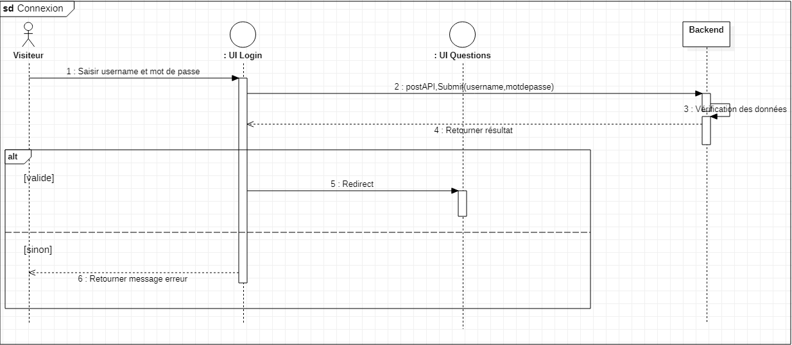

Figure 10 : Diagramme séquence Sprint 1 (Login)

### Conception graphique des maquettes :

Avant la réalisation des interfaces de l’application, nous avons préparé des maquettes. Ci dessous les maquettes de l’application relatives au sprint 1.

La figure au-dessous représente la maquette de l’authentification pour tous les utilisateurs de la plateforme :

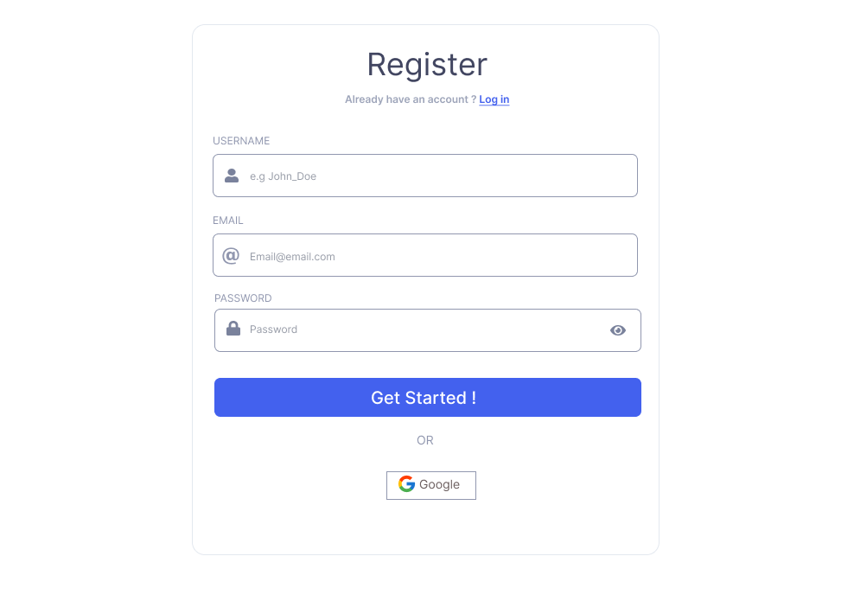

Figure 11 : Maquette page d’inscription

La figure au-dessous représente la maquette de l’inscription

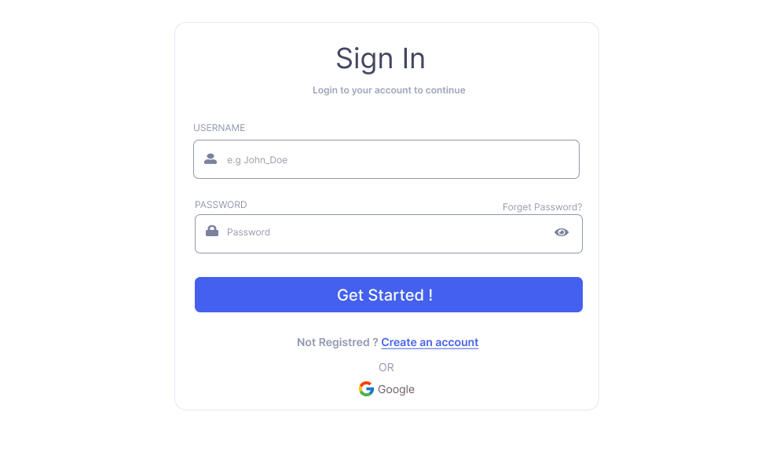

Figure 12 : Maquette page de connexion

La figure au-dessous représente la maquette de la page de réinitialisation de mot de passe

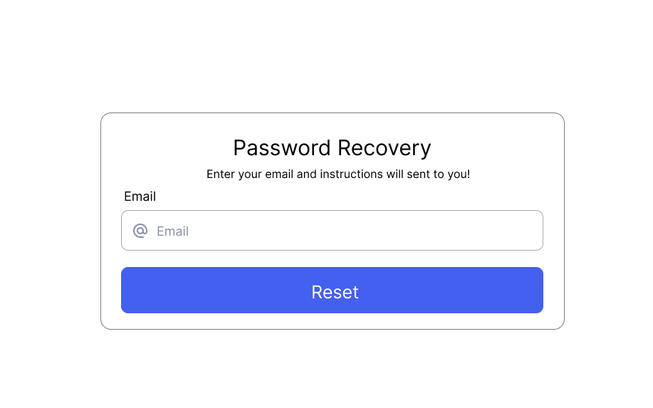

Figure 13 : Maquette page réinitialisation de mot de passe

La figure au-dessous représente la maquette de la page plus de détails

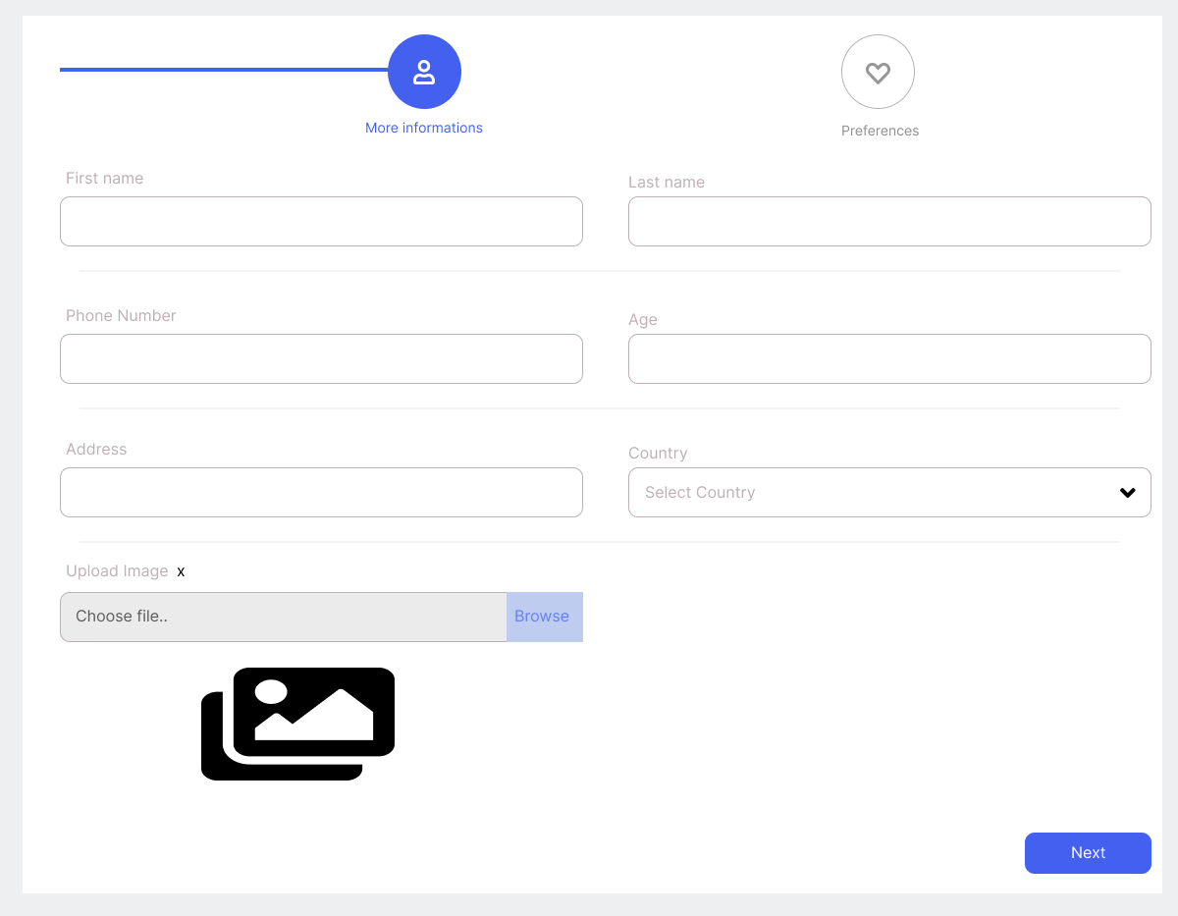

Figure 14 : Maquette page plus d'informations

La figure au-dessous représente la maquette de la page de préférences

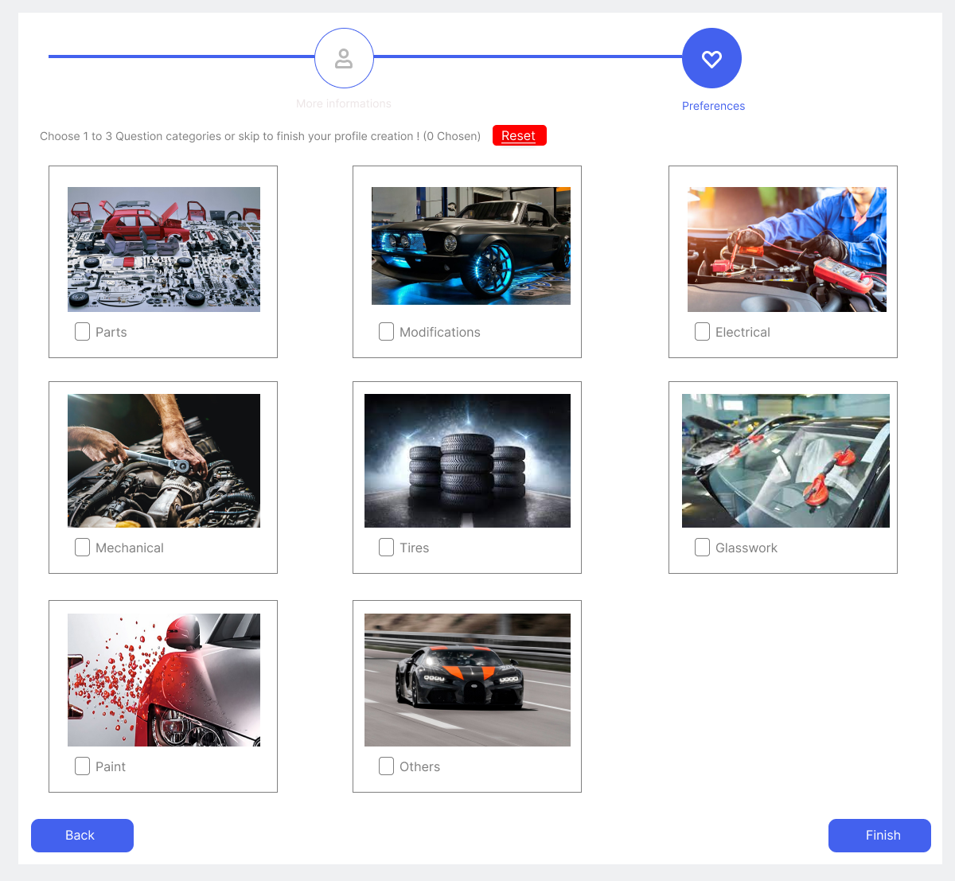

Figure 15 : Maquette Page préférences

La figure au-dessous représente la maquette de la page détail de profile

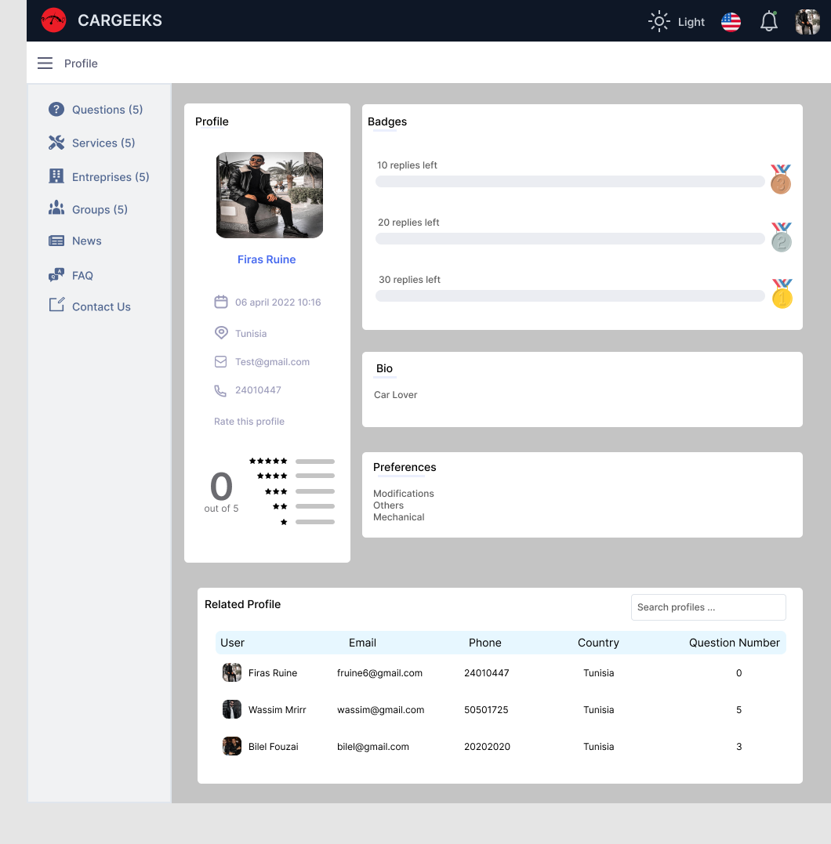

Figure 16 : Maquette Page détail profile

La figure au-dessous représente la maquette de la page de modification de détail de profile

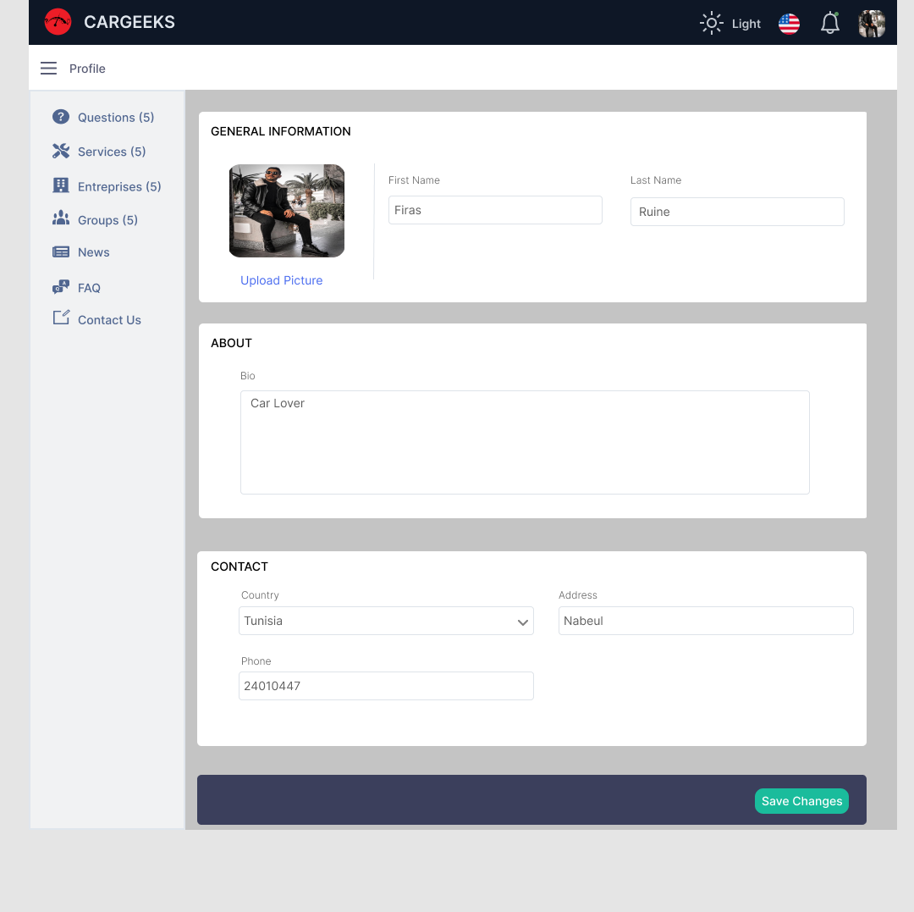

Figure 17 : Maquette Page modifier détail profile

### Test

Dans cette partie nous détaillons un cas de test relative a l’inscription.

#### Inventaire de test :

|  |  |
| --- | --- |
| Intitulé | Description |
| Contrôle de création d’un compte | On ne peut pas créer un compte avec un username ou email déjà existant |

Tableau 5 : Inventaire de test

#### Stratégie des tests :

|  |  |  |
| --- | --- | --- |
| Intégrité des données | Objectif | L’unicité de compte par l’identifiant (Username et email) |
| Technique | Créer deux comptes avec le même identifiant (Username ou email) |
| Critère de succès | L’inscription est refusée avec affichage d’un message d’erreur. |
| Fonctionnel | Objectif | Créer un compte |
| Technique | Remplir un formulaire d’inscription |
| Critère de succès | Inscription effectuée avec succès  - Création d’un nouveau compte |
| Interface utilisateur | Objectif | Le formulaire d’inscription |
| Technique | Remplir le formulaire d’inscription |
| Critère de succès | Les champs manquants sont signalés par une couleur rouge. Les champs sont contrôlés |

Tableau 6 : Stratégie des tests

## Deuxième sprint : Gestion question

Nous détaillons dans cette section, le Backlog de deuxième sprint suivi de l’analyse et la conception. Ensuite, nous présentons la conception graphique des maquettes suivi par quelques cas de test et nous clôturons par quelques interfaces réalisées.

### Sprint Backlog

|  |  |  |  |
| --- | --- | --- | --- |
| **Feature** | **Durée** | **Tache** | **Difficulté** |
| Gestion Question | 8 jours | Réaliser les diagrammes nécessaires pour cette partie. | Moyenne |
| Développer le Backend de cette partie. | Difficile |
| Développer le Frontend de cette partie. | Difficile |
| Ajouter les tests de vérification des données. | Moyenne |
| Ajouter la fonctionnalité de « j’aime » | Moyenne |
| Tester le fonctionnement de cette partie | Moyenne |
| Gestion réponses | 8 jours | Mettre à jour les diagrammes. | Moyenne |
| Développer le Backend de cette partie. | Difficile |
| Développer le Frontend de cette partie. | Difficile |
| Ajouter les tests de vérification des données. | Moyenne |
| Ajouter la fonctionnalité de « j’aime » | Moyenne |
| Tester le fonctionnement de cette partie | Moyenne |
| Gestion commentaires | 8 jours | Mettre à jour les diagrammes. | Moyenne |
| Développer le Backend de cette partie (Consulter, modifier, évaluer) | Difficile |
| Développer le Frontend de cette partie. | Difficile |
| Tester le fonctionnement de cette partie | Moyenne |

Tableau 7 : Backlog Sprint 2

### L’objectif du sprint

Ce sprint englobe la gestion des questions, réponses et la gestion des commentaires avec toutes ses fonctionnalités.

### Conception

Après avoir exprimer l’objectif, nous présentons le diagramme de cas d’utilisation suivie par le diagramme de classe.

#### Diagramme de cas d’utilisation

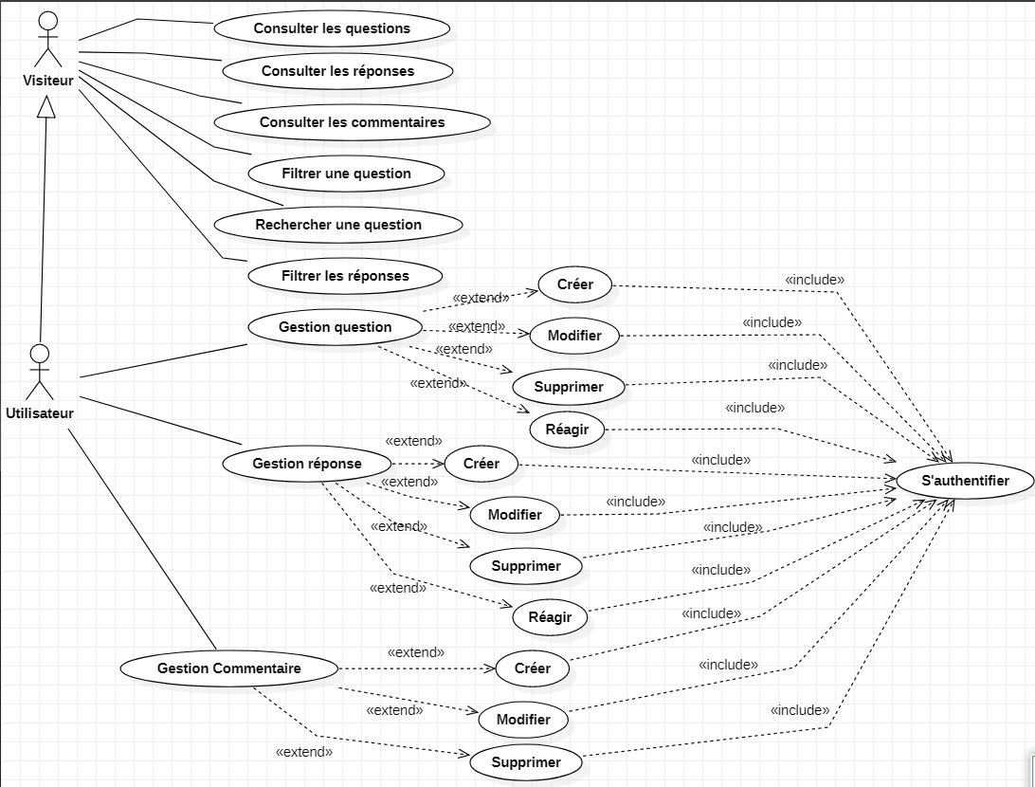

Figure 18 : Diagramme de cas Sprint 2

#### Diagramme de classe

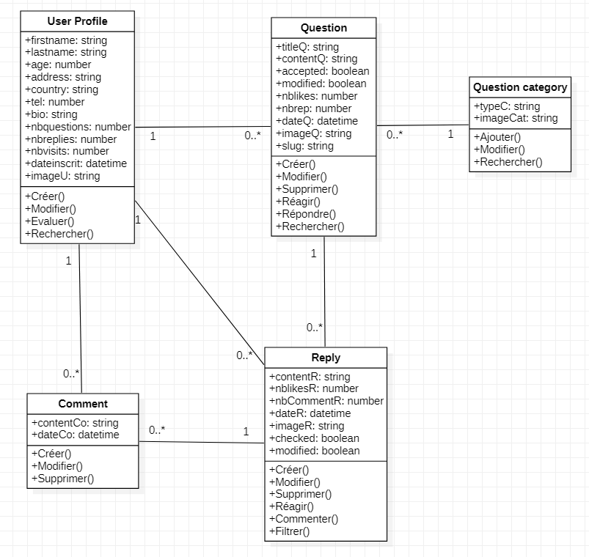

Figure 19 : Diagramme de classe Sprint 2

### Conception graphique des maquettes :

Avant la réalisation des interfaces de l’application, nous avons préparé des maquettes. Ci dessous les maquettes de l’application relatives au sprint 2.

La figure au-dessous représente la maquette de la page d’ajout de question :

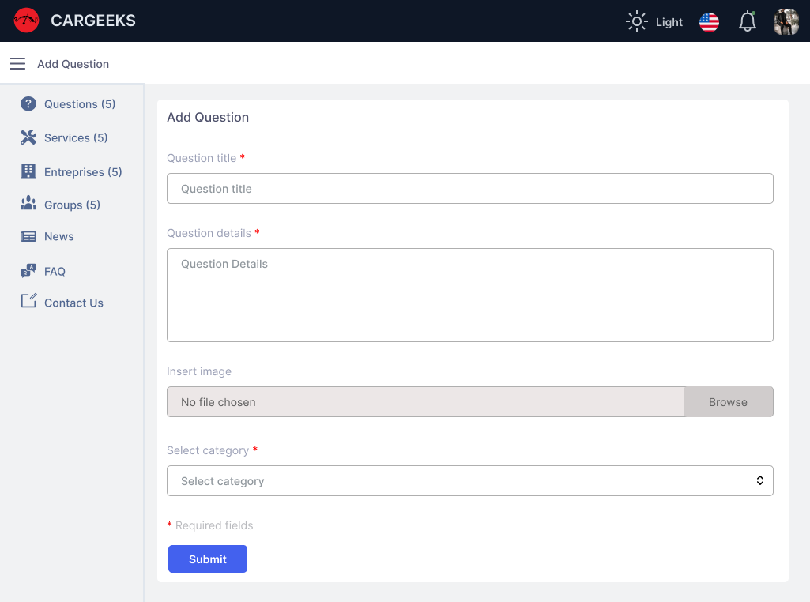

Figure 20 : Maquette de la page Ajout Question

La figure au-dessous représente la maquette de la page de modification de question :

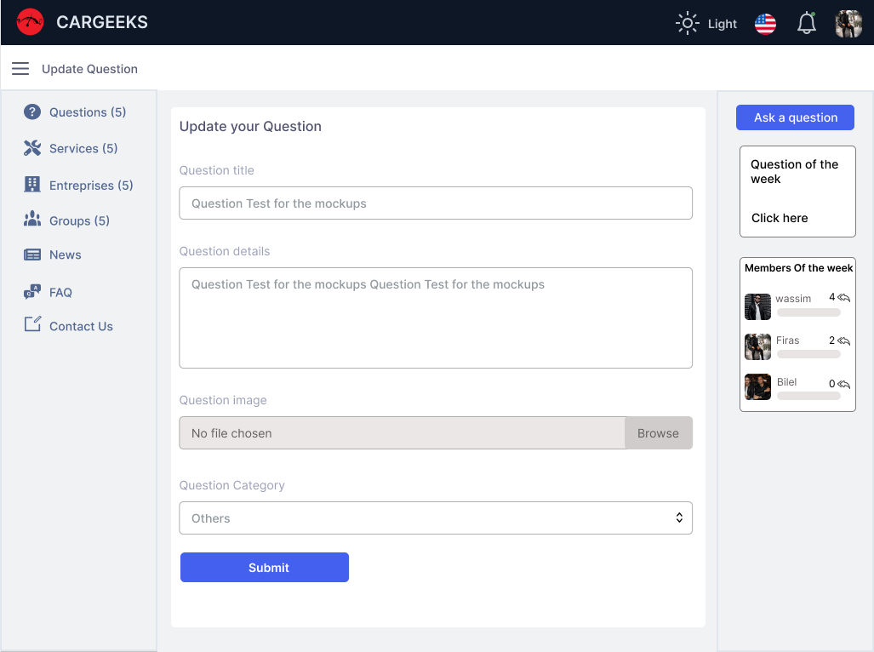

Figure 21 : Maquette de la page de modification de question

La figure au-dessous représente la maquette de la page qui liste les questions :

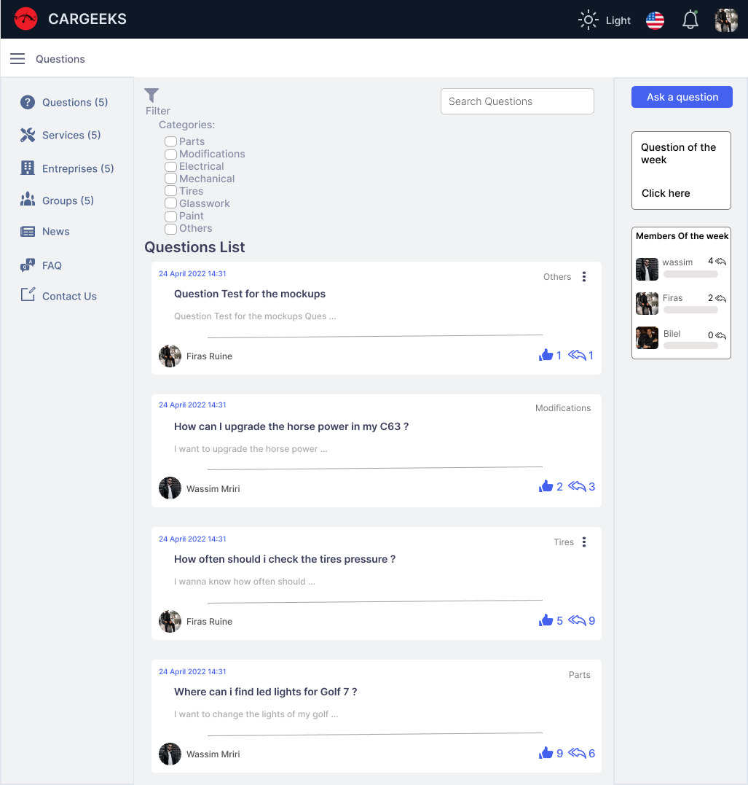

Figure 22 : Maquette de la page Questions

La figure au-dessous représente la maquette de la page détails de question :

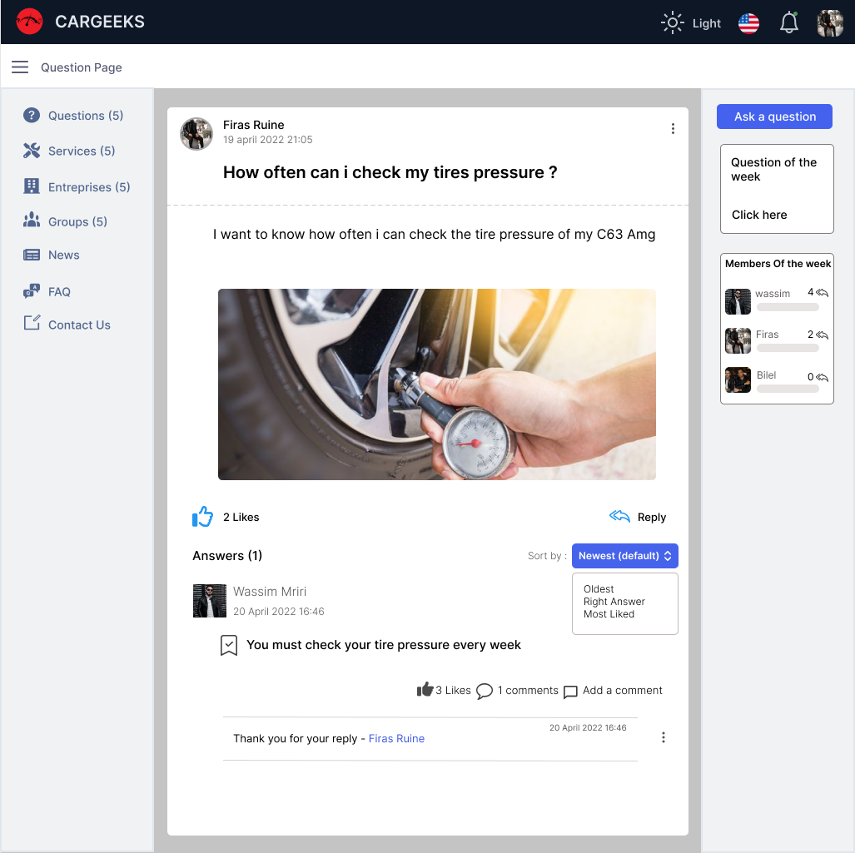

Figure 23 : Maquette de la page détails question

La figure au-dessous représente la maquette de fenêtre d’ajout d’une réponse :

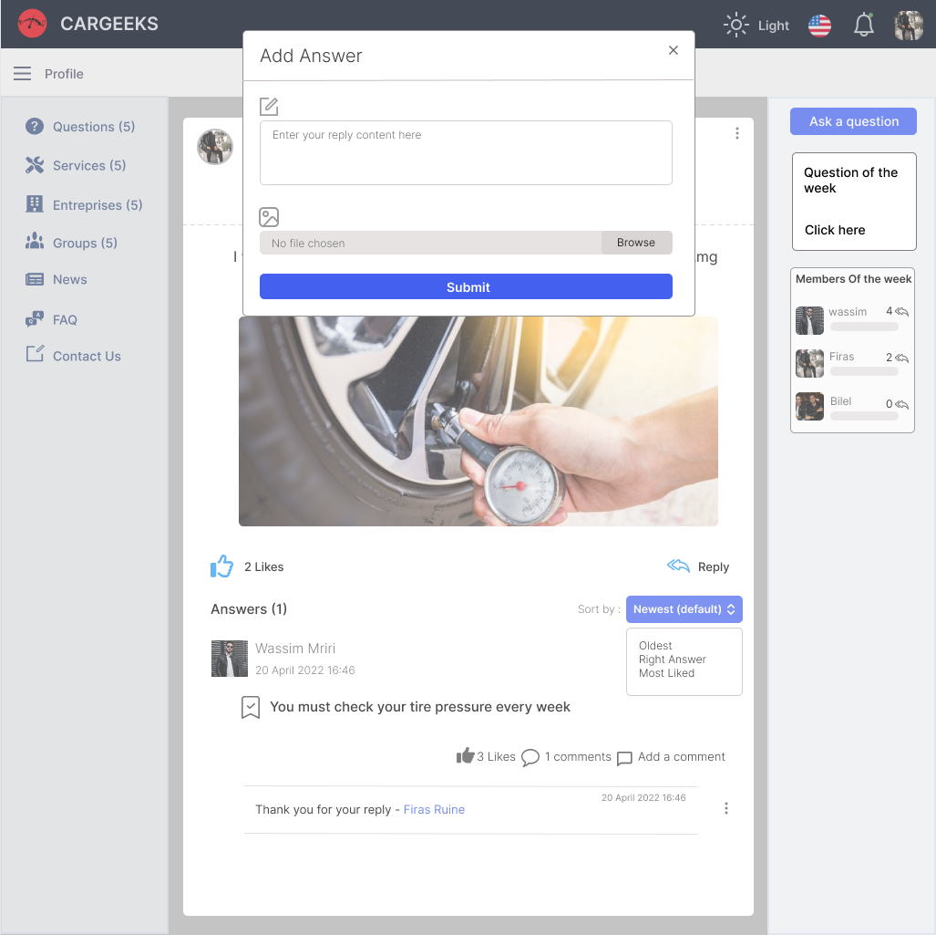

Figure 24 : Maquette d'ajout d'une réponse

La figure au-dessous représente la maquette de la fenêtre de modification de réponse :

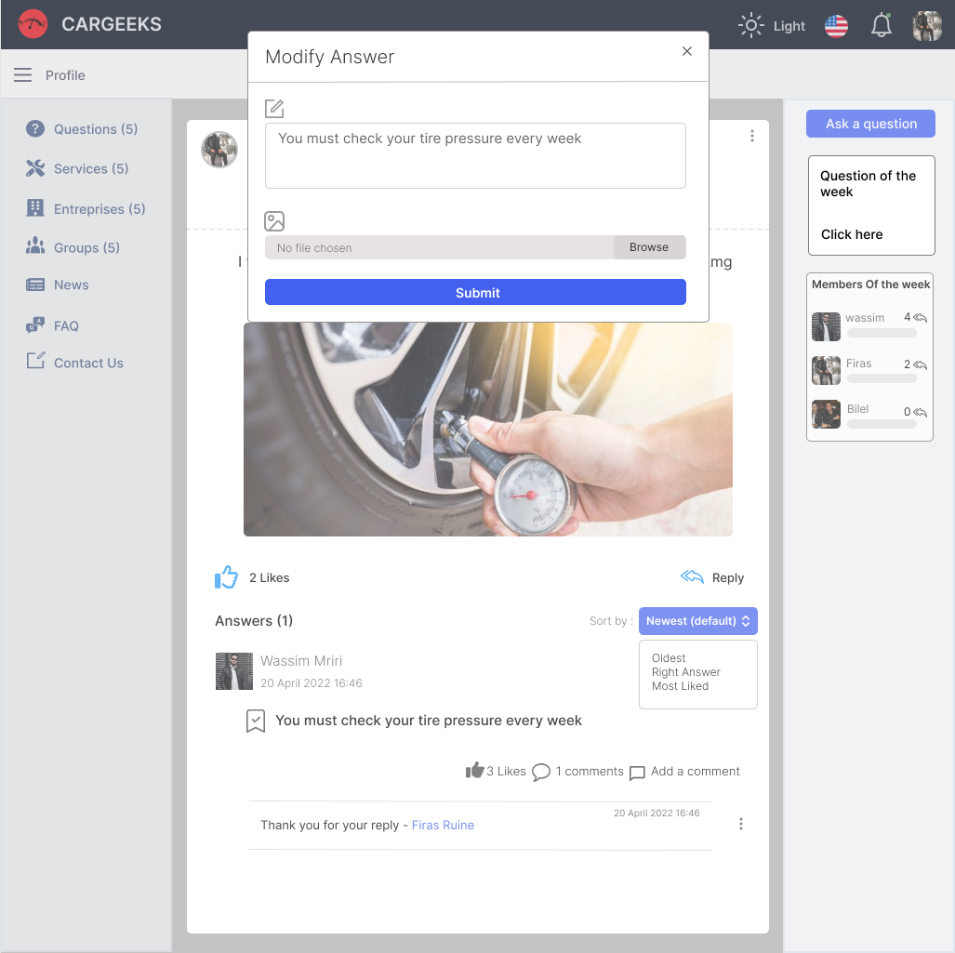

Figure 25 : Maquette de modification de réponse

La figure au-dessous représente la maquette de fenêtre d’ajout d’un commentaire :

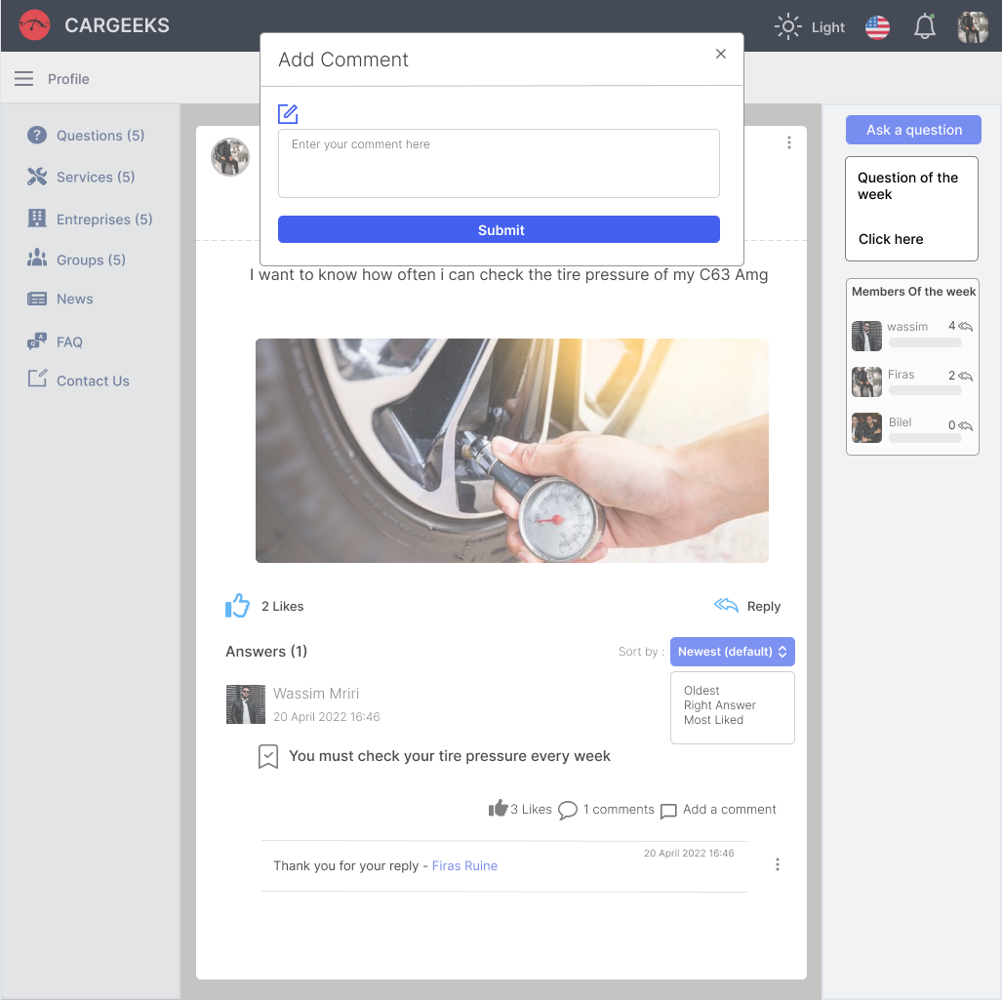

Figure 26 : Maquette d'ajout d'un commentaire

La figure au-dessous représente la maquette de fenêtre de modification d’un commentaire :

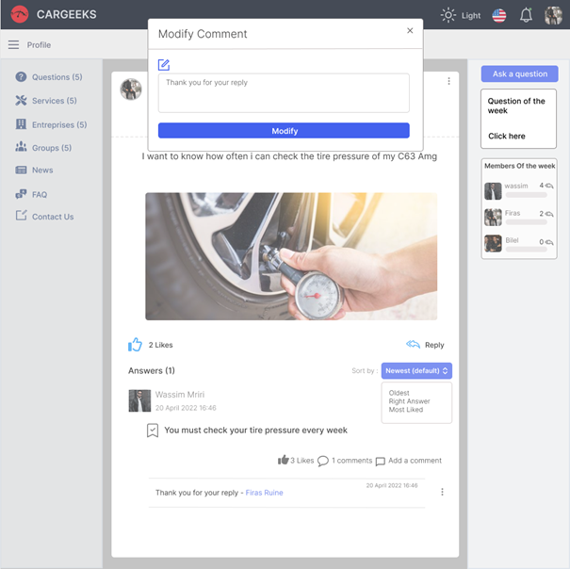

Figure 27 : Maquette modification d'un commentaire

## Troisième sprint : Gestion services et entreprises

Nous détaillons dans cette section, le Backlog de troisième sprint suivi de l’analyse et la conception. Ensuite, nous présentons la conception graphique des maquettes suivi par quelques cas de test et nous clôturons par quelques interfaces réalisées.

### Sprint Backlog

|  |  |  |  |
| --- | --- | --- | --- |
| Feature | Durée | Tache | Difficulté |
| Gestion Services | 8 jours | Réaliser les diagrammes nécessaires pour cette partie. | Moyenne |
| Développer le Backend de cette partie. (Consulter, Ajouter, supprimer, modifier, évaluer) | Difficile |
| Développer le Frontend de cette partie. | Difficile |
| Ajouter les tests de vérification des données. | Moyenne |
| Ajouter la fonctionnalité d’évaluation | Moyenne |
| Gestion entreprises | 8 jours | Mettre à jour les diagrammes. | Moyenne |
| Développer le Backend de cette partie. (Consulter, Ajouter, supprimer, modifier, évaluer) | Difficile |
| Développer le Frontend de cette partie. | Difficile |
| Ajouter les tests de vérification des données. | Moyenne |
| Gestion promotions | 8 jours | Mettre à jour les diagrammes. | Moyenne |
| Développer le Backend de cette partie. | Difficile |
| Développer le Frontend de cette partie. | Difficile |
| Tester le fonctionnement de cette partie | Moyenne |

Tableau 8 : Backlog Sprint 3

### L’objectif du sprint

Ce sprint englobe la gestion des Services, entreprises et la gestion des promotions avec toutes ses fonctionnalités.

### Conception

Après avoir exprimer l’objectif, nous présentons le diagramme de cas d’utilisation suivie par le diagramme de classe.

#### Diagramme de cas d’utilisation

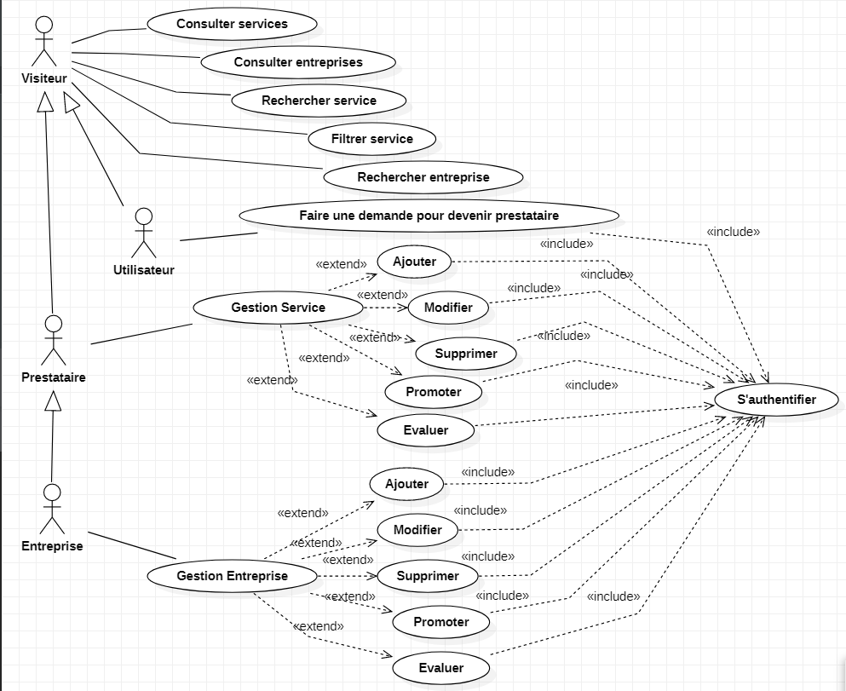

Figure 28 : Diagramme de cas d'utilisation

#### Diagramme de classe

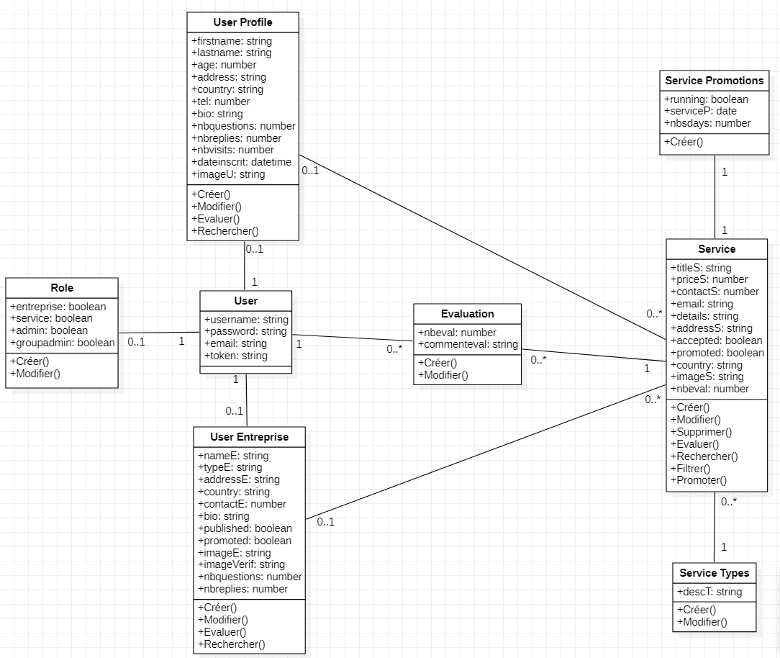

Figure 29 : Diagramme de classe Sprint 3

**Chapitre 5 : Réalisation**

## Introduction

Après avoir dégagé les différentes releases de notre plateforme, nous focalisons dans ce chapitre à l’environnement matériel et logiciel ainsi que la réalisation des interfaces.

## Environnement matériel et logiciel

### Environnement matériel

Pour mener à ce projet nous travaillons sur un ordinateur MSI ayant les caractéristiques suivantes :

* **Processeur :** Intel(R) Core(TM) i7-10750H CPU @ 2.60GHz 2.59 GHz
* **Ram :** 32 Go
* **Carte Graphique :** RTX 2070
* **Disque Dur :** 512 Go SSD Nvme m.2
* **Windows :** Windows 10 professionnel

### Environnement logiciel :

* **Visual Studio Code**

Visual Studio Code est présenté lors de la conférence des développeurs Build d’avril 2015 comme un éditeur de code multi-plateforme, open source et gratuit, supportant une dizaine de langages. Il est basé sur Electron, une structure utilisée pour déployer des applications Node.js pour le bureau exécuté sur le moteur Blink. Bien qu’il utilise le framework Electron, le logiciel n’utilise pas Atom mais utilise le même composant éditeur (nommé "Monaco") utilisé dans Azure DevOps.



Figure 30 : Logo Visual Studio Code

* **Star UML**

StarUML est un logiciel de modélisation UML, cédé comme open source par son éditeur, à la fin de son exploitation commerciale, sous une licence modifiée de GNU GPL.

L’objectif de la reprise de ce projet était de se substituer à des solutions commerciales comme IBM Rational Rose ou Borland Together. StarUML gère la plupart des diagrammes spécifiés dans la norme UML 2.0



Figure 31 : Logo Star UML

* **Figma**

Figma est un éditeur de graphiques vectoriels et un outil de prototypage. Il est principalement basé sur le web, avec des fonctionnalités hors ligne supplémentaires activées par des applications de bureau pour macOS et Windows.



Figure 32 : Logo Figma

* **PostgreSQL**

PostgreSQL est un système de gestion de base de données relationnelle et objet (SGBDRO). C’est un outil libre disponible selon les termes d’une licence de type BSD*. Ce système est concurrent d’autres systèmes de gestion de base de données, qu’ils soient libres comme MySQL et Firebird, ou propriétaires comme Oracle, Sybase, DB2 et Microsoft SQL Server. Comme les projets libres Apache et Linux, PostgreSQL n’est pas contrôlé par une seule entreprise, mais est fondé sur une communauté mondiale de développeurs et d’entreprises.



Figure 33 : Logo PostgreSQL

* **Git**

Git est un logiciel de gestion de versions décentralisé. C'est un logiciel libre créé par Linus Torvalds, auteur du noyau Linux, et distribué selon les termes de la licence publique générale GNU version 2. En 2016, il s’agit du logiciel de gestion de versions le plus populaire qui est utilisé par plus de douze millions de personnes.



Figure 34 : Logo Git

* **GitHub**

GitHub est un service web d'hébergement et de gestion de développement de logiciels, utilisant le logiciel de gestion de versions Git. Ce site est développé en Ruby on Rails et Erlang par Chris Wanstrath, PJ Hyett et Tom Preston-Werner. GitHub propose des comptes professionnels payants, ainsi que des comptes gratuits pour les projets de logiciels libres. Le site assure également un contrôle d'accès et des fonctionnalités destinées à la collaboration comme le suivi des bugs.



Figure 35 : Logo GitHub

* **Jira**

Jira est un système de suivi de bugs, de gestion des incidents et de gestion de projets développé par Atlassian et publié pour la première fois en 2002. Il propose des solutions à la fois à destination des développeurs et des intervenants non développeurs.



Figure 36 : Logo Jira

* **Cloudinary**

Cloudinary fournit des services de gestion d'images et de vidéos basés sur le cloud.



Figure 37 : Logo Cloudinary

* **Heroku**

Heroku est une entreprise créant des logiciels pour serveur qui permettent le déploiement d'applications web. Créée en 2007, elle est rachetée en 2010 par l'éditeur Salesforce.com.



Figure 38 : Logo Heroku

## Langages et Frameworks utilisées

Nous présentons dans ce qui suit les technologies choisis pour réaliser notre application.

* **Django**

Django est un cadre de développement web open source en Python. Il a pour but de rendre le développement web 2.0 simple et rapide. Pour cette raison, le projet a pour slogan « Le framework pour les perfectionnistes avec des deadlines ».



Figure 39 : Logo Django

* **Django Rest Framework**

Django REST Framework est un outil puissant et flexible utilisé pour créer des API Web. Quelques bonnes raisons d'utiliser Django REST : Politiques d'authentification incluant les packages pour OAuth1a et OAuth2. Sérialisation qui prend en charge les sources de données ORM et non-ORM.



Figure 40 : Logo Django Rest Framework

* **VueJS**

Vue.js (aussi appelé plus simplement Vue), est un framework JavaScript open-source utilisé pour construire des interfaces utilisateur et des applications web monopages. Vue a été créé par Evan You et est maintenu par lui et le reste des membres actifs de l'équipe principale travaillant sur le projet et son écosystème.



Figure 41 : Logo VueJS

* **Pusher**

Des API hébergées bidirectionnelles flexibles, évolutives et faciles à utiliser. Nous créons et maintenons une infrastructure complexe afin que vous puissiez créer rapidement les fonctionnalités en temps réel dont vos utilisateurs ont besoin.



Figure 42 : Logo Pusher

* **HTML 5**

Le HyperText Markup Language, généralement abrégé HTML ou, dans sa dernière version, HTML5, est le langage de balisage conçu pour représenter les pages web. Ce langage permet : d’écrire de l’hypertexte, d’où son nom, de structurer sémantiquement la page, de mettre en forme le contenu**.**



Figure 43 : Logo HTML5

* **CSS 3**

Les feuilles de style en cascade, généralement appelées CSS de l'anglais Cascading Style Sheets, forment un langage informatique qui décrit la présentation des documents HTML et XML. Les standards définissant CSS sont publiés par le World Wide Web Consortium.



Figure 44 : Logo CSS3

* **SASS**

Sass (Syntactically awesome stylesheets) est un langage de script préprocesseur qui est compilé ou interprété en CSS (Cascading Style Sheets). SassScript est le langage de script en lui-même.

Sass est disponible en deux syntaxes. La syntaxe originale, appelée "syntaxe indentée"3 qui utilise l'indentation pour séparer les blocs de code et les sauts de ligne pour les séparer les directives. La nouvelle syntaxe, "SCSS", utilise les mêmes séparateurs de blocs que CSS. Les fichiers de la syntaxe indentée et SCSS utilisent respectivement les extensions .sass et .scss.



Figure 45 : Logo Sass

* **Bootstrap 5**

Bootstrap est une collection d'outils utiles à la création du design (graphisme, animation et interactions avec la page dans le navigateur, etc.) de sites et d'applications web. C'est un ensemble qui contient des codes HTML et CSS, des formulaires, boutons, outils de navigation et autres éléments interactifs, ainsi que des extensions JavaScript en option. C'est l'un des projets les plus populaires sur la plate-forme de gestion de développement GitHub.



Figure 46 : Logo Bootstrap

* **BootstrapVue**

BootstrapVue fournit l'une des implémentations les plus complètes de Bootstrap v4 pour Vue.js. Avec un balisage d'accessibilité WAI-ARIA étendu et automatisé.



Figure 47 : Logo Bootstrap Vue

## Réalisation

Nous avons essayé dans la première partie de ce chapitre d’expliquer le travail que nous avons réalisé au cours du premier sprint. Et pour finaliser sa compréhension, nous consacrons cette section à une présentation descriptive des interfaces réalisées au cours de ce sprint.

### Release 1 : The beginning…

#### Sprint 1 : Authentification et gestion profiles

##### Interface d’authentification

La figure illustre l’interface d’authentification. L’utilisateur doit saisir son login et mot de passe. S’il n’est pas enregistré ou a saisi des fausses coordonnées, une alerte s’affiche en annonçant l’échec de l’authentification.

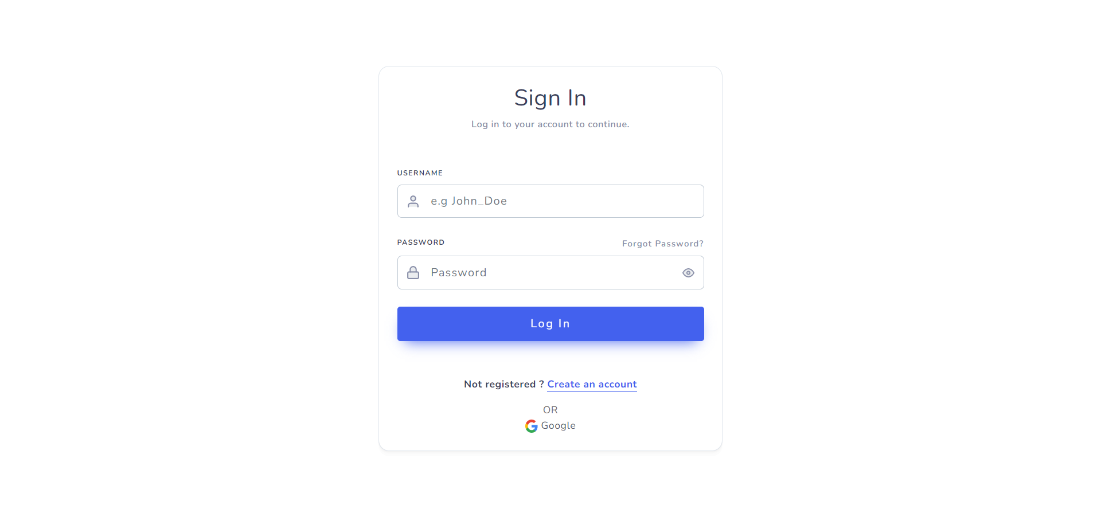

Figure 48 : Interface d'authentification

##### Interface de réinitialisation de mot de passe

Si l’utilisateur possède déjà d’un compte il a oublié son mot de passe, il peut taper sur « Forget Password ? » puis il tape son email pour réinitialiser son mot de passe

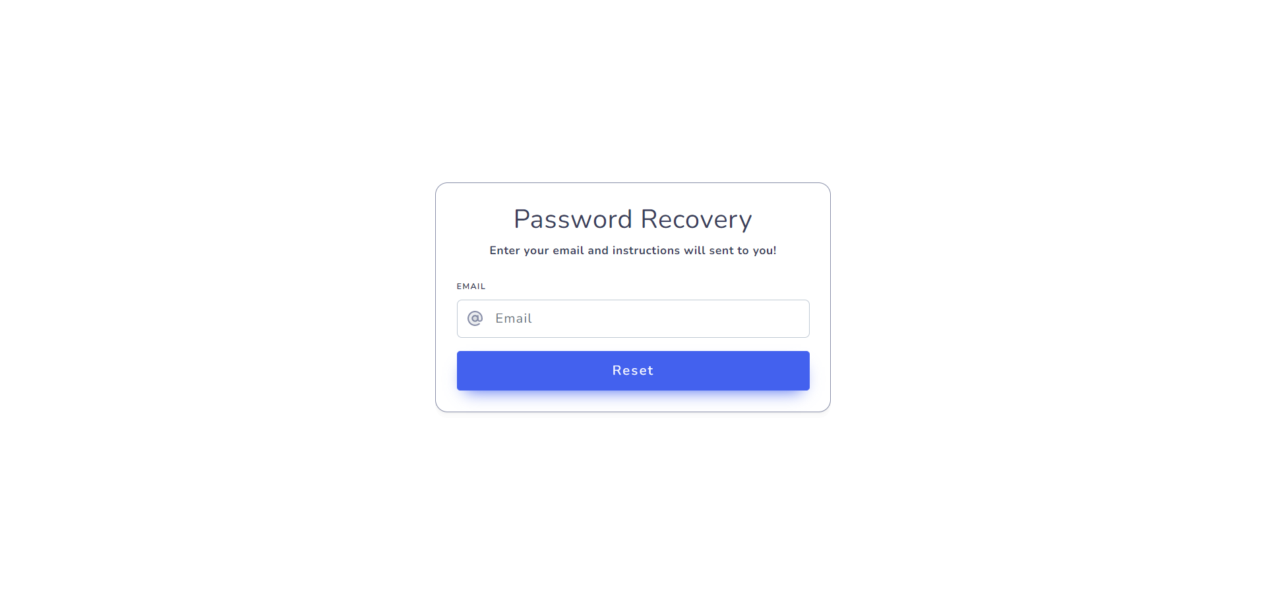

Figure 49 : Interface de réinitialisation de mot de passe

##### Interface d’inscription

Chaque utilisateur peut créer un compte, pour s’inscrire il remplit le formulaire par son username, email et choisit un mot de passe.

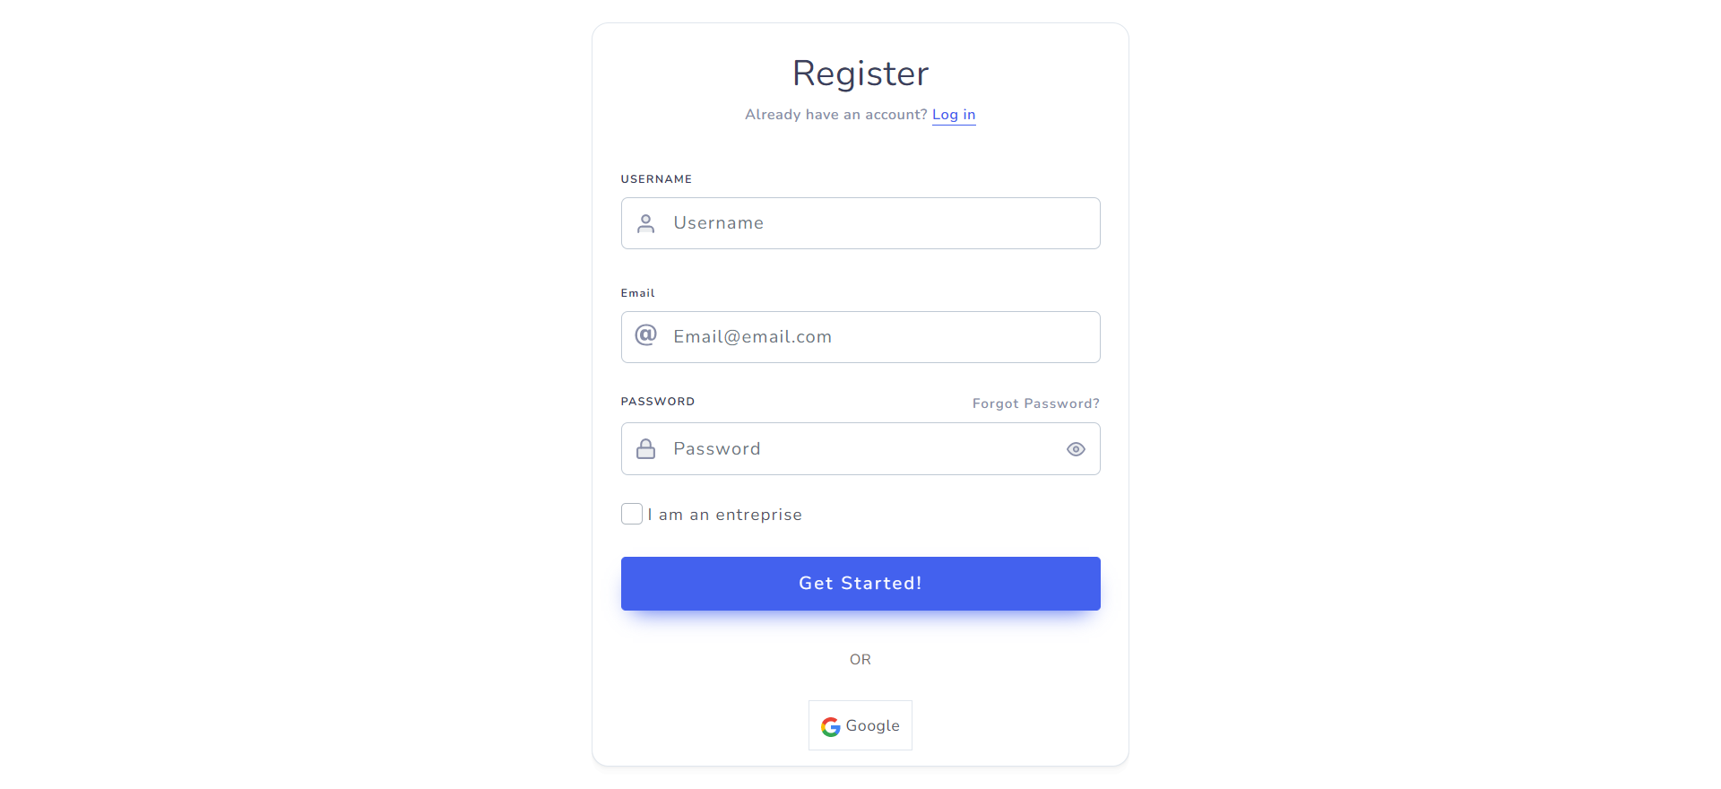

Figure 50 : Interface d'inscription

##### Interface plus d’informations

Après avoir entré des informations correctes dans la page d’inscription, l’utilisateur va être rédigé vers la page plus d’informations pour entrer ses informations personnelles.

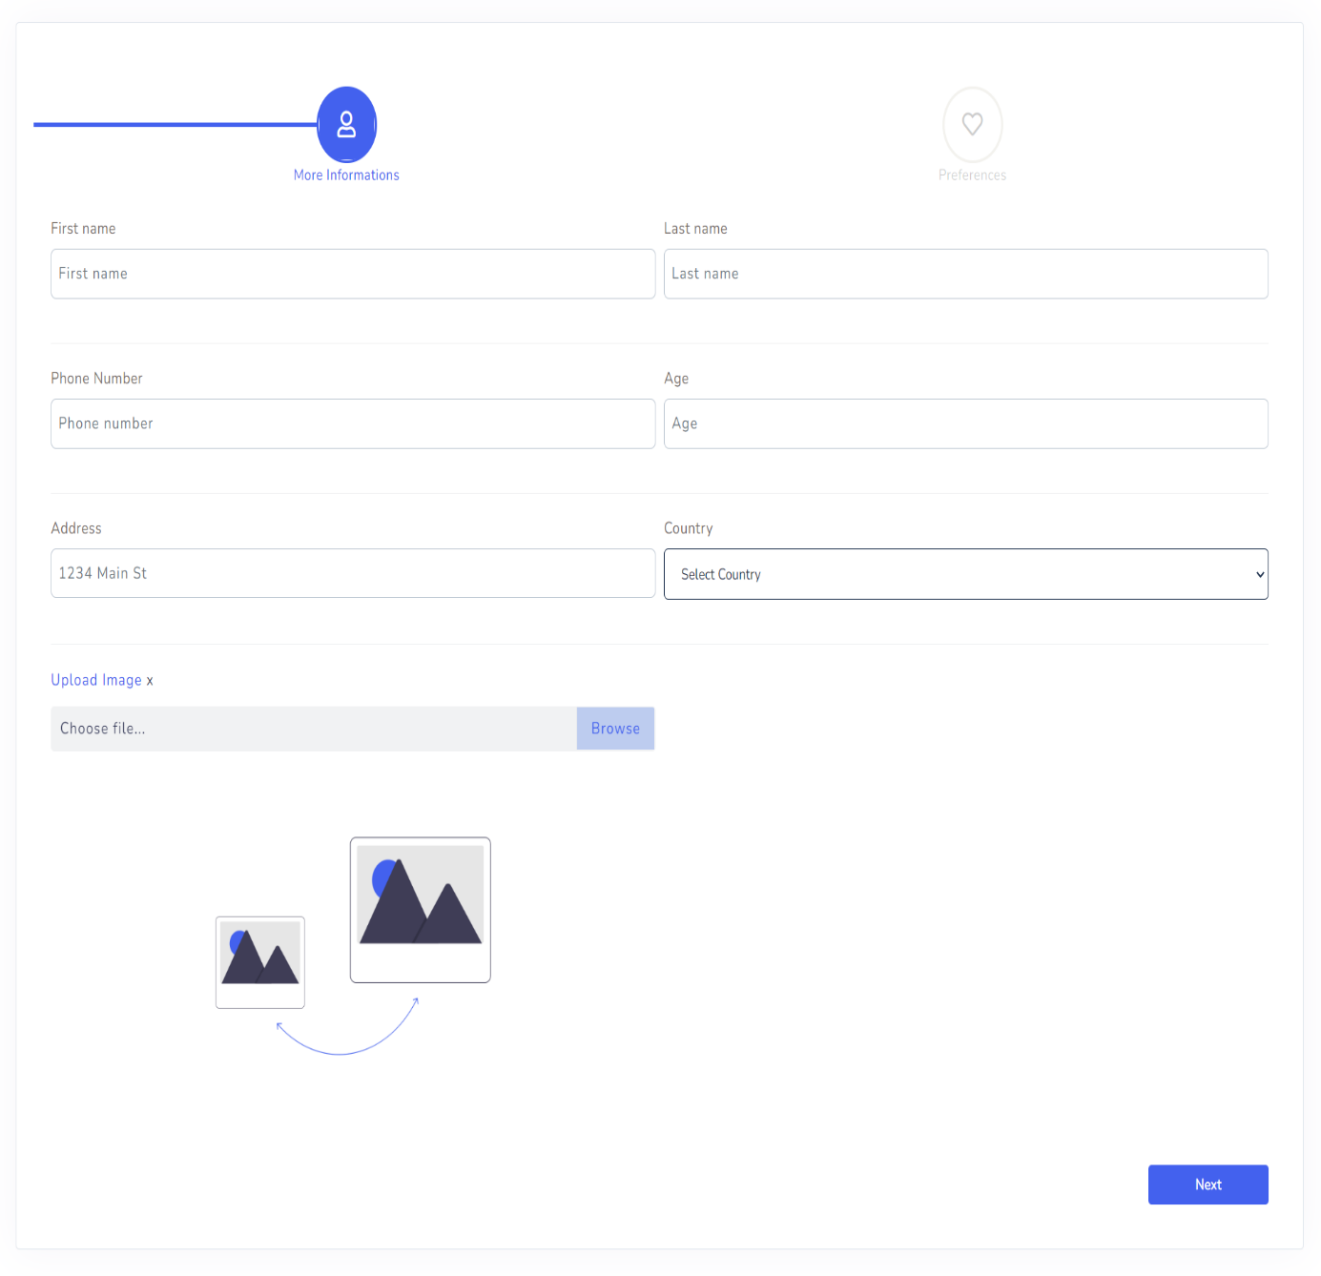

Figure 51 : Interface plus d'informations

##### Interface préférences

Après la validation des informations personnelles, l’utilisateur va être rédigé vers la page de préférences pour qu’il sélectionne ses préférences (3 max). Il peut aussi sauter cette page sans indiquer ses préférences.

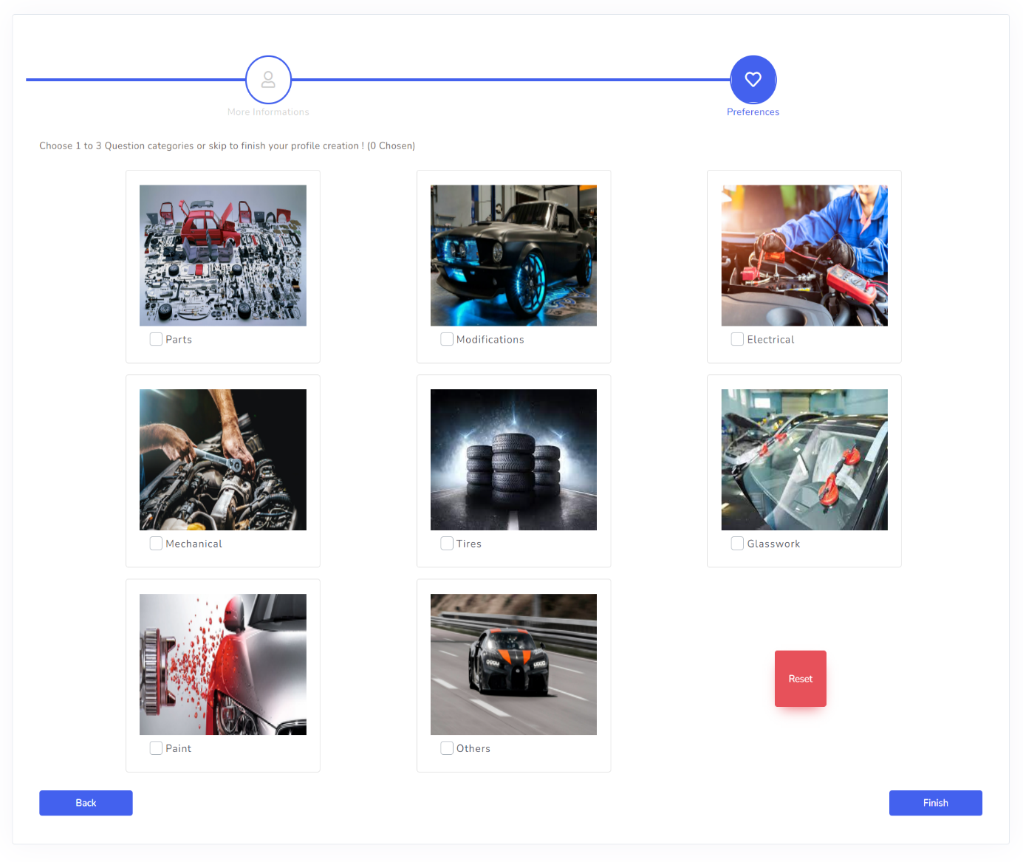

Figure 52 : Interface de préférences

##### Interface profile

Chaque utilisateur peut voir ses détails dans la page profile et il peut aussi voir ses badges avec la possibilité de modifier ses détails à partir du bouton situé au-dessus de la photo de l’utilisateur.

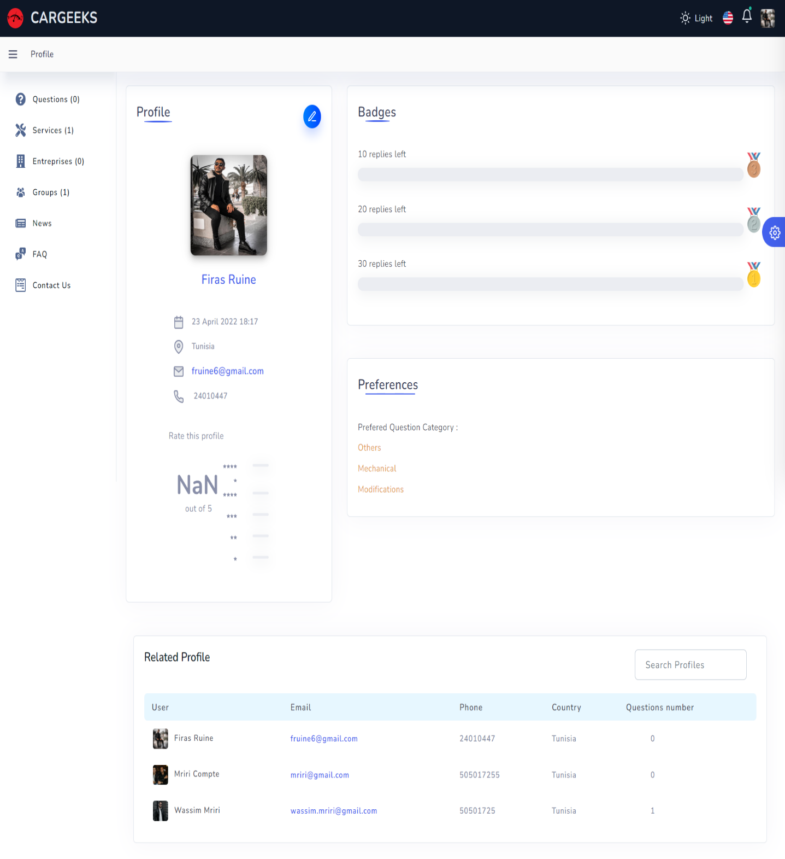

Figure 53 : Interface de page détail profile

##### Interface modifier profile

Chaque utilisateur a la possibilité de modifier ses détails a partir de la page modifier profile pour qu’il soit capable de changer ses fausses détails

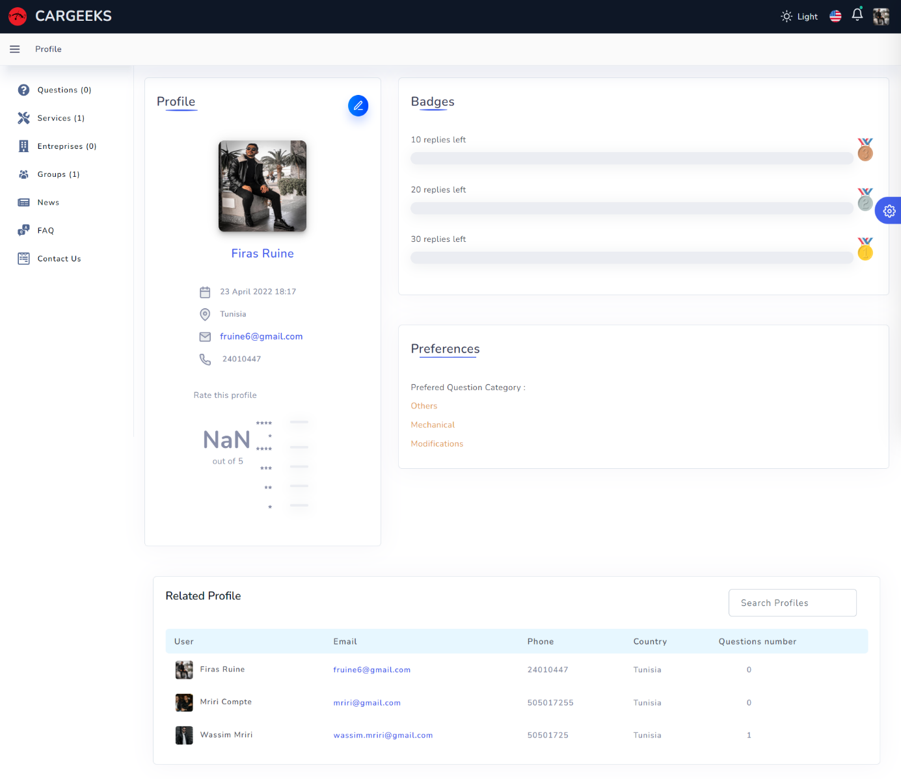

Figure 54 : Interface de la page modifier profile

#### Sprint 2 : Gestion questions

##### Interface poser question

Chaque utilisateur a la possibilité de poser des questions à partir de l’interface poser question.

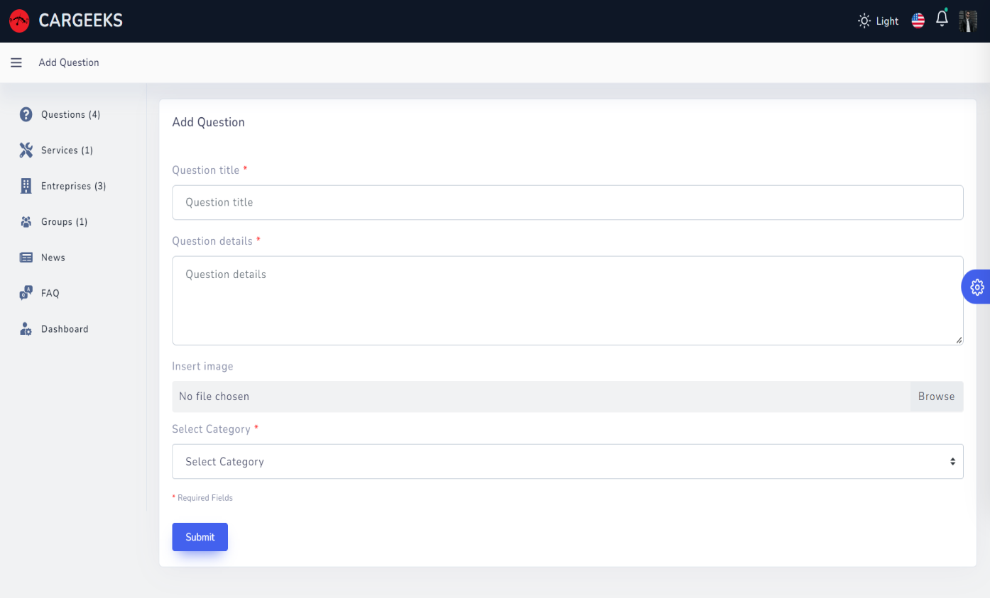

Figure 55 : Interface poser question

##### Interface Modifier Question

Chaque utilisateur a la possibilité de modifier ses questions à partir de l’interface modifier question.

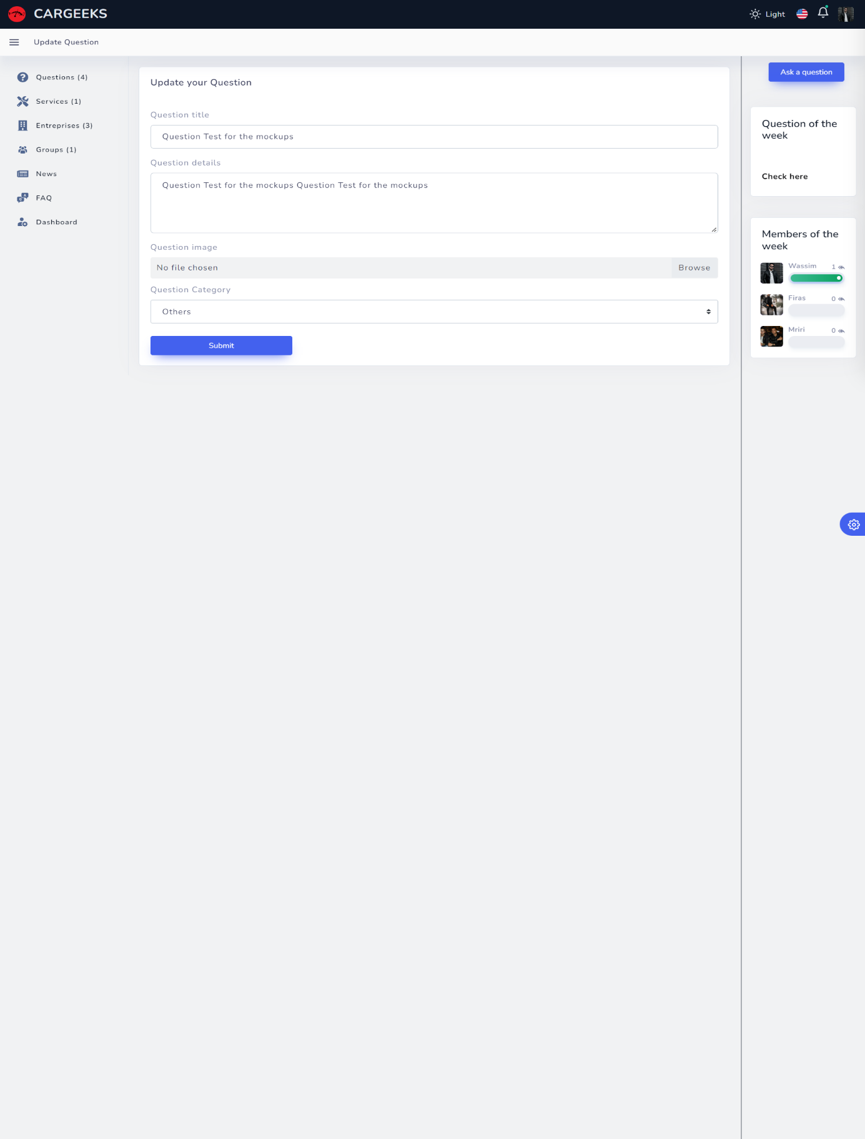

Figure 56 : Interface modifier question

##### Interface Liste Questions

Chaque utilisateur a la possibilité de voir la liste des questions avec la possibilité d’ajouter une question à partir de cette interface

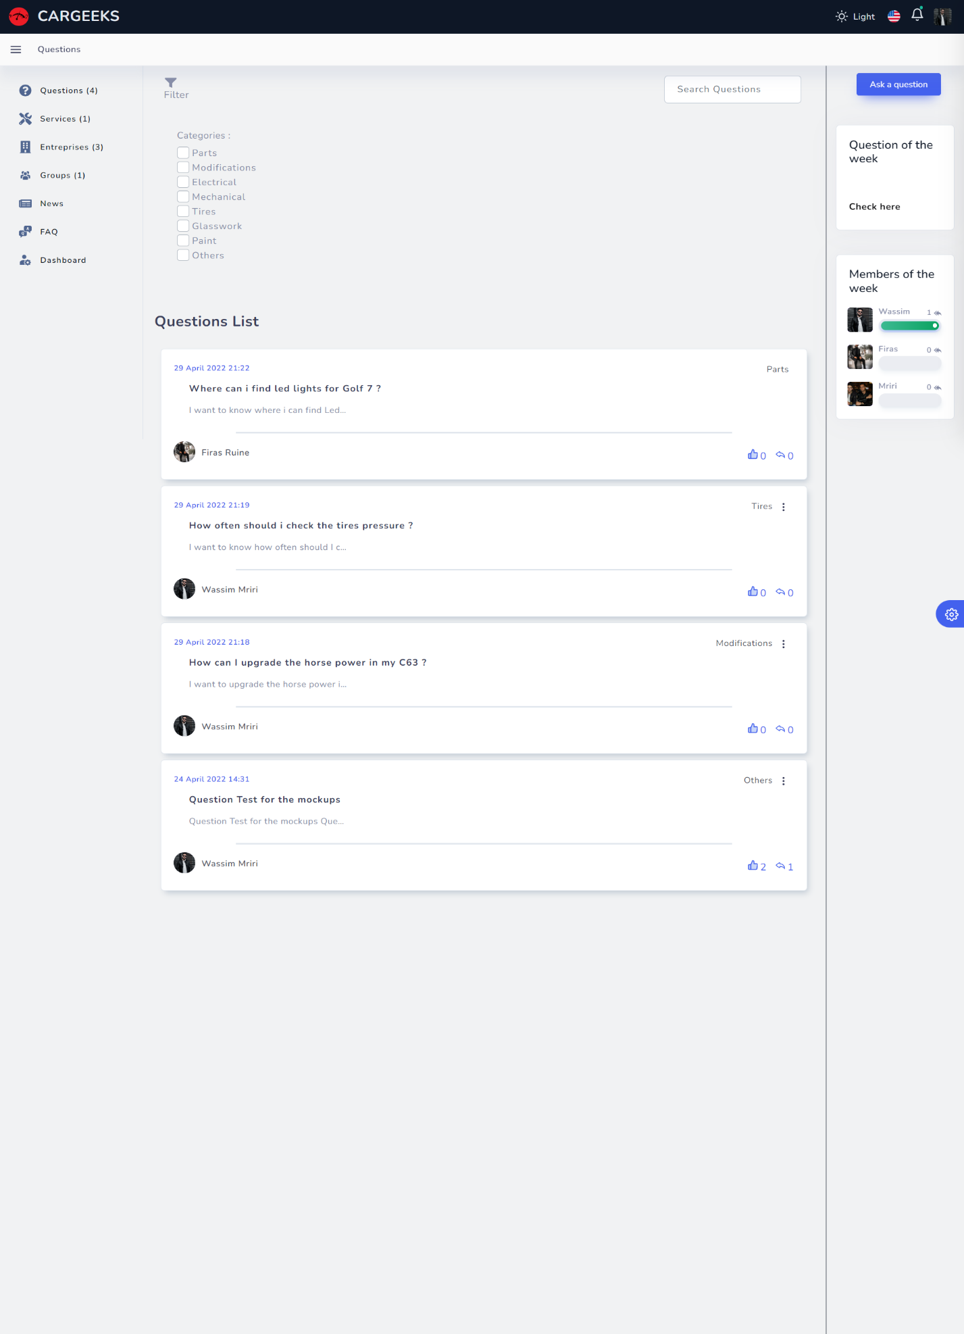

Figure 57 : Interface Liste questions

##### Interface détails question

Chaque question possède d’une page relative à ses détails (nombre de j’aimes, réponses et commentaires).

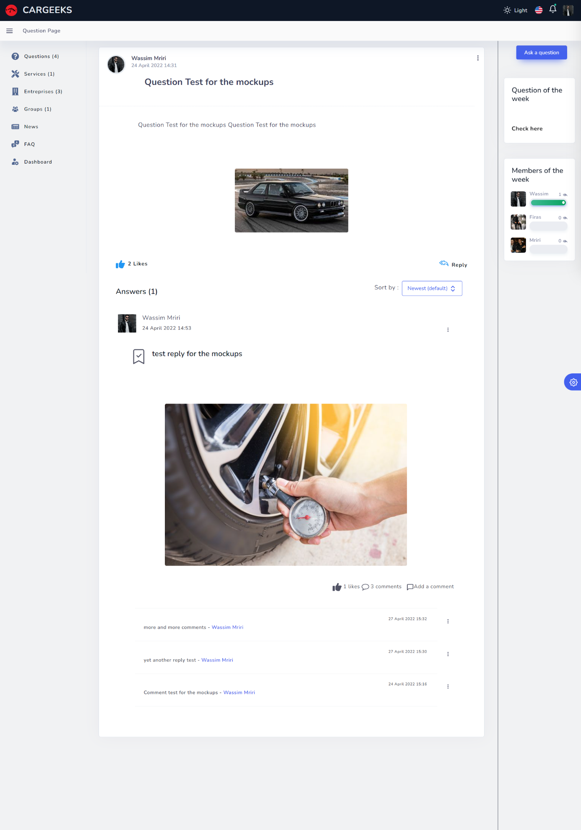

Figure 58 : Interface détails question

##### Interface ajout réponse

Chaque utilisateur a la possibilité de répondre sur n’importe quelle question à partir de la fenêtre d’ajout d’une réponse

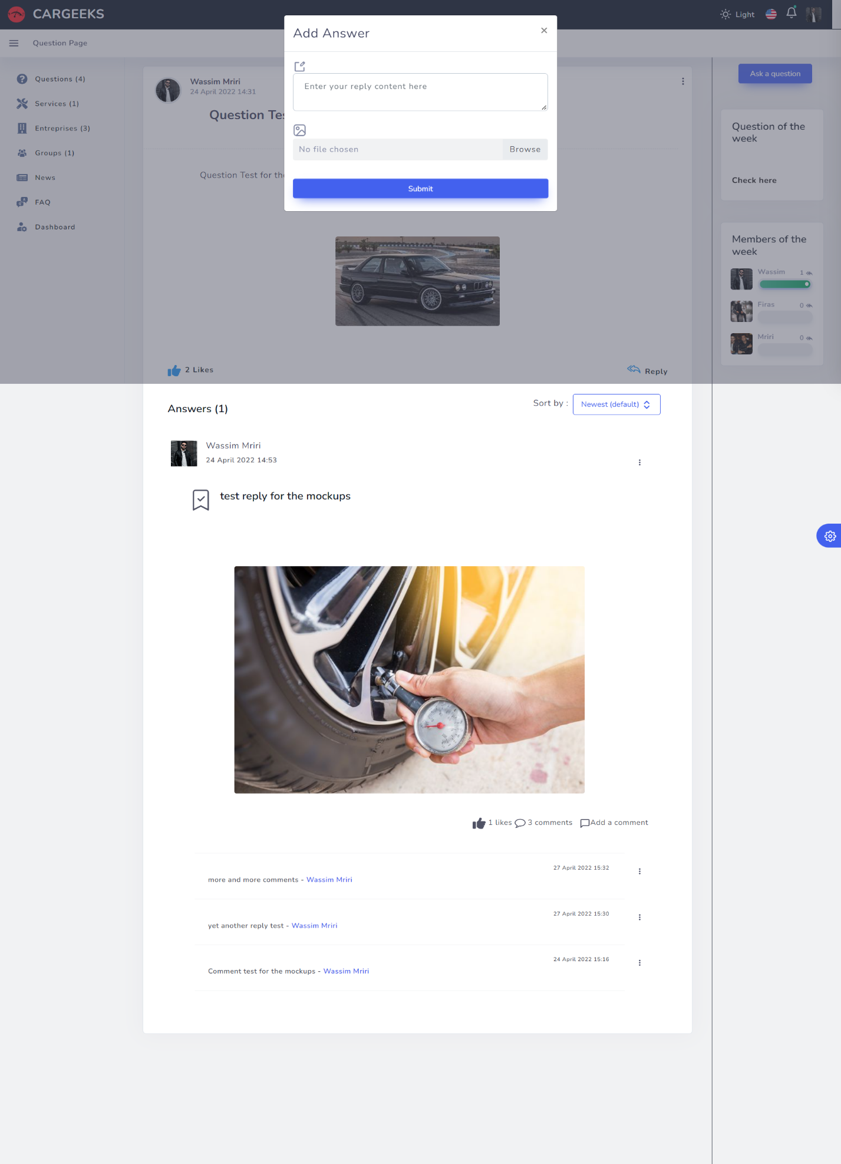

Figure 59 : Interface ajout réponse

##### Interface Modifier réponse

Chaque utilisateur a la possibilité de modifier sa réponse à partir de la fenêtre de modification d’une réponse.

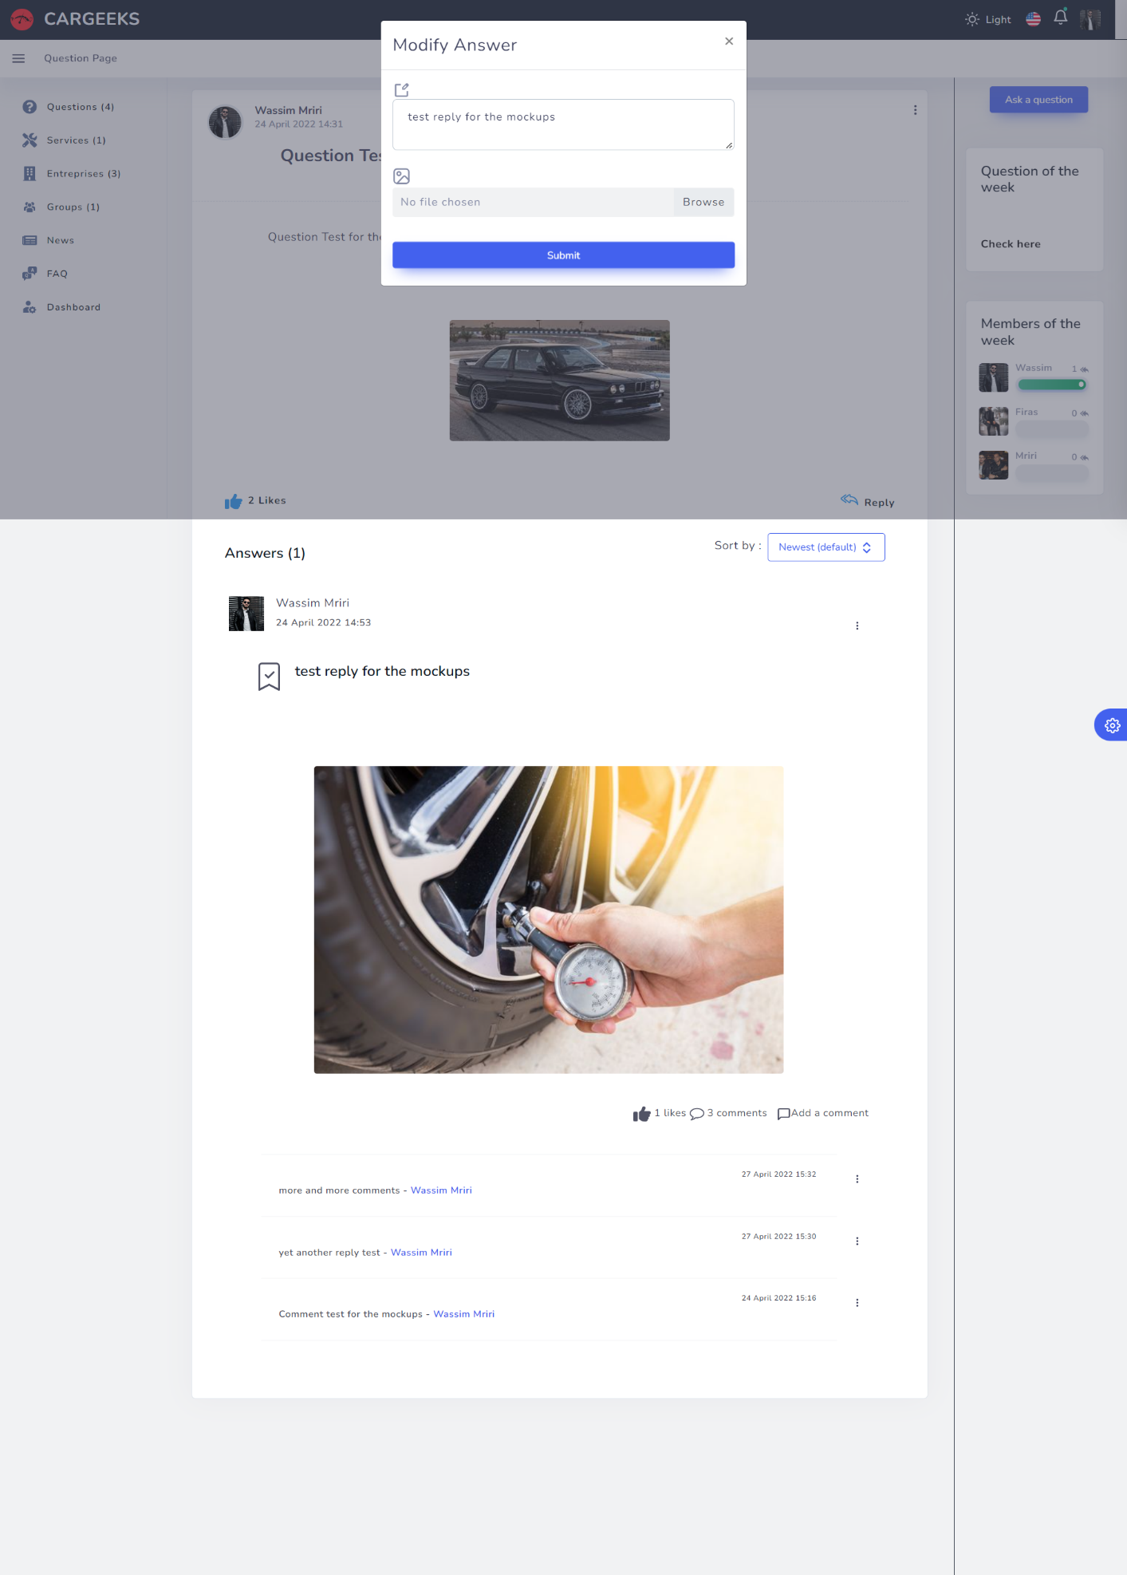

Figure 60 : Interface Modifier réponse

##### Interface ajout commentaire

Chaque utilisateur a la possibilité de commenter sur n’importe quelle réponse à partir de la fenêtre d’ajout d’un commentaire.

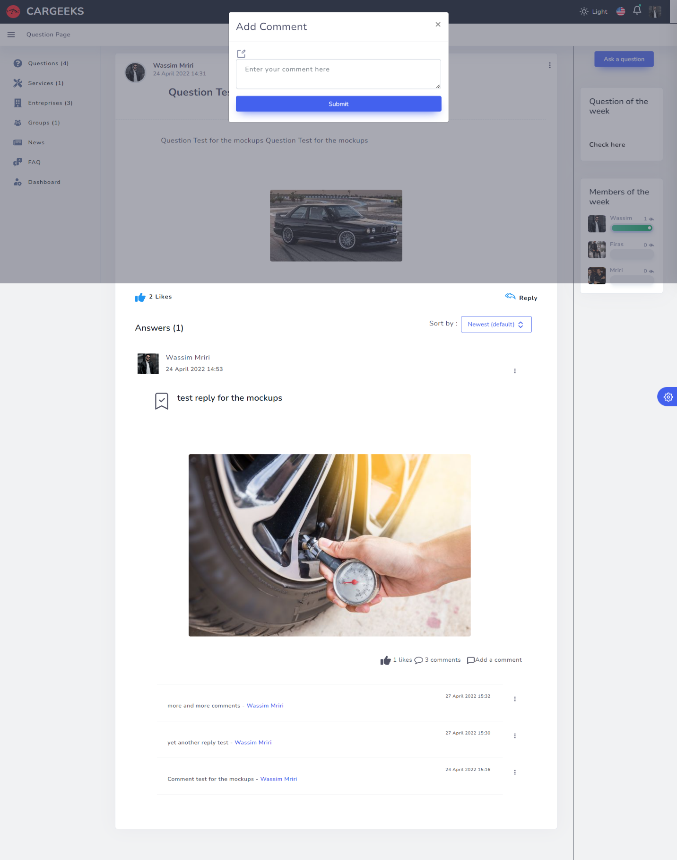

Figure 61 : Interface ajout commentaire

##### Interface modifier commentaire

Chaque utilisateur a la possibilité de modifier son commentaire à partir de la fenêtre de modification d’un commentaire.

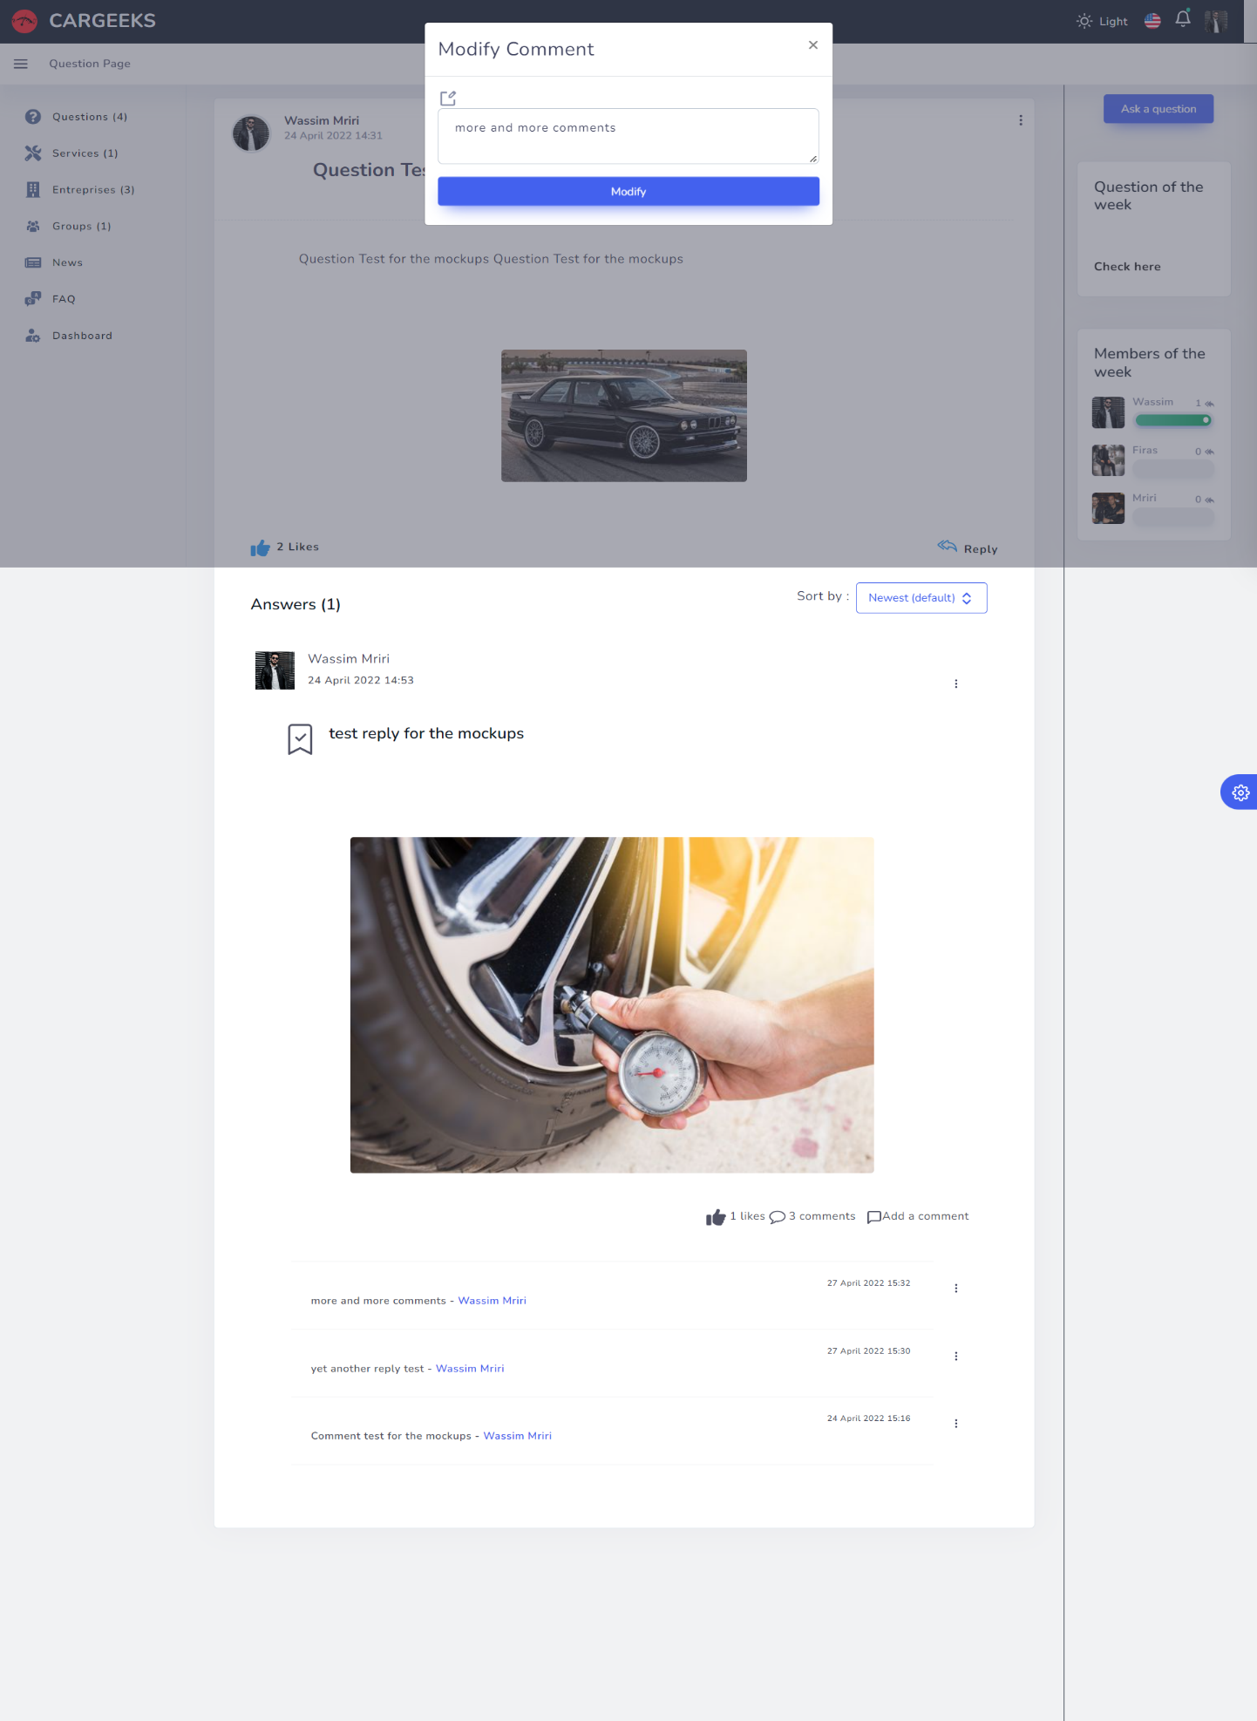

Figure 62 : Interface modifier commentaire

#### Sprint 3 : Gestion services et entreprises

##### Interface Ajout service

Chaque utilisateur vérifié a la possibilité d’ajouter un service dans la plateforme à partir de l’interface ajouter service

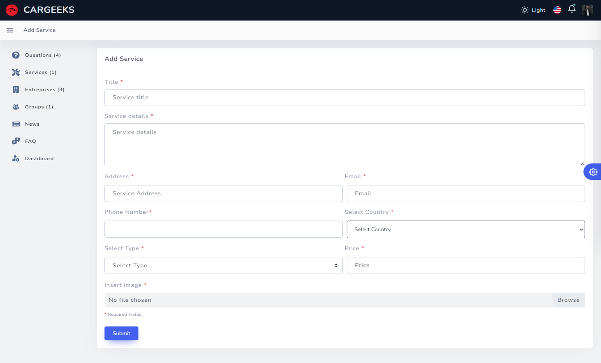

Figure 63 : Interface ajout service

##### Interface modifier service

Chaque utilisateur vérifié a la possibilité de modifier les détails de ses services dans à partir de l’interface modifier service.

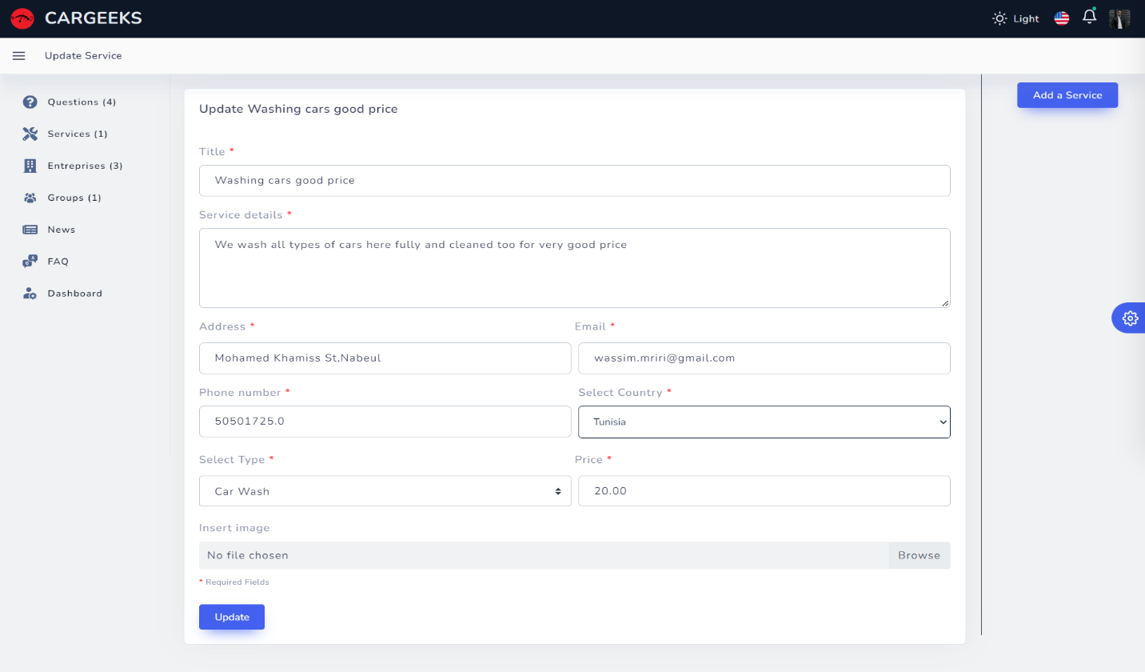

Figure 64 : Interface modifier service

##### Interface liste services

Chaque utilisateur a la possibilité de voir la liste des services avec la possibilité d’ajouter un service s’il est vérifié à partir de cette interface.

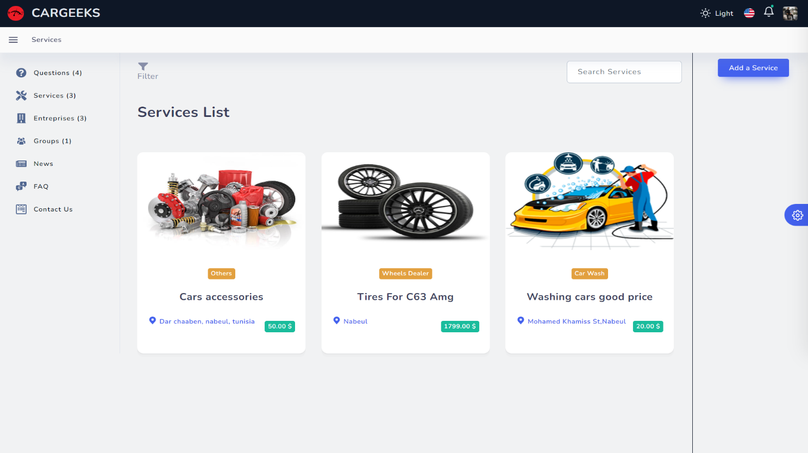

Figure 65 : Interface liste services

##### Interface détails service

Chaque service possède d’une page relative à ses détails (prix, adresse, email et prestataire).

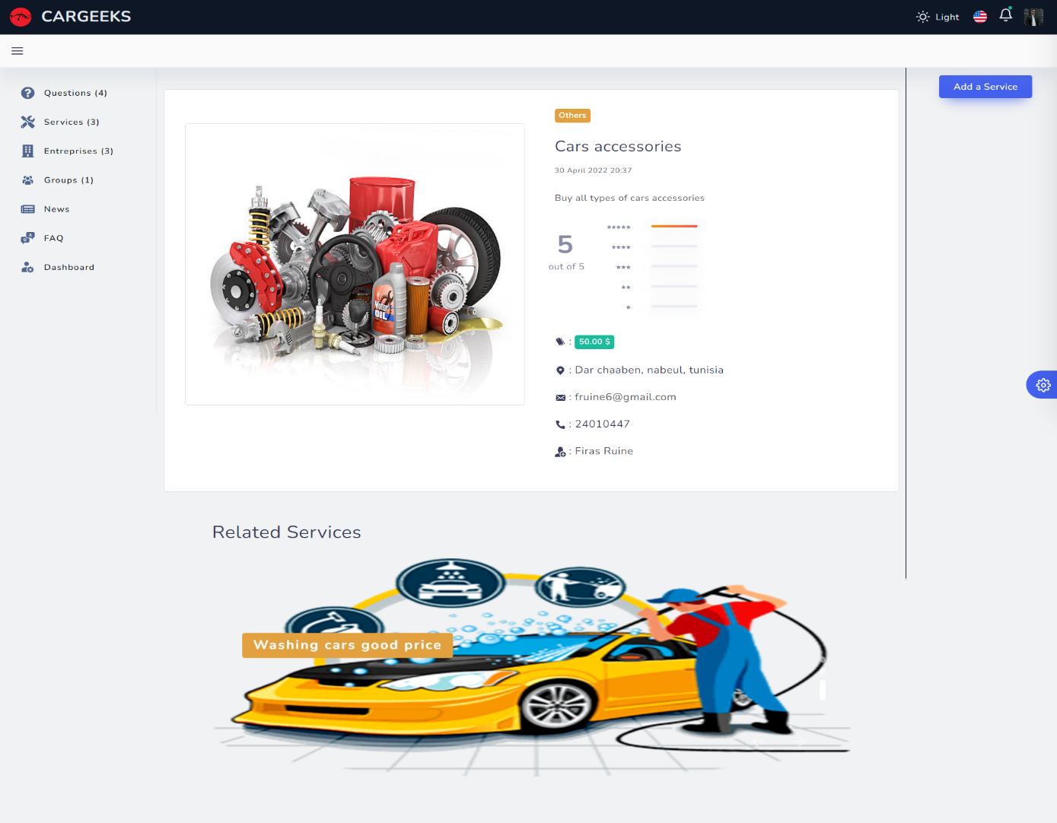

Figure 66 : Interface détails service

##### Interface demande de promotion de service

Chaque prestataire a la possibilité de faire une demande à l’administration pour promoter ses services.

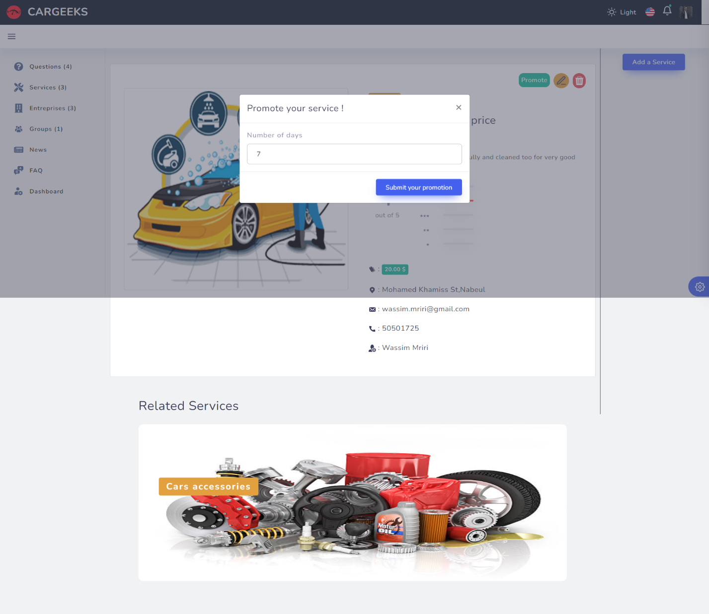

Figure 67 : Interface demande de promotion de service

##### Interface vérification du prestataire

Chaque utilisateur a la possibilité de faire une demande pour devenir un prestataire pour qu’il soit capable d’ajouter des services.

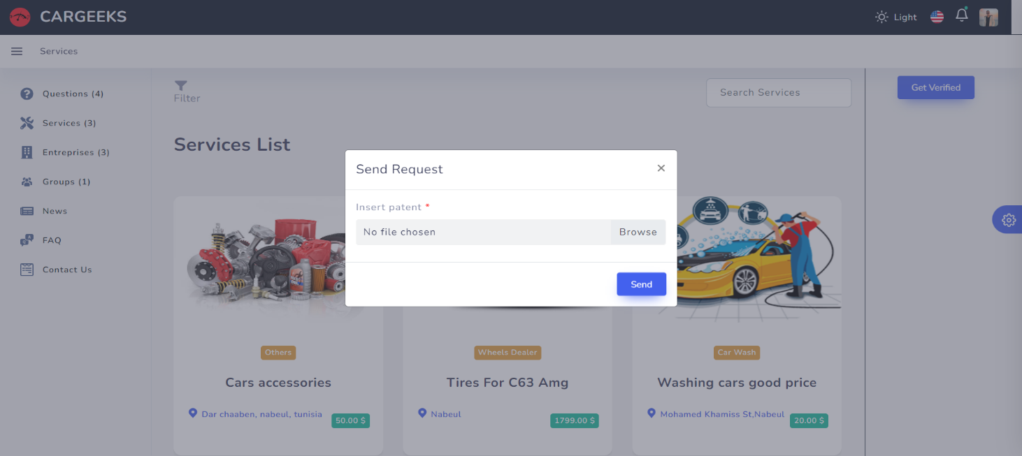

Figure 68 : Interface vérification prestataire

##### Interface liste promotions

Après avoir son service promoté, le prestataire peut consulter les statistiques concernant ses promotions.

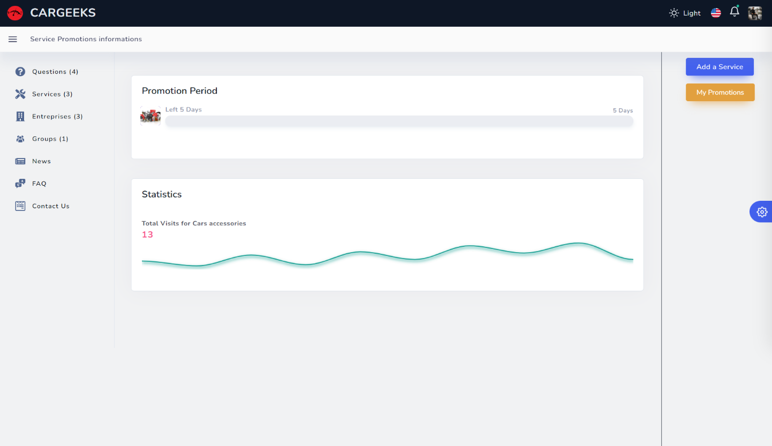

Figure 69 : Interface liste promotions service

##### Interface créer un compte professionnel

Chaque visiteur a la possibilité de créer un compte professionnel à partir de l’interface de création d’un compte en cochant la case ‘i am an entreprise’.

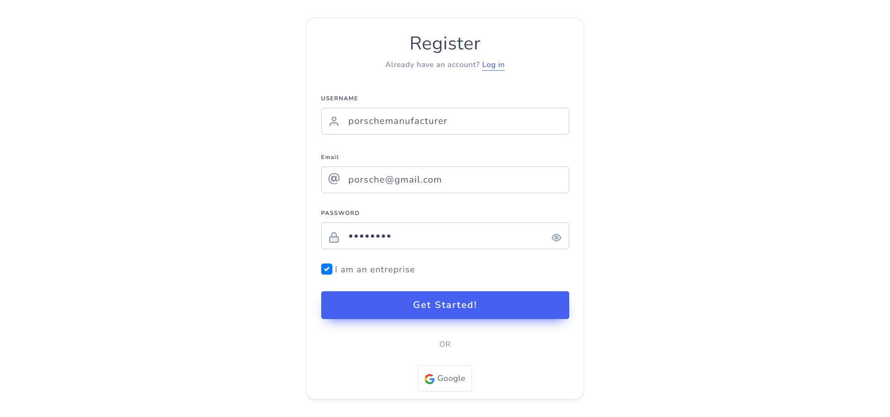

Figure 70 : Interface de création d'un compte professionnel

##### Interface plus d’informations concernant l’entreprise

Après avoir saisir le nom d’utilisateur, l’email et le mot de passe et cocher la case ‘I am an entreprise’ l’utilisateur sera rédiger vers la page plus d’informations pour remplir d’autres informations concernant son entreprise.

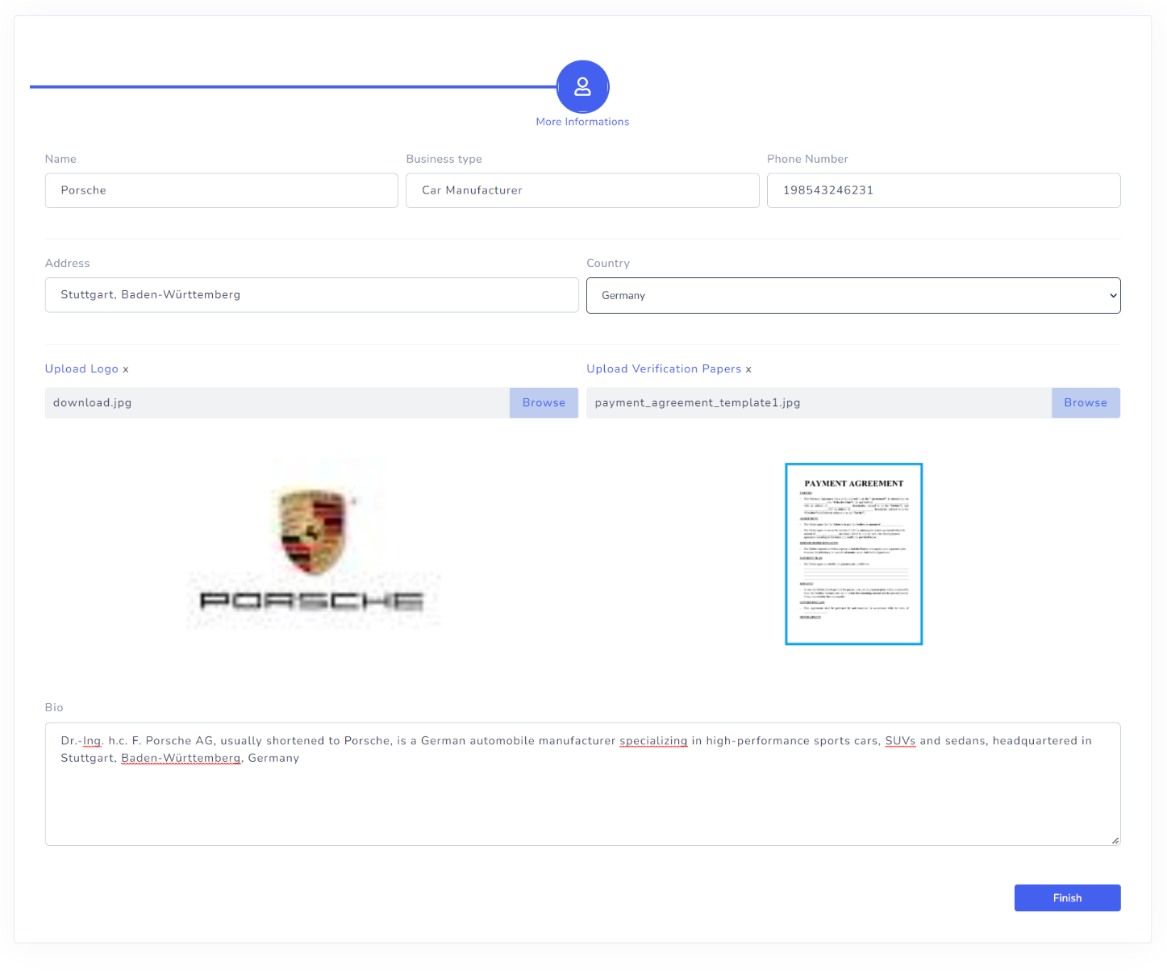

Figure 71 : Interface plus d'informations concernant l'entreprise

##### Interface Liste entreprises

Chaque utilisateur peut consulter la liste des entreprises acceptées par l’administrateur.

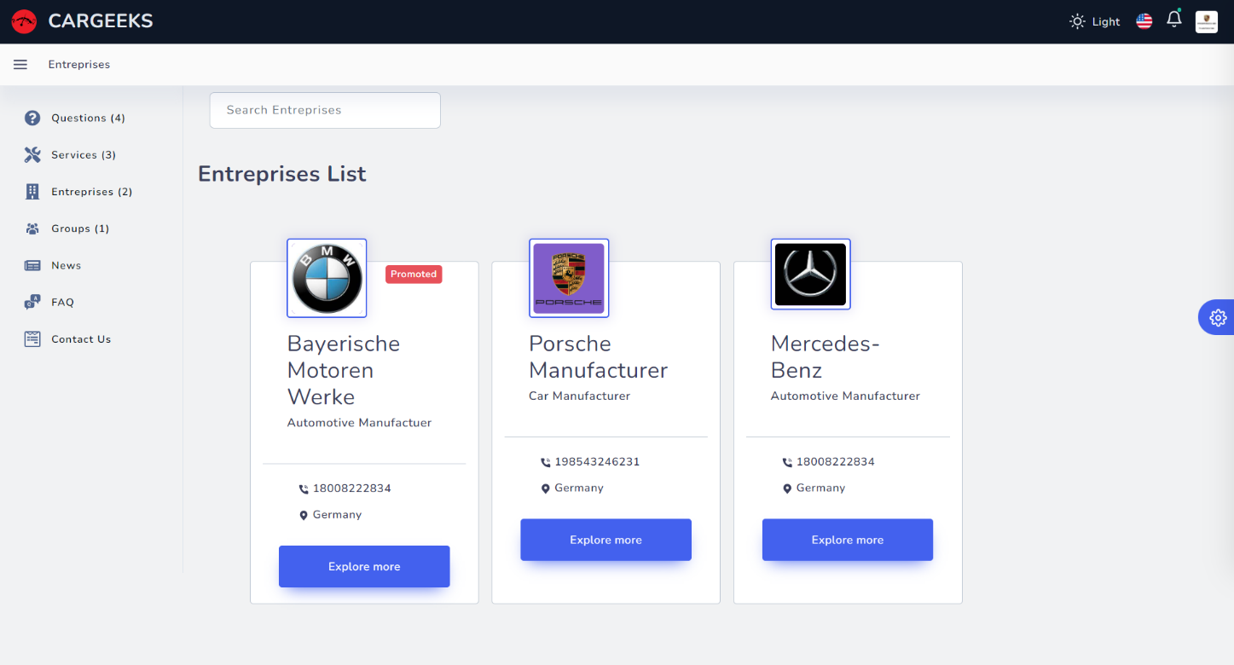

Figure 72 : Interface liste entreprises

##### Interface détails entreprise

Chaque entreprise possède d’une page relative à ses détails (contact, adresse et évaluation …).

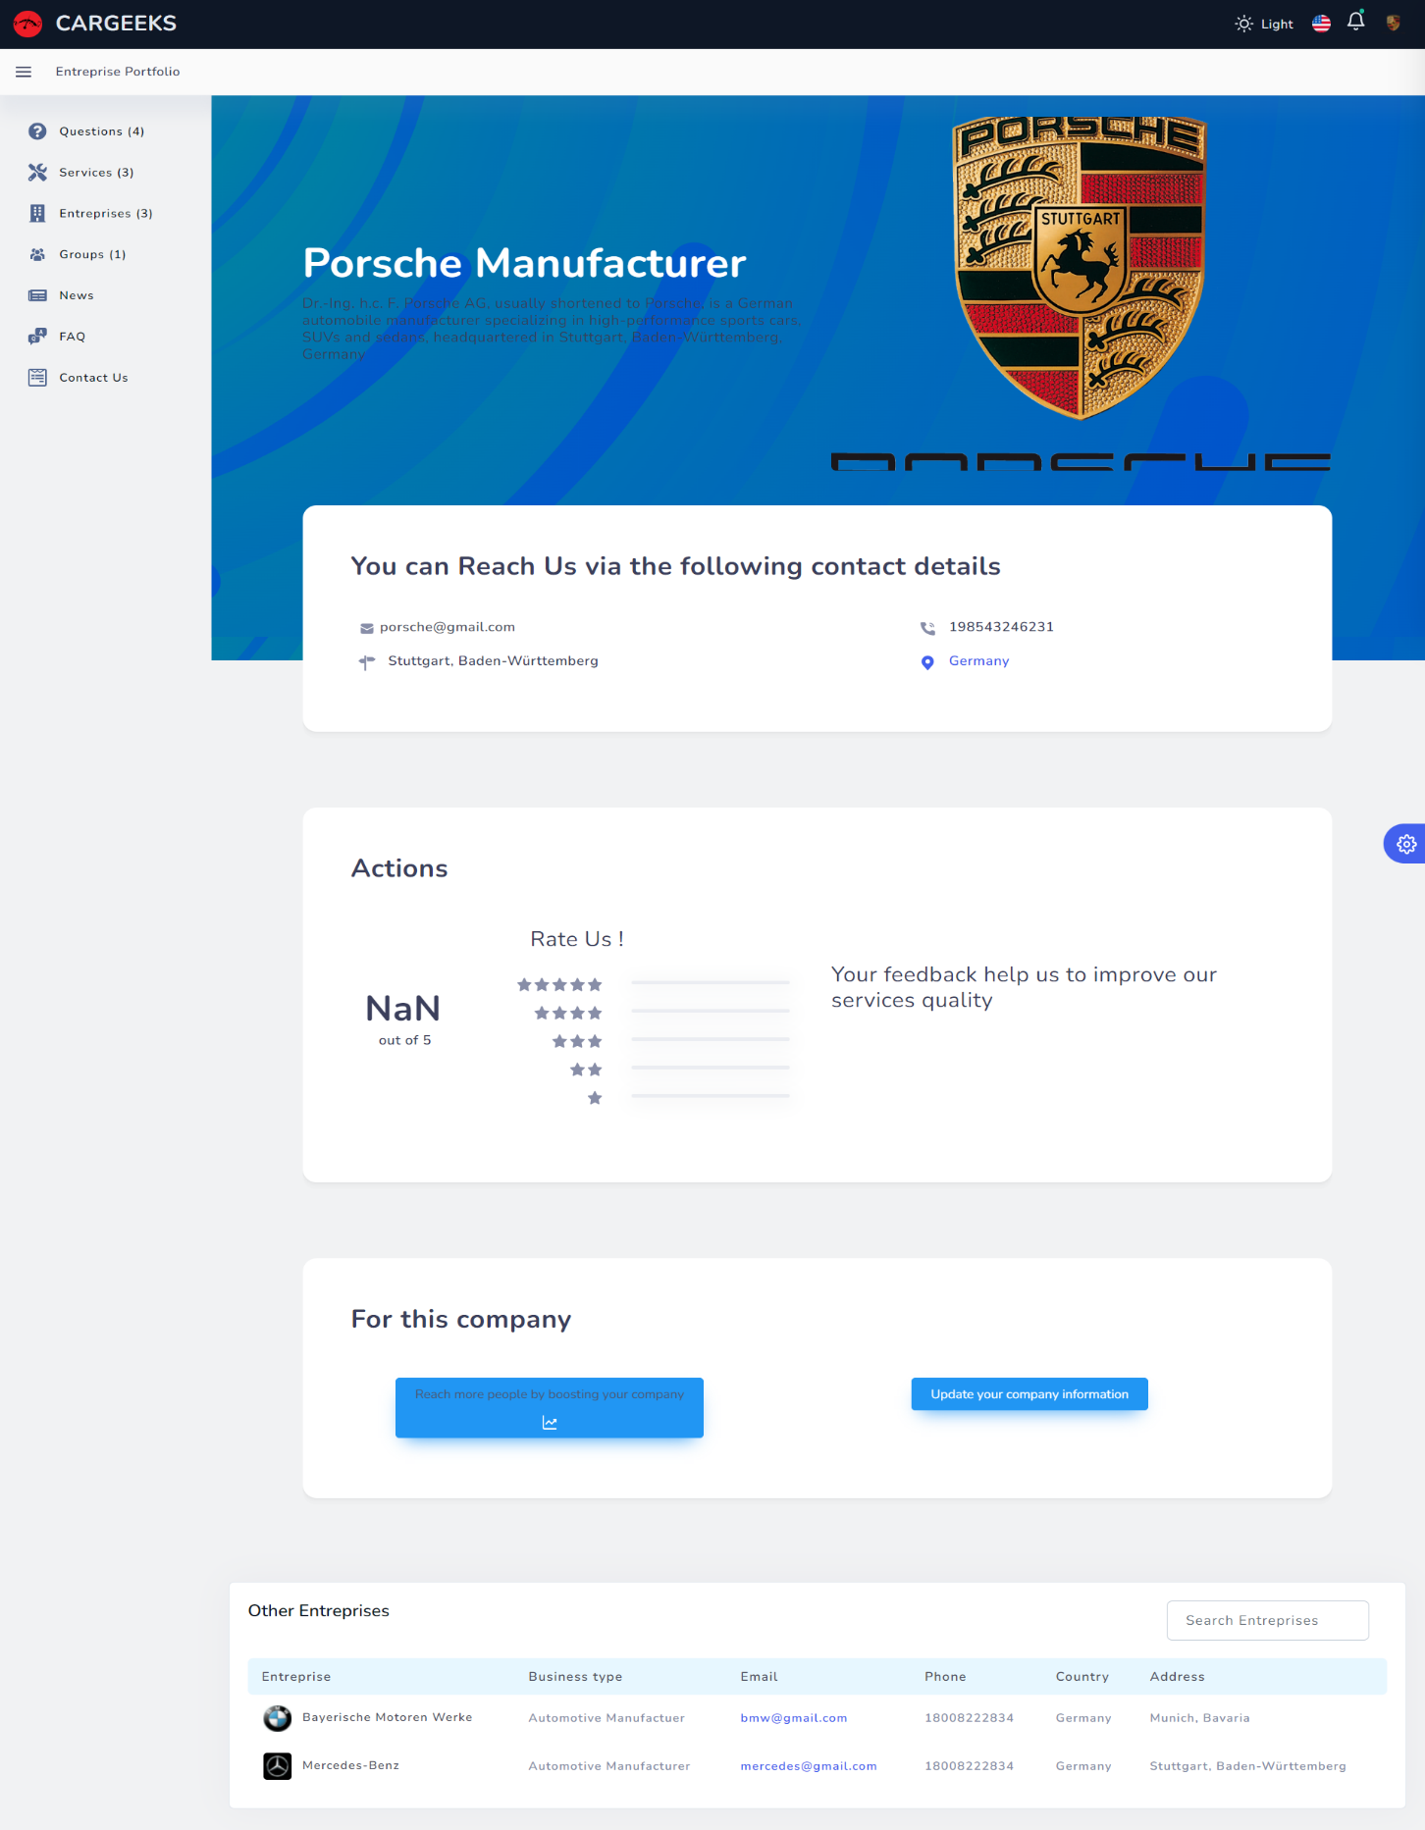

Figure 73 : Interface détails entreprise

##### Interface modifier entreprise

Chaque entreprise a la possibilité de modifier ses détails à partir de la page modifier entreprise.

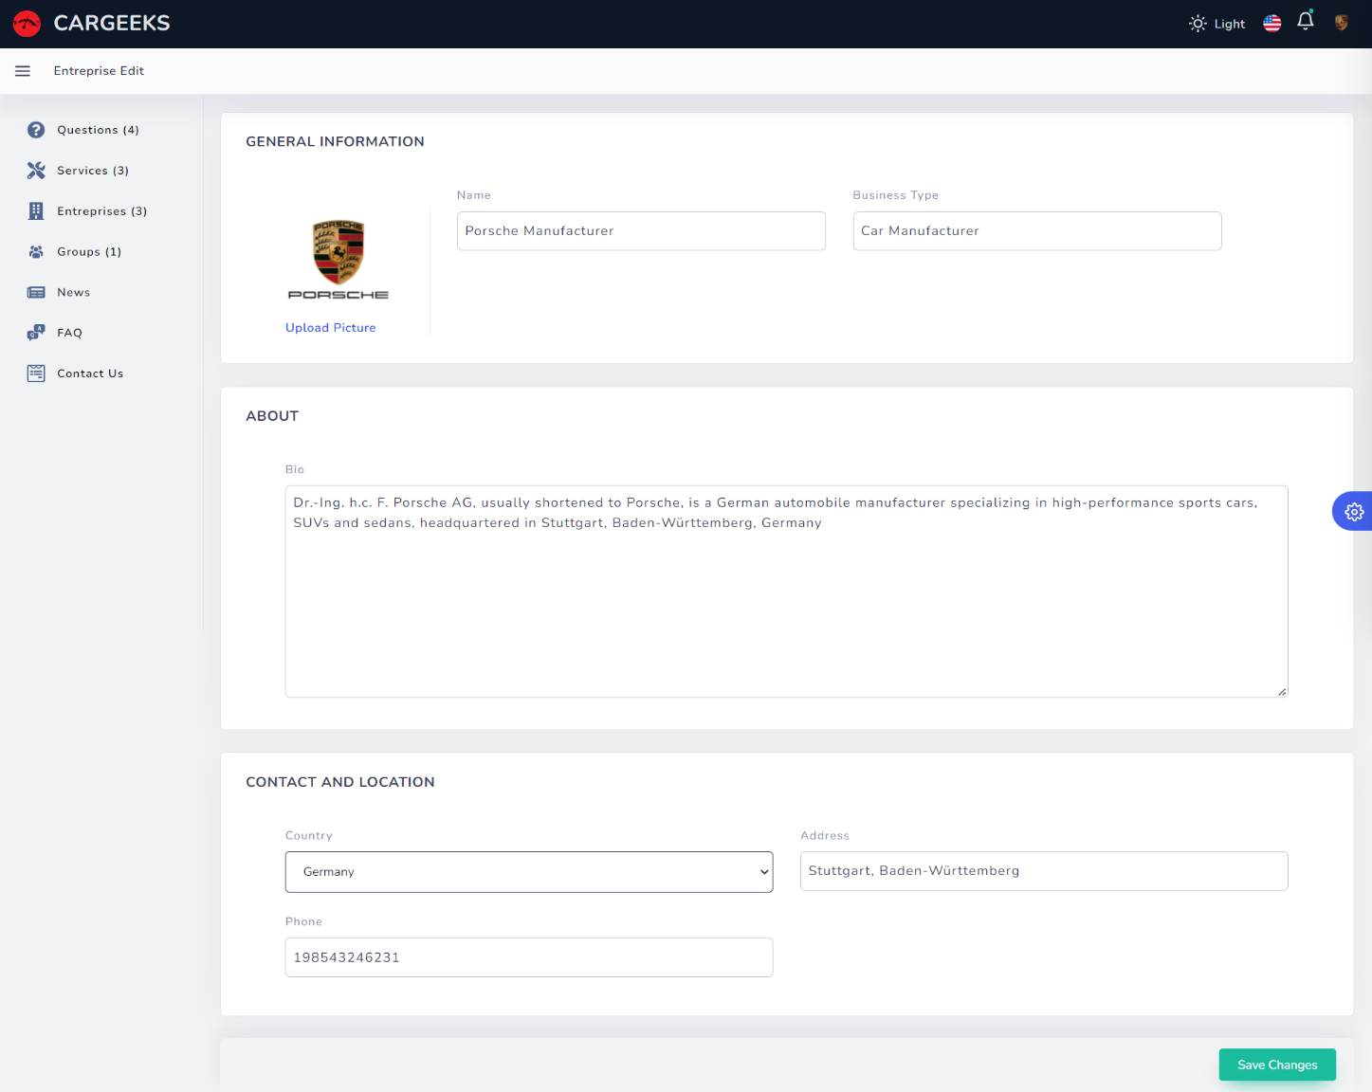

Figure 74 : Interface modifier entreprise

##### Interface demande promotion d’entreprise

Chaque entreprise a la possibilité de faire une demande à l’administration pour être promoté et affiché en haut de la page liste entreprise.

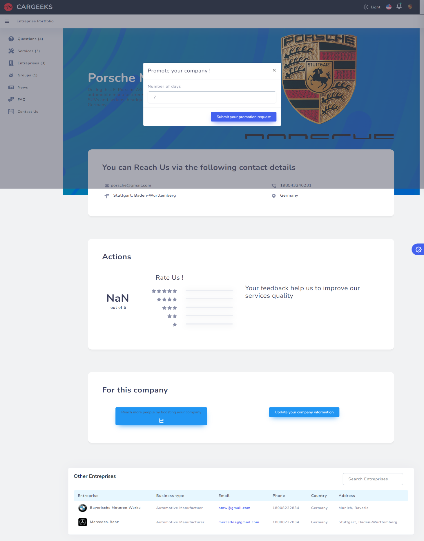

Figure 75 : Interface demande de promotion d'entreprise

##### Interface liste promotions entreprise

Après avoir promoté, l’entreprise peut consulter les statistiques concernant ses promotions.

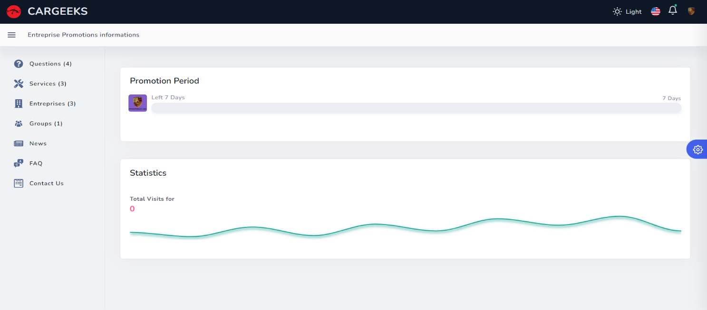

Figure 76 : Interface liste promotions entreprise

#### Sprint 4 : Dashboard admin et gestion des groupes

##### Interface liste utilisateurs (Dashboard admin)

L’administrateur peut consulter la liste des utilisateurs à partir de l’interface ‘Users’ du Dashboard.

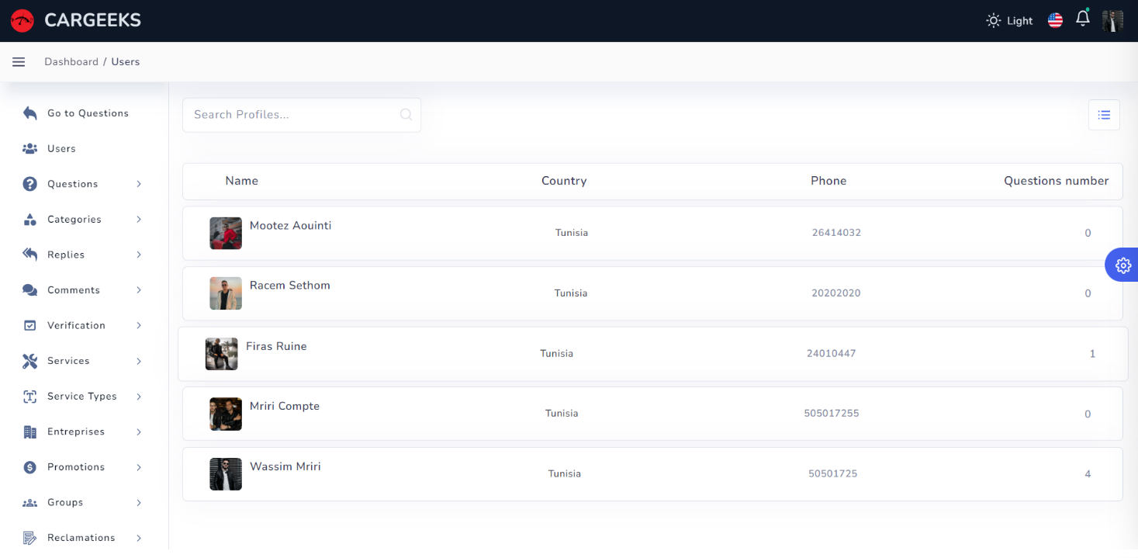

Figure 77 : Interface liste utilisateurs (Dashboard admin)

##### Interface liste questions (Dashboard admin)

L’administrateur peut consulter la liste des questions à partir de l’interface ‘Questions List’ du Dashboard.

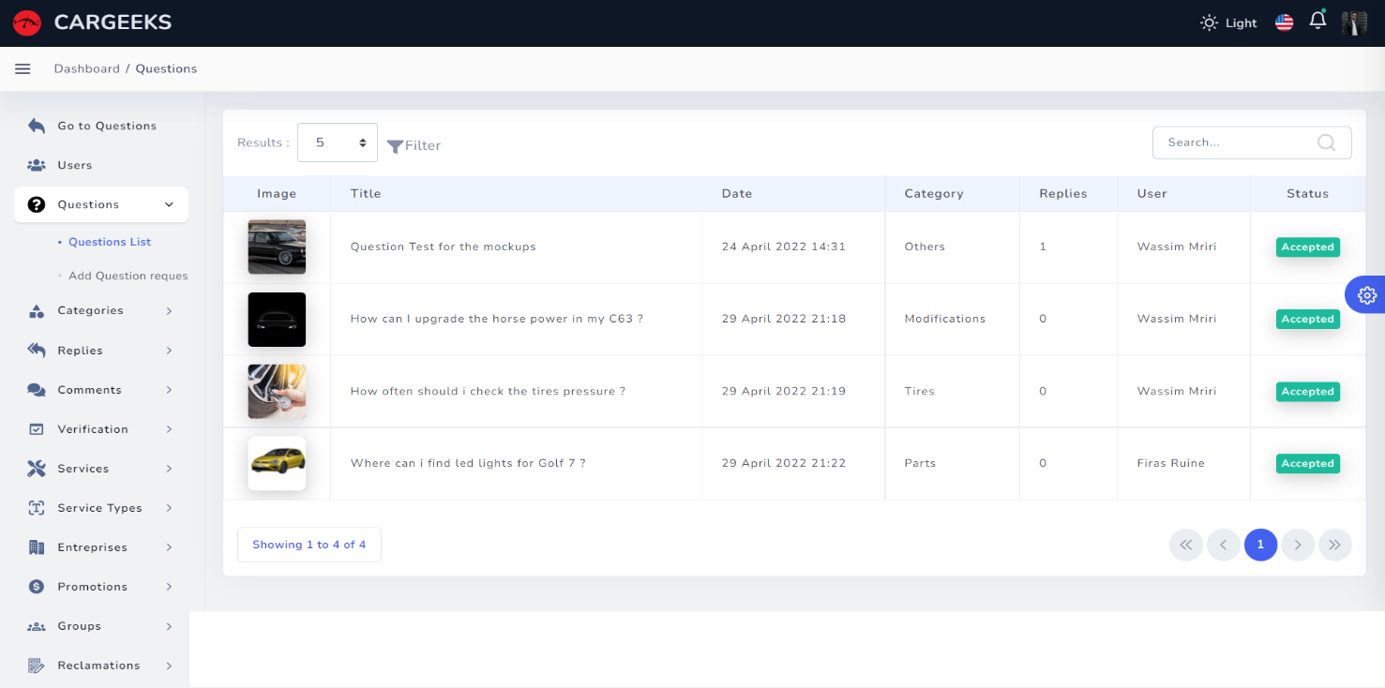

Figure 78 : Interface liste questions (Dashboard admin)

##### Interface demande d’ajout de question (Dashboard admin)

L’administrateur peut consulter la liste de demandes d’ajout de question avec la possibilité de les accepter à partir de ‘Add Question requests’ du Dashboard.

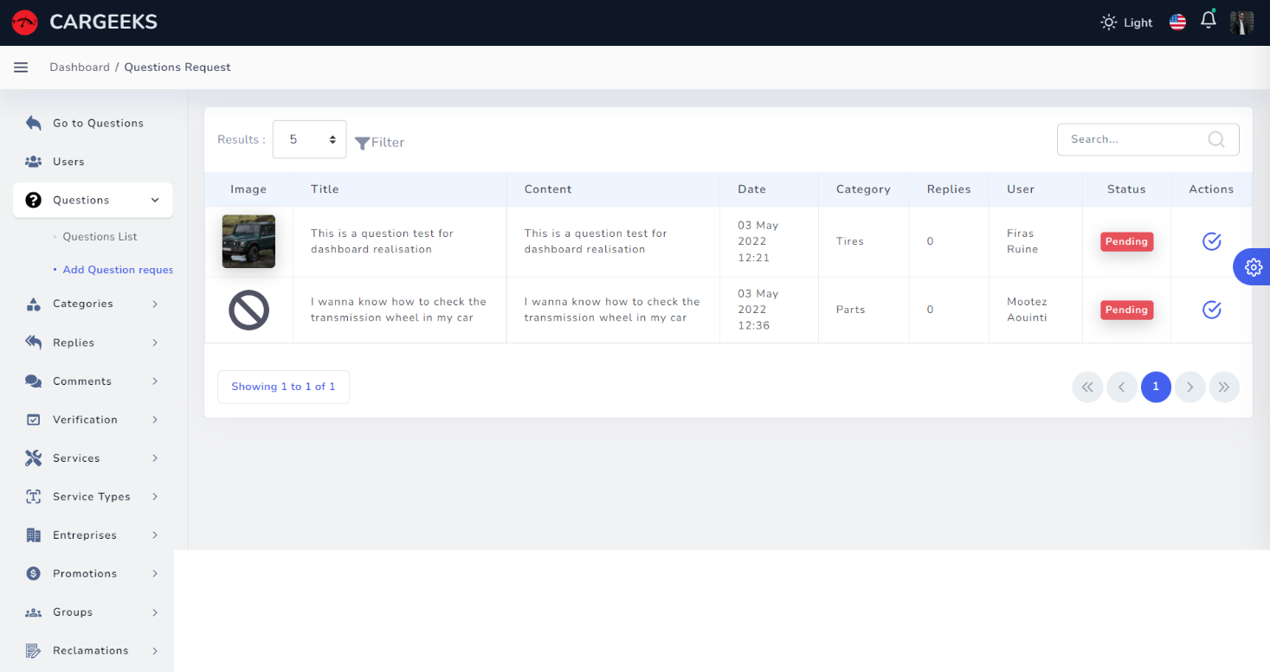

Figure 79 : Interface demande d'ajout de question (Dashboard admin)

##### Interface liste catégories (Dashboard admin)

L’administrateur peut consulter la liste des catégories avec la possibilité de les modifier à partir de l’interface ‘Category List’ du Dashboard.

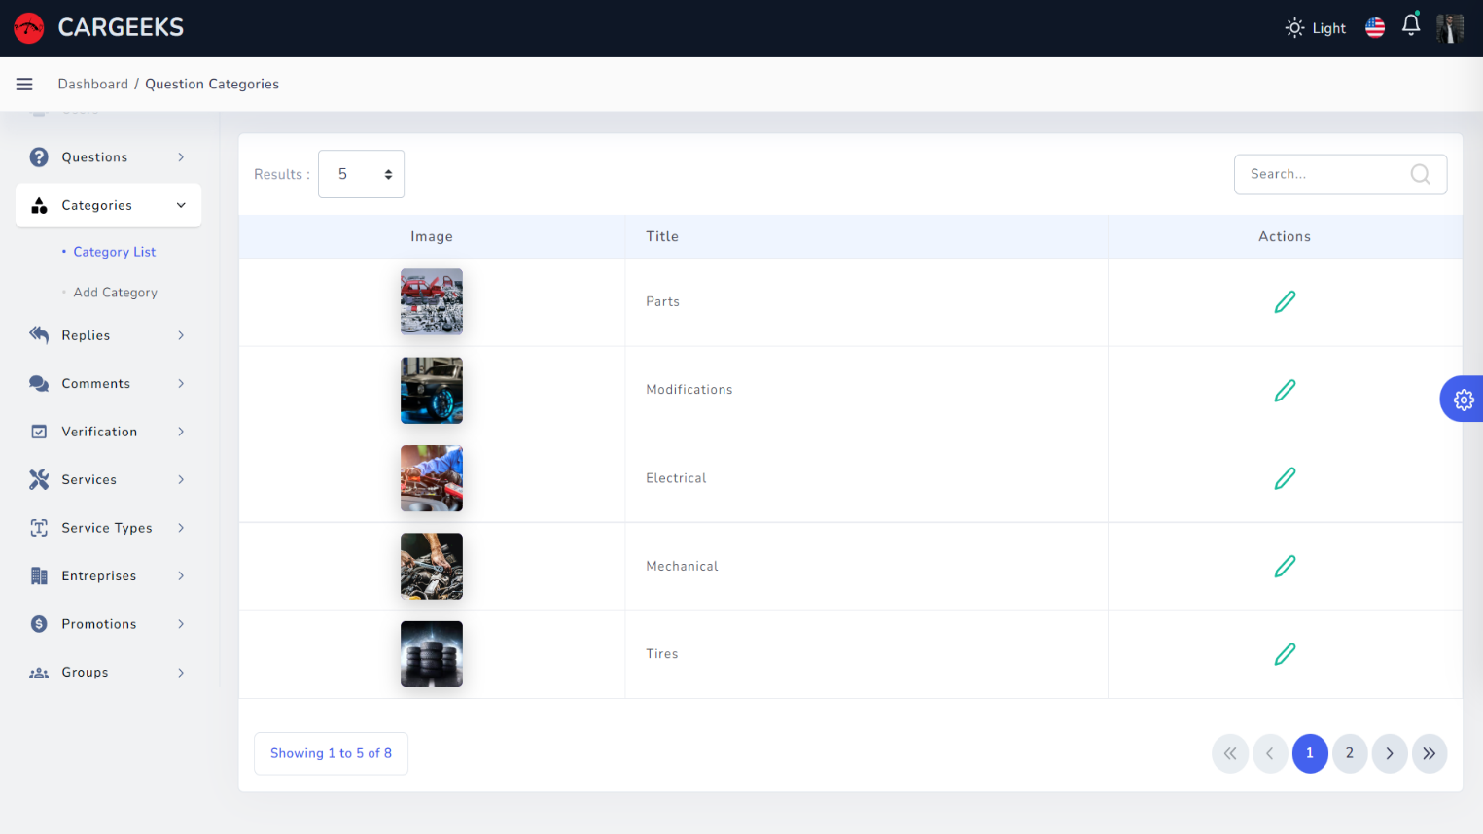

Figure 80 : Interface liste catégories (Dashboard admin)

##### Interface d’ajout d’une catégorie (Dashboard admin)

L’administrateur peut ajouter une catégorie de question à partir de l’interface ‘Add Category’ du Dashboard.

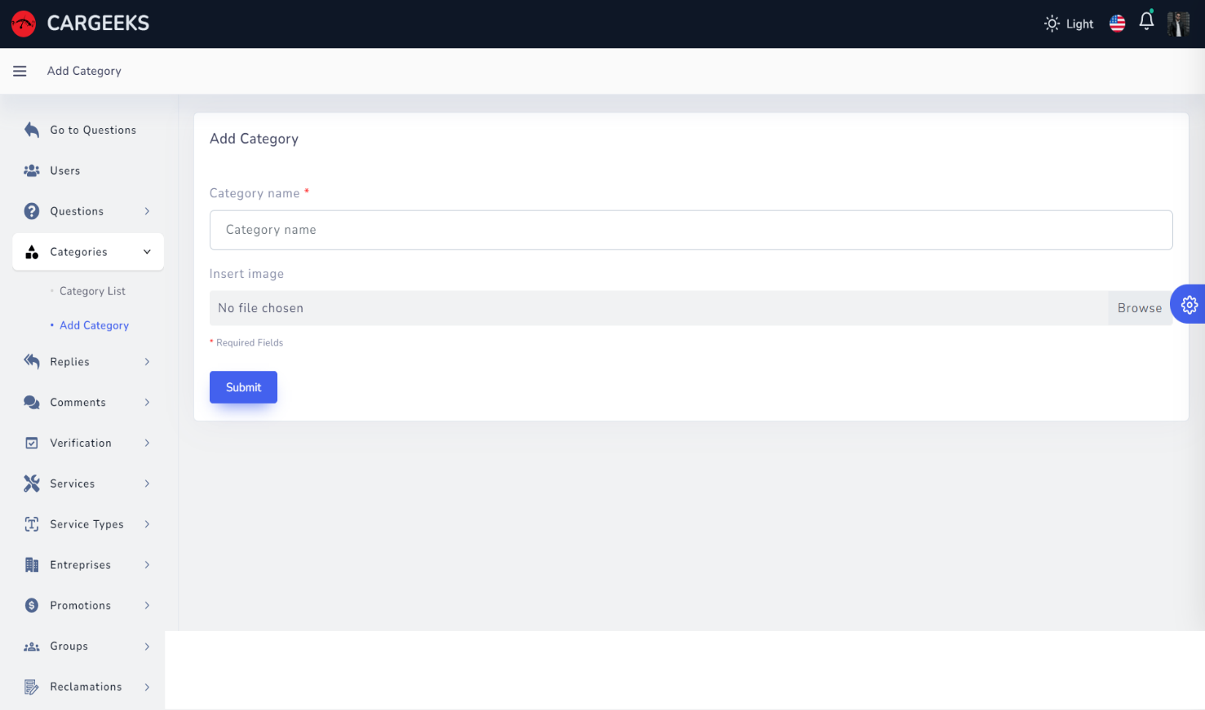

Figure 81 : Interface d'ajout d'une catégorie (Dashboard admin)

##### Interface liste réponses (Dashboard admin)

L’administrateur peut consulter la liste des réponses à partir de l’interface ‘Replies List’ du Dashboard.

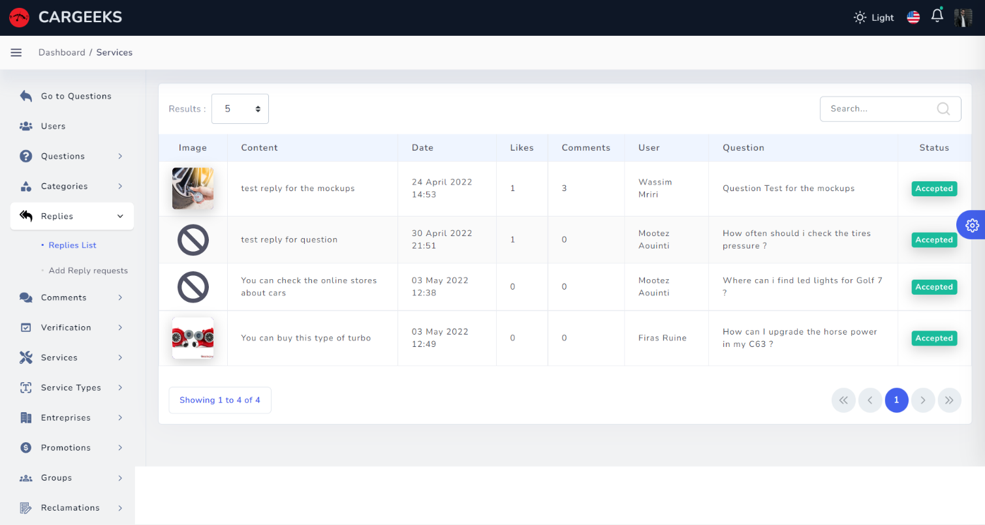

Figure 82 : Interface liste réponses (Dashboard admin)

##### Interface demande d’ajout d’une réponse (Dashboard admin)

L’administrateur peut consulter la liste de demandes d’ajout de réponse avec la possibilité de les accepter à partir de l’interface ‘Add Reply requests’ du Dashboard.

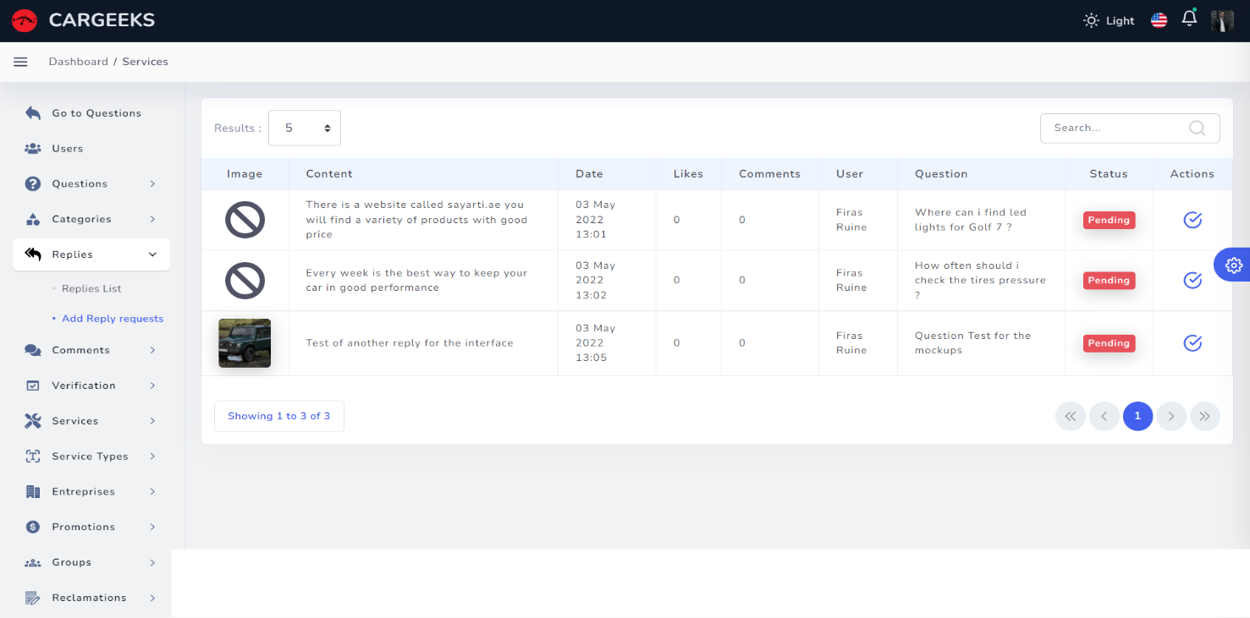

Figure 83 : Interface demande d'ajout de réponse (Dashboard admin)

##### Interface liste commentaires (Dashboard admin)

L’administrateur peut consulter la liste des commentaires à partir de l’interface ‘Comments List’ du Dashboard.

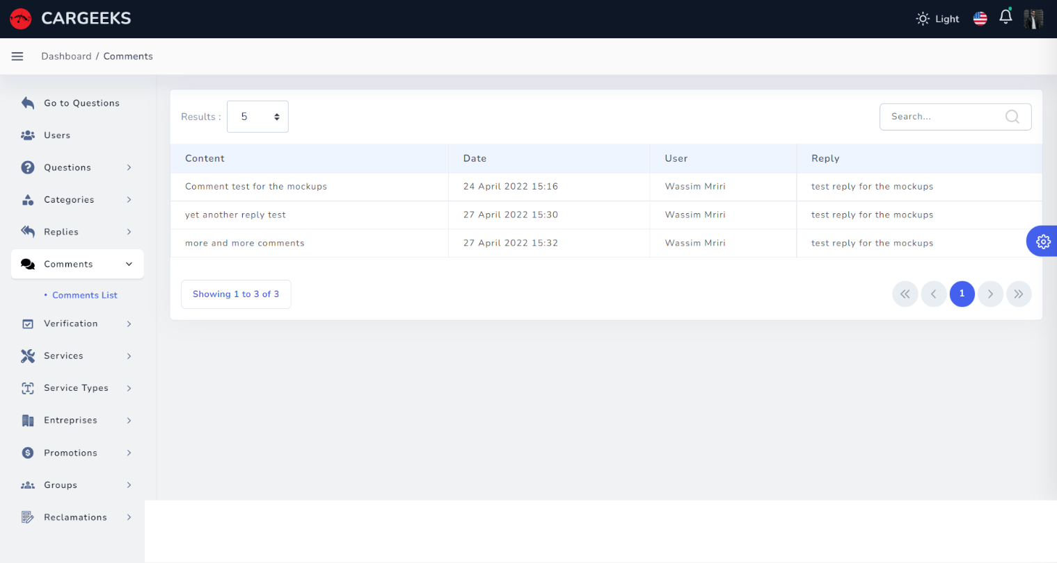

Figure 84 : Interface liste commentaires

##### Interface liste prestataires (Dashboard admin)

L’administrateur peut consulter la liste des prestataires à partir de l’interface ‘Verif List’ du Dashboard.

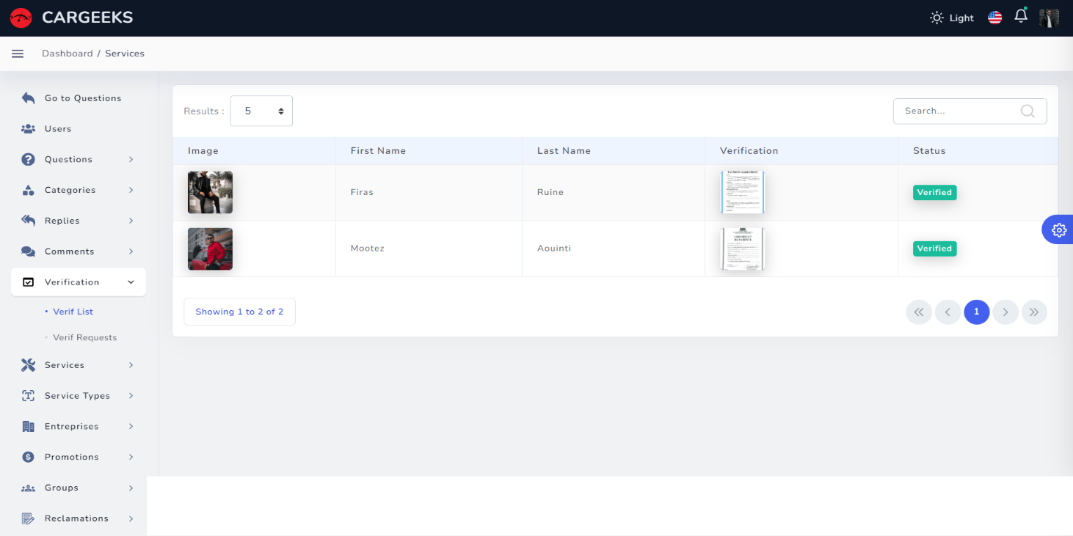

Figure 85 : Interface liste prestataires (Dashboard admin)

##### Interface demande de devenir prestataire (Dashboard admin)

L’administrateur peut consulter la liste de demande de devenir un prestataire avec la possibilité de les acceptées à partir de l’interface ‘Verif Requests’ du Dashboard.

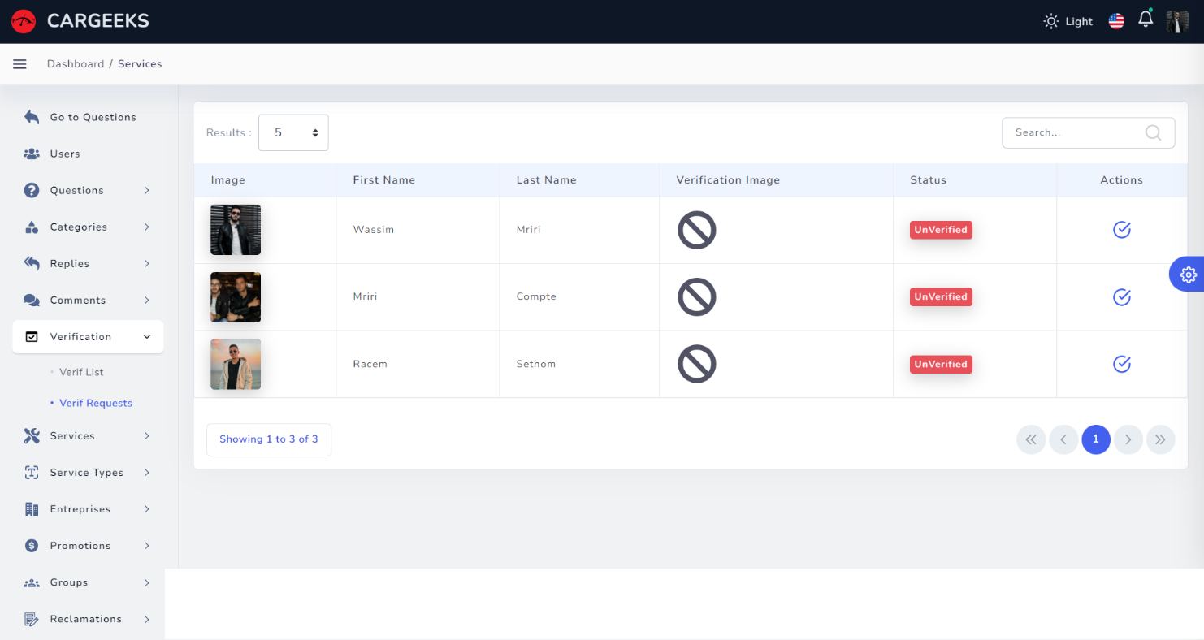

Figure 86 : Interface demande de devenir prestataire (Dashboard admin)

##### Interface liste services (Dashboard admin)

L’administrateur peut consulter la liste des services à partir de l’interface ‘Services List’ du Dashboard.

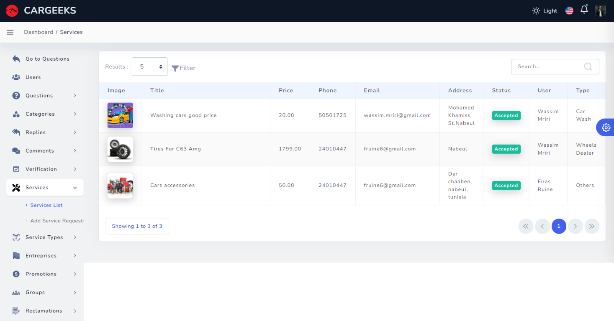

Figure 87 : Interface liste services (Dashboard admin)

##### Interface demande d’ajout d’un service (Dashboard admin)

L’administrateur peut consulter la liste de demandes d’ajout de service avec la possibilité de les accepter à partir de l’interface ‘Add Service requests’ du Dashboard.

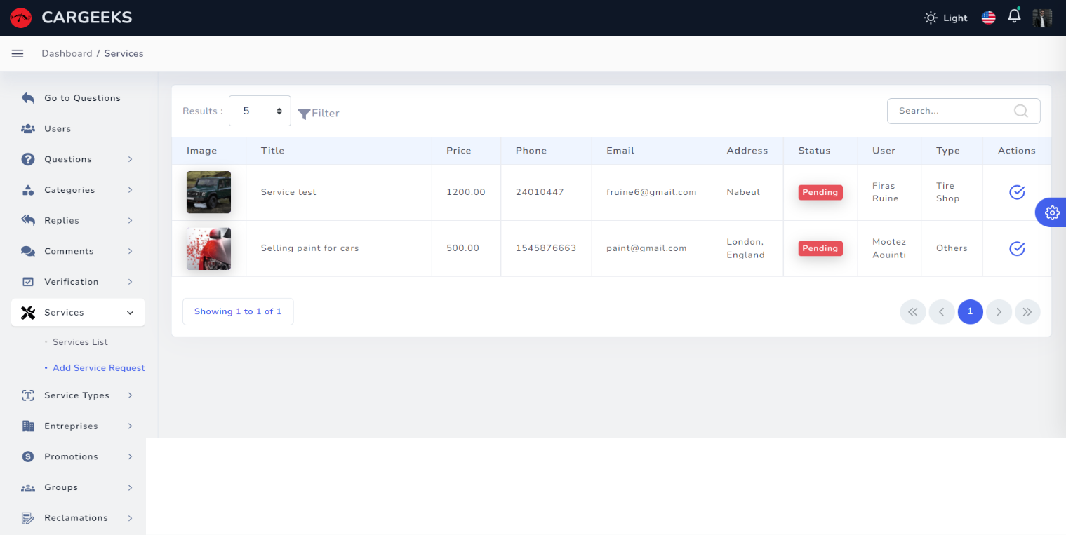

Figure 88 : Interface demande d’ajout d’un service (Dashboard admin)

##### Interface liste types de service (Dashboard admin)

L’administrateur peut consulter la liste des types de service avec la possibilité de les modifier à partir de l’interface ‘Types List’ du Dashboard.

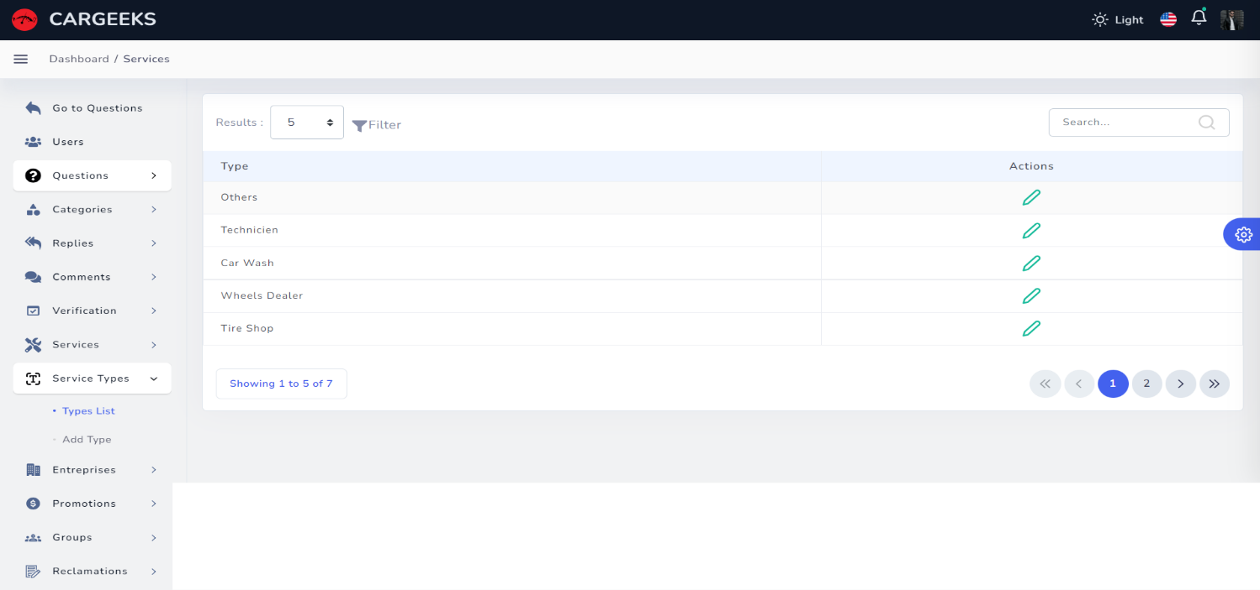

Figure 89 : Interface liste types de service (Dashboard admin)

##### Interface d’ajout d’un type de service (Dashboard admin)

L’administrateur peut ajouter un type de service à partir de l’interface ‘Add Type’ du Dashboard.

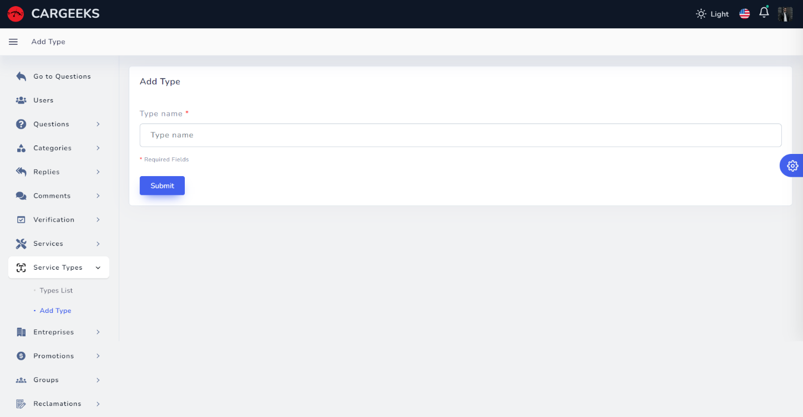

Figure 90 : Interface d'ajout d'un type de service (Dashboard admin)

##### Interface liste entreprises (Dashboard admin)

L’administrateur peut consulter la liste des entreprises à partir de l’interface ‘Entreprises List’ du Dashboard.

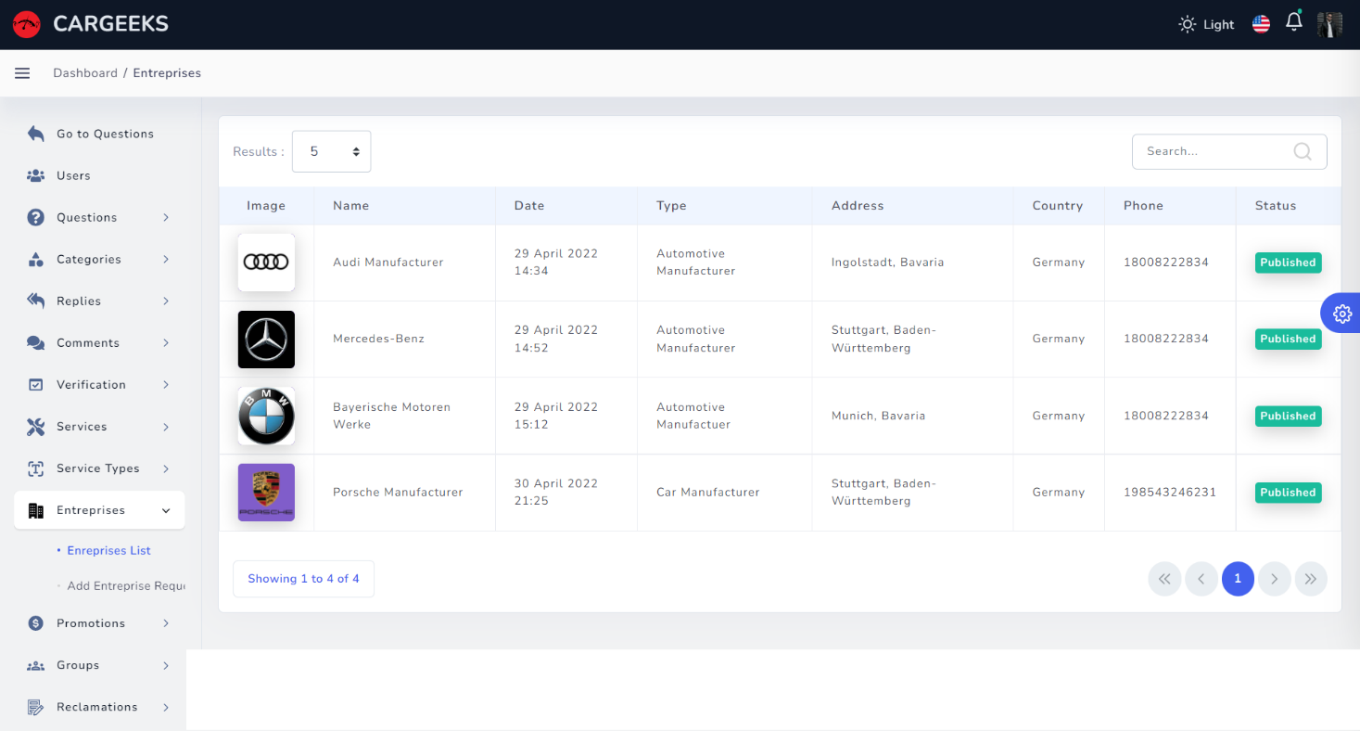

Figure 91 : Interface liste Entreprises (Dashboard admin)

##### Interface demande d’ajout d’une entreprise (Dashboard admin)

L’administrateur peut consulter la liste de demandes d’ajout d’une entreprise avec la possibilité de les accepter à partir de l’interface ‘Add Entreprise requests’ du Dashboard.

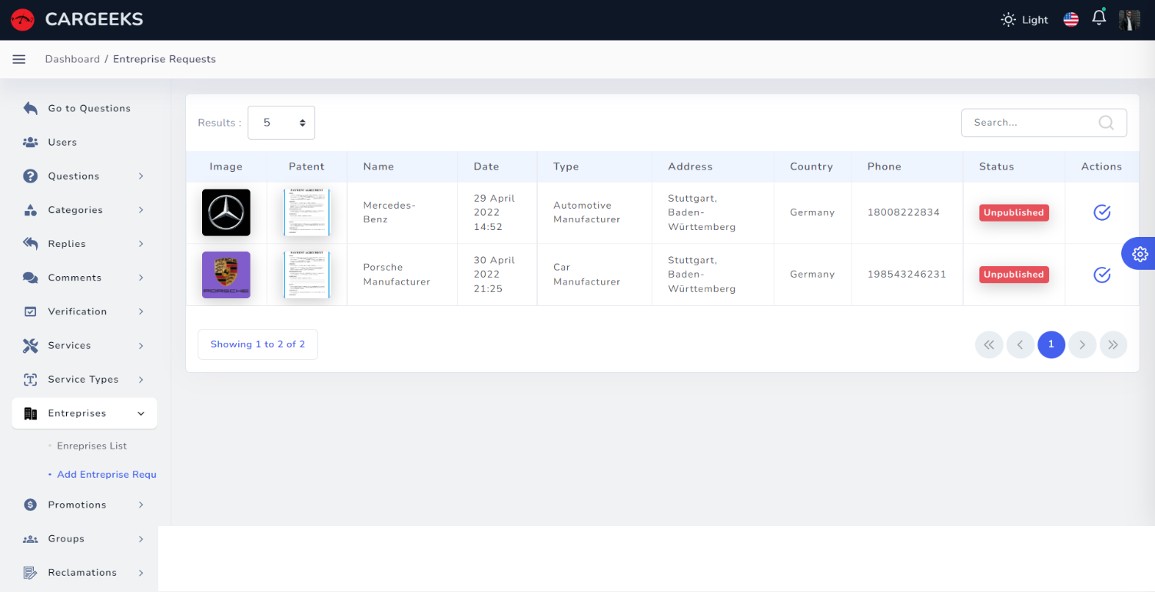

Figure 92 : Interface demande d’ajout d’une entreprise (Dashboard admin)

##### Interface liste de promotion de service (Dashboard admin)

L’administrateur peut consulter la liste de promotion pour les services promotés à partir de l’interface ‘Promoted Services’ du Dashboard.

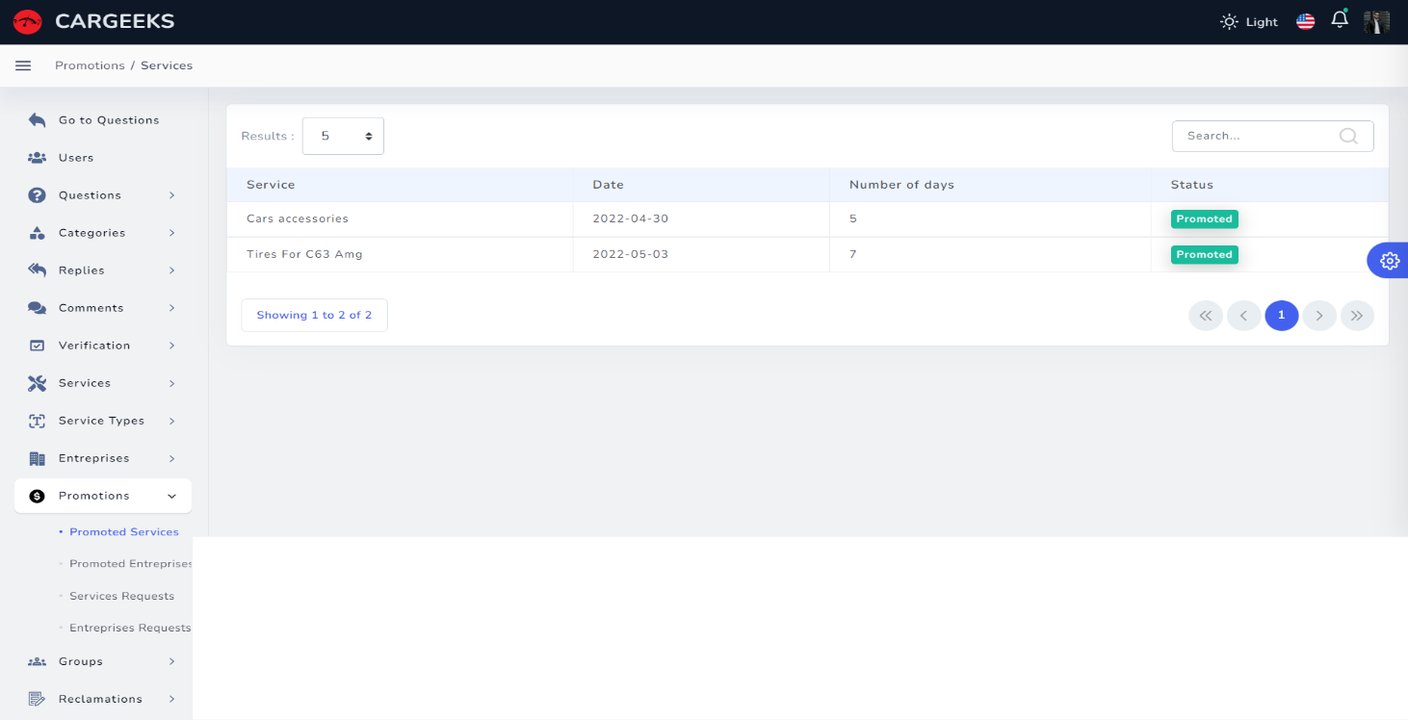

Figure 93 : Interface liste de promotion de service (Dashboard admin)

##### Interface liste de promotion de l’entreprise (Dashboard admin)

L’administrateur peut consulter la liste de promotion pour les entreprises promotés à partir de l’interface ‘Promoted Entreprises’ du Dashboard.

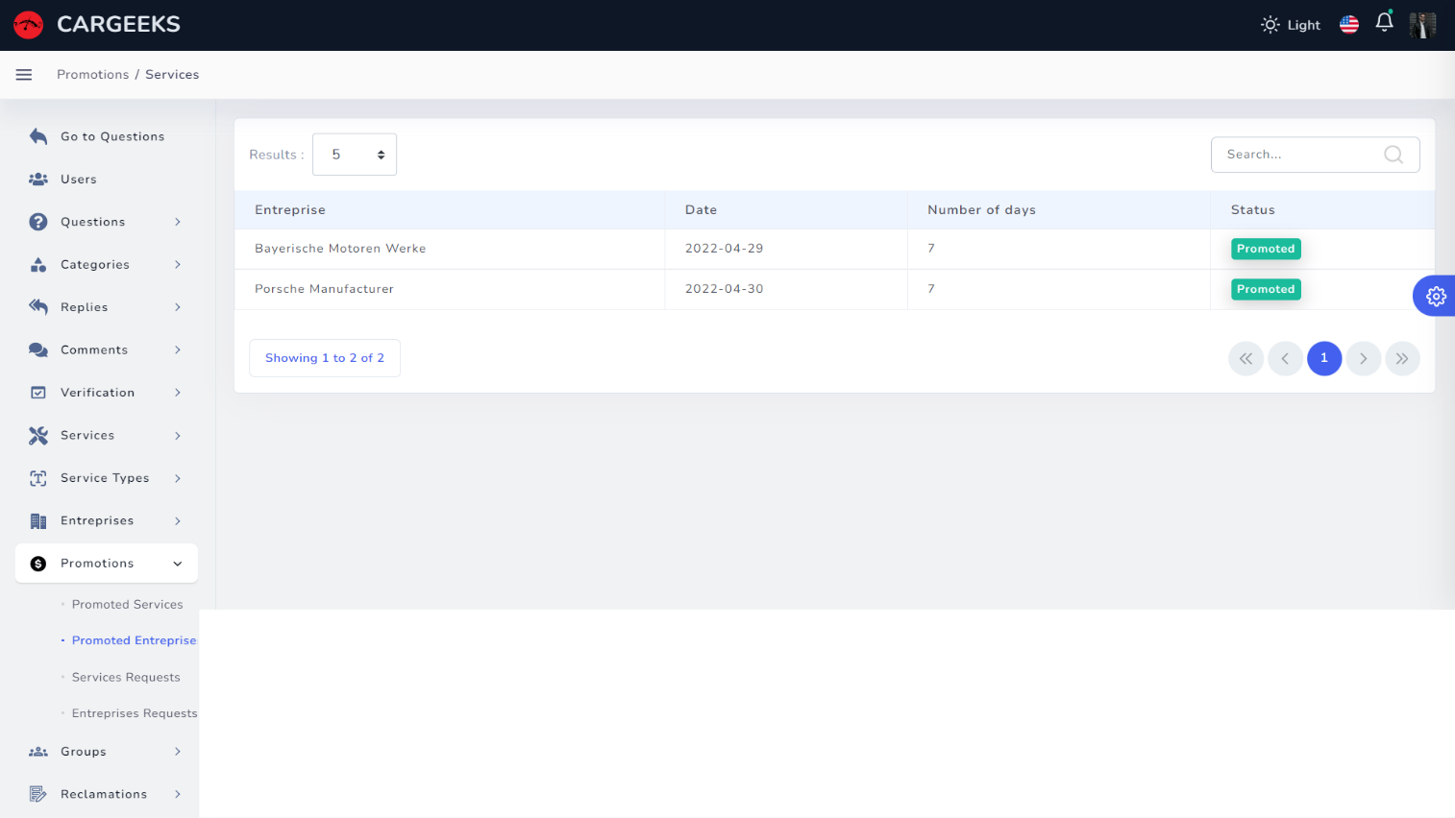

Figure 94 : Interface liste de promotion de l'entreprise (Dashboard admin)

##### Interface demande de promotion de service (Dashboard admin)

L’administrateur peut consulter la liste de demandes de promotion de service avec la possibilité de les accepter à partir de l’interface ‘Services requests’ du Dashboard.

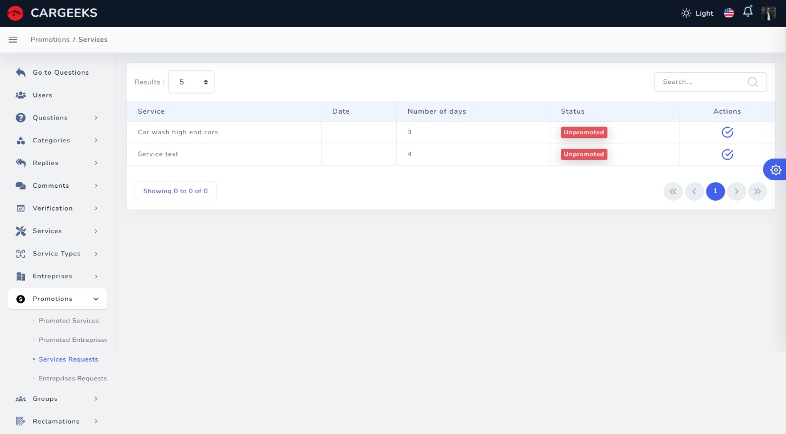

Figure 95 : Interface demande de promotion de service (Dashboard admin)

##### Interface demande de promotion d’entreprise (Dashboard admin)

L’administrateur peut consulter la liste de demandes de promotion d’entreprise avec la possibilité de les accepter à partir de l’interface ‘Entreprises requests’ du Dashboard.

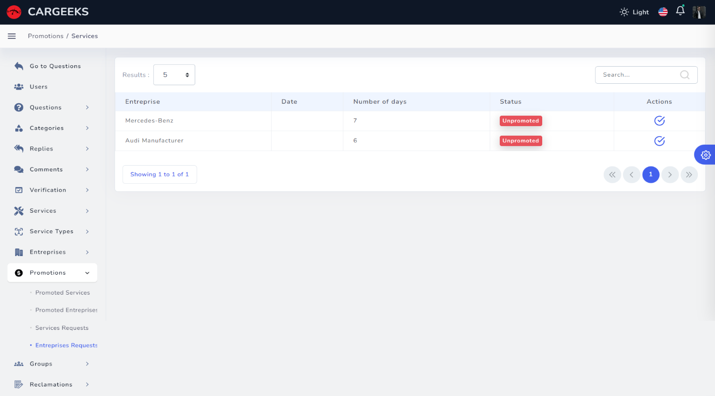

Figure 96 : Interface demande de promotion d’entreprise (Dashboard admin)

##### Interface liste de groupes (Dashboard admin)

L’administrateur peut consulter la liste des groupes à partir de l’interface ‘Groups List’ du Dashboard.

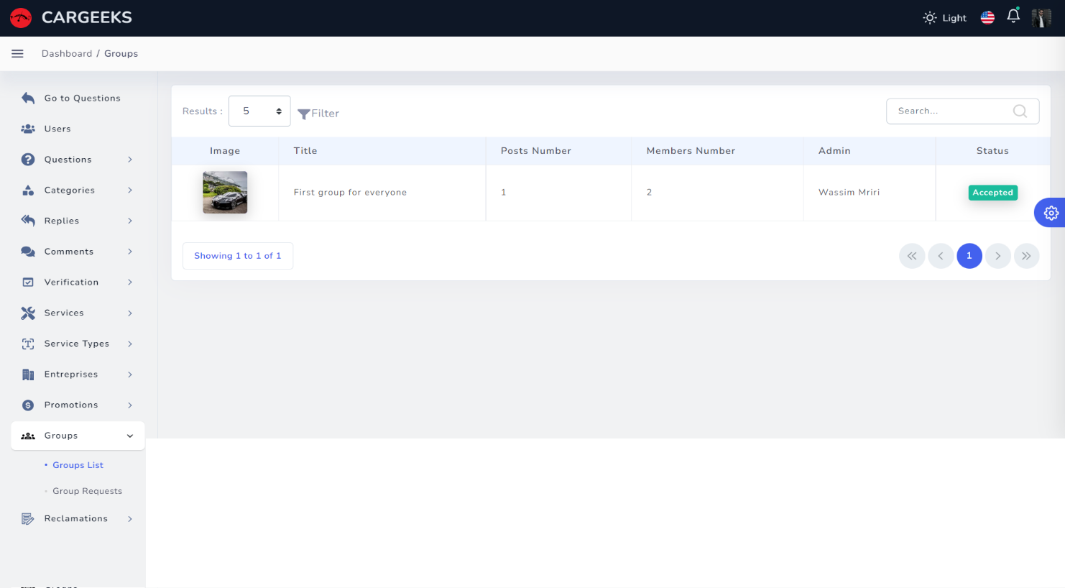

Figure 97 : Interface liste des groupes (Dashboard admin)

##### Interface demande de création d’un groupe (Dashboard admin)

L’administrateur peut consulter la liste de demandes de création de groupe avec la possibilité de les accepter à partir de l’interface ‘Group Requests’ du Dashboard.

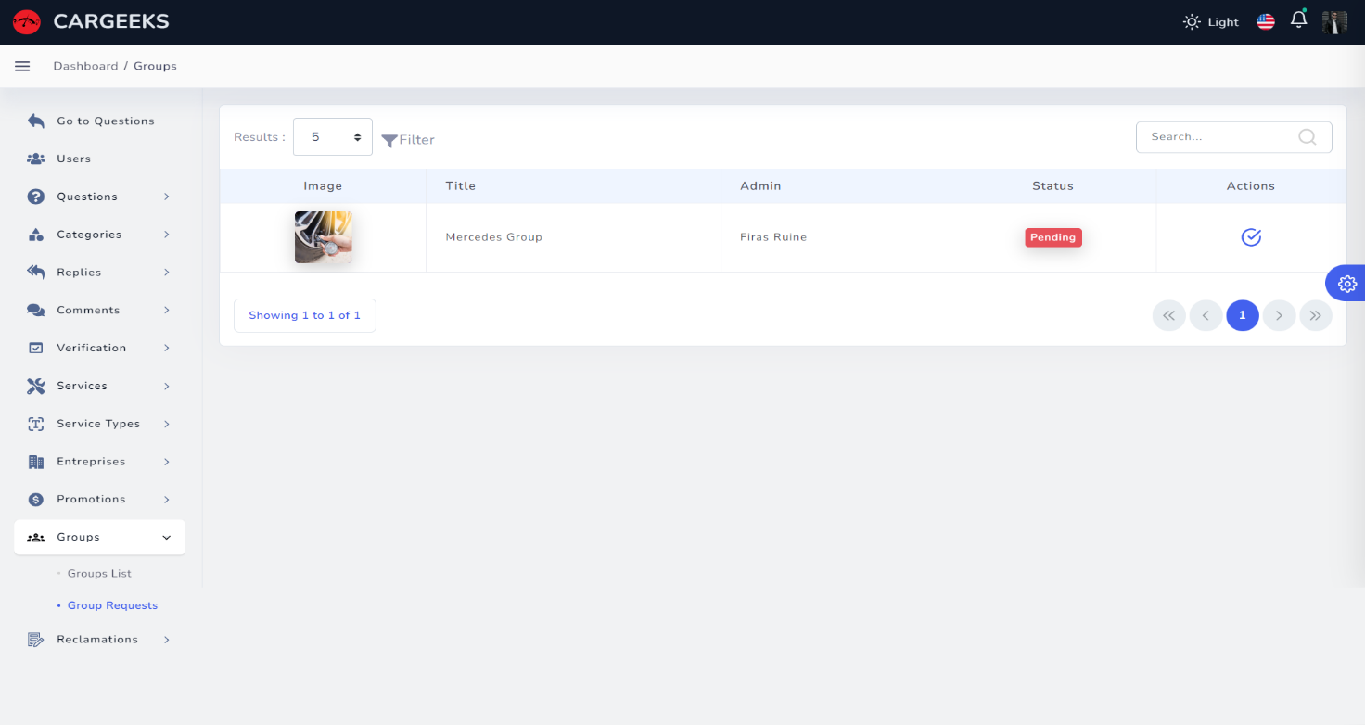

Figure 98 : Interface demande de création d’un groupe (Dashboard admin)

##### Interface liste des réclamations (Dashboard admin)

L’administrateur peut consulter la liste des réclamations à partir de l’interface ‘Reclamtions List’ du Dashboard.

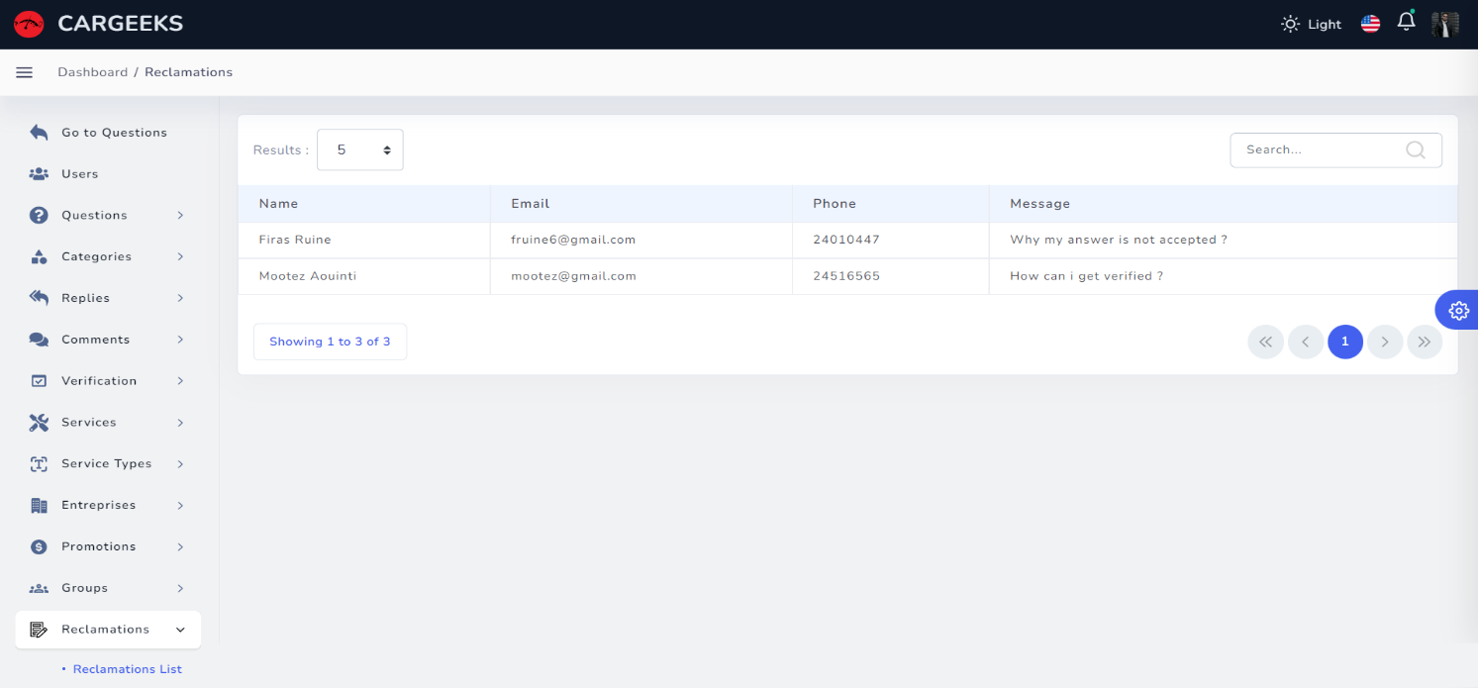

Figure 99 : Interface liste de réclamations (Dashboard admin)

##### Interface liste de groupes

Chaque utilisateur peut consulter la liste des groupes avec la possibilité de créer un à partir de l’interface ‘Group List’.

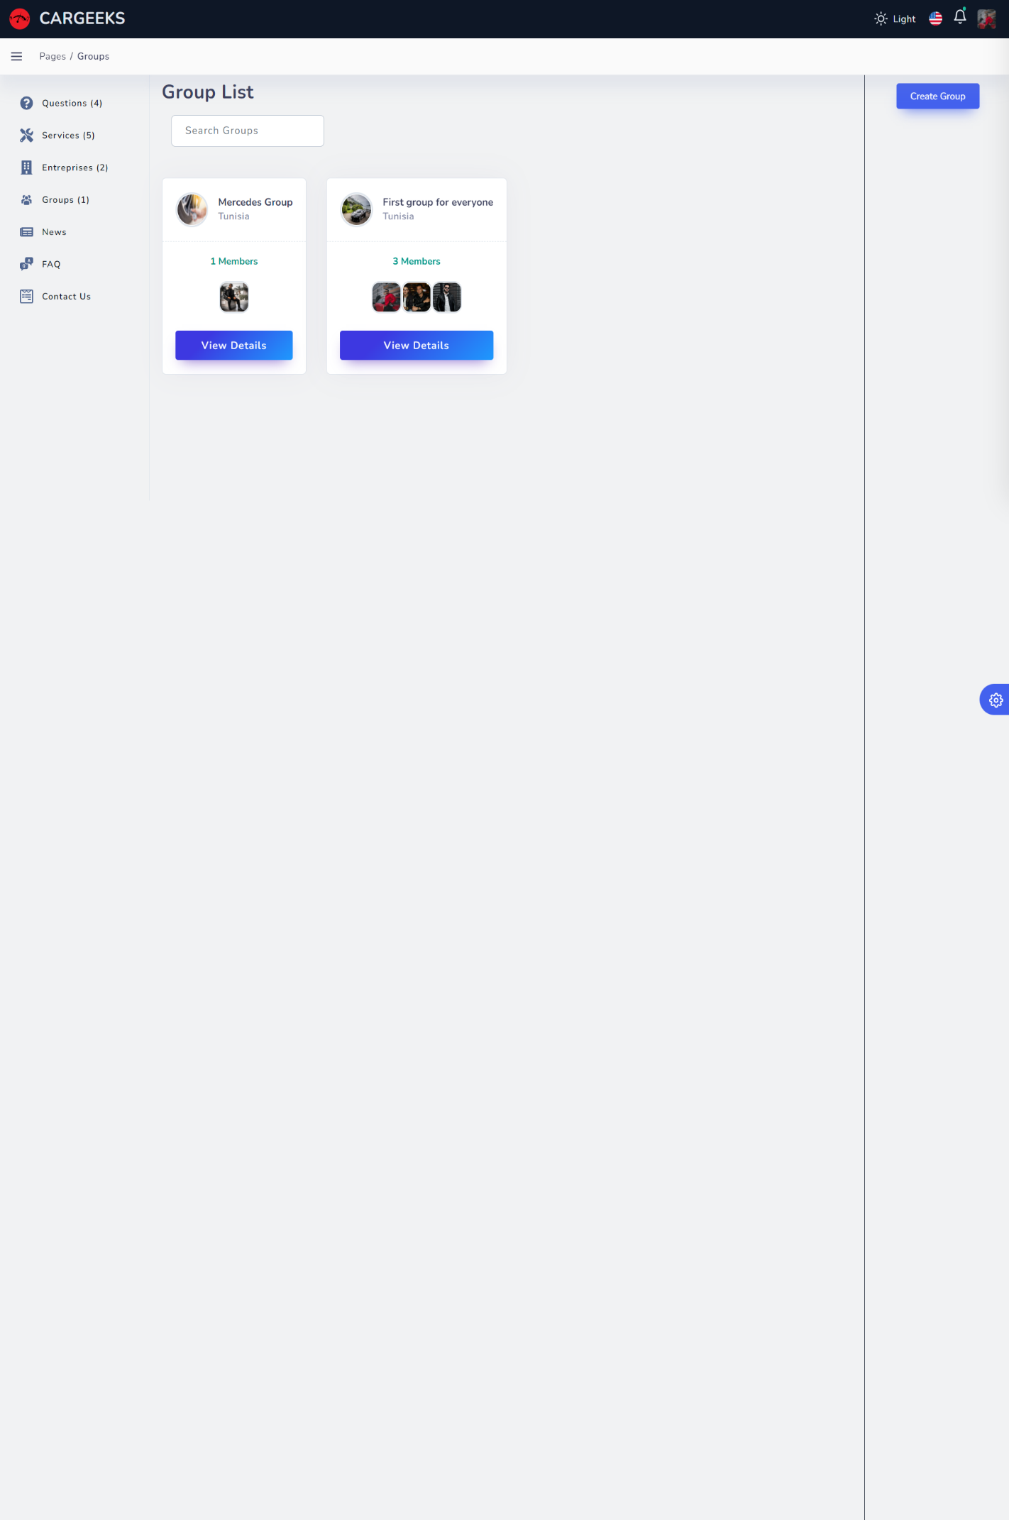

Figure 100 : Interface liste de groupes

##### Interface de création d’un groupe

Chaque utilisateur a la possibilité de créer un groupe à partir de l’interface ‘Create Group’.

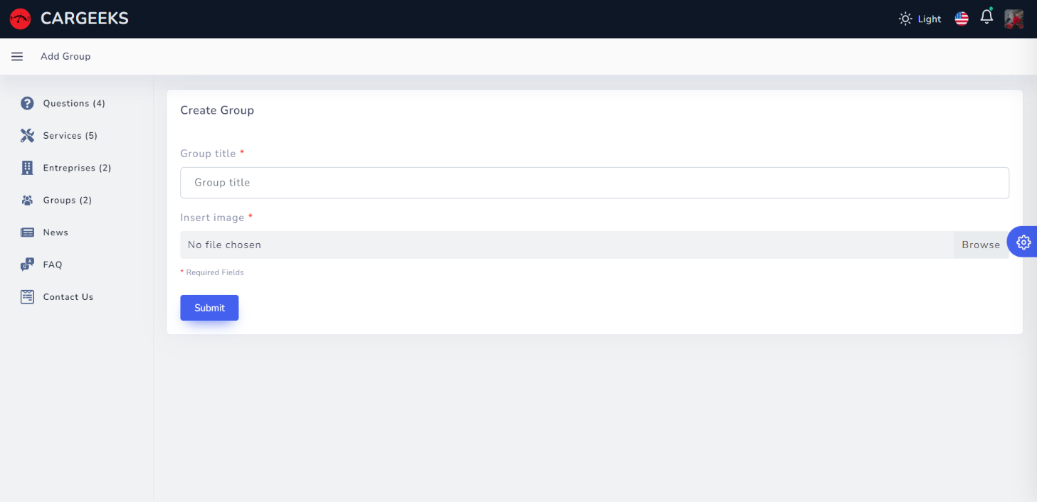

Figure 101 : Interface de création d'un groupe

##### Interface de rejoindre un groupe

Chaque utilisateur peut faire une demande à l’administrateur du groupe pour rejoindre de groupe.

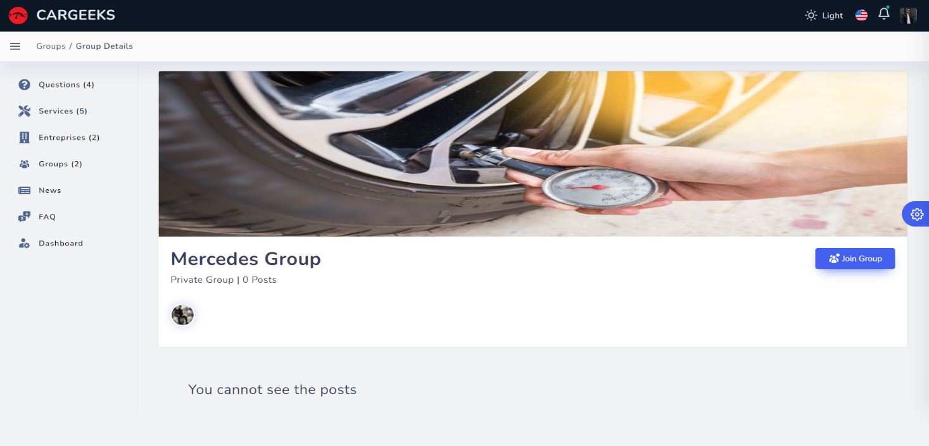

Figure 102 : Interface de rejoindre un groupe

##### Interface consulter les publications du groupe

Chaque membre du groupe peut consulter la liste des publications avec la possibilité de créer une à partir de l’interface ‘Group details’.

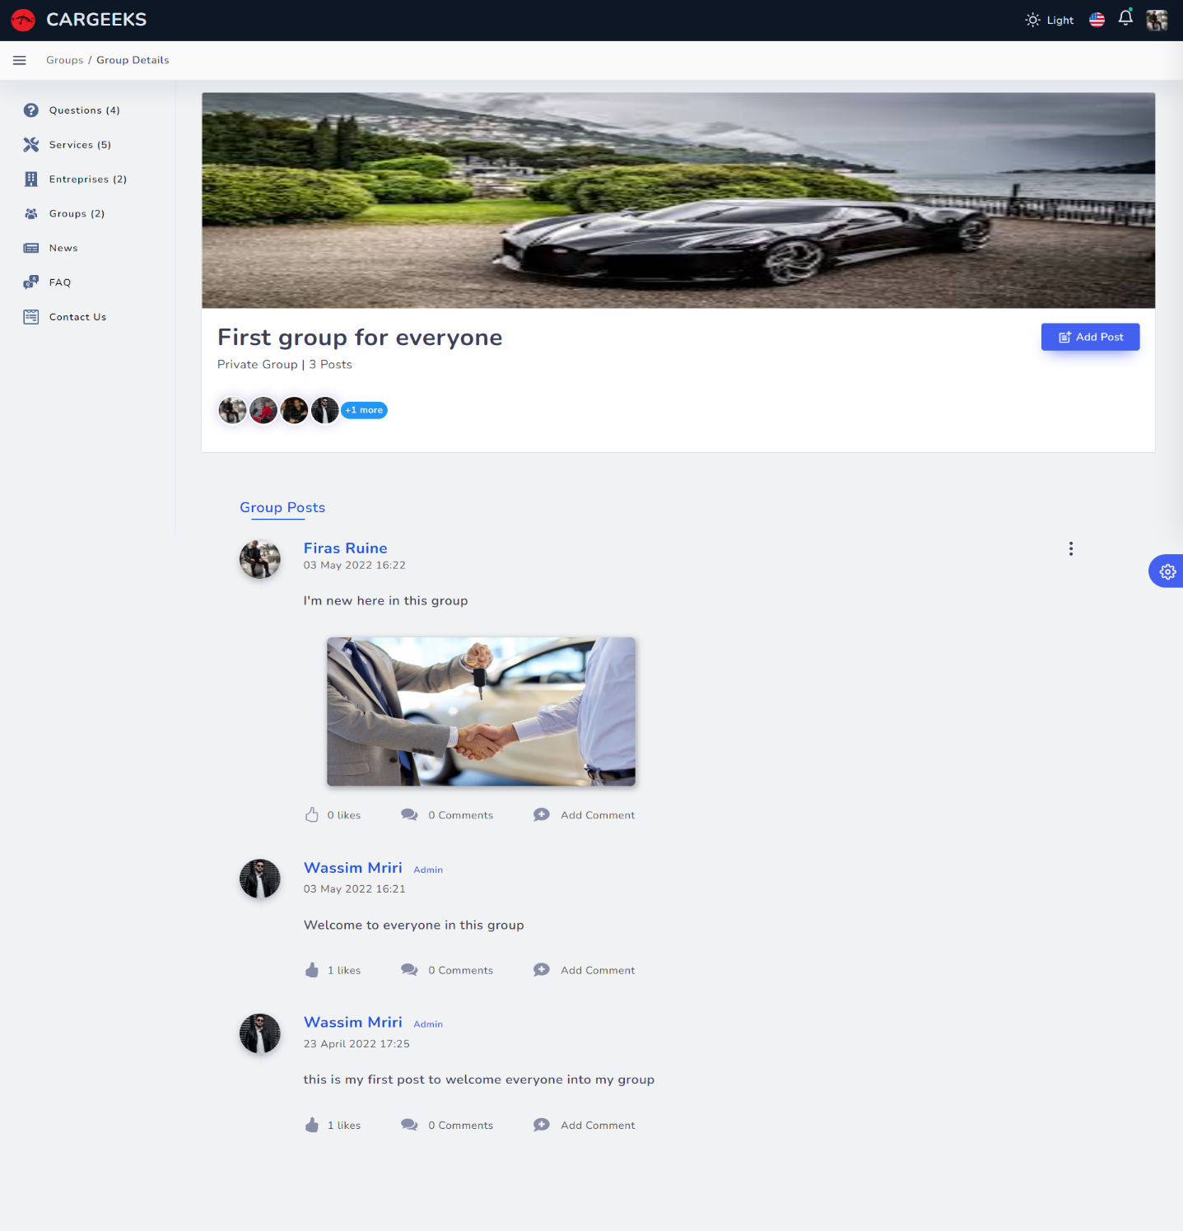

Figure 103 : Interface consulter les publications du groupe

##### Interface d’ajout d’une publication dans le groupe

Chaque membre du groupe peut ajouter des publications dans le groupe à partir de l’interface ‘Add Post’.

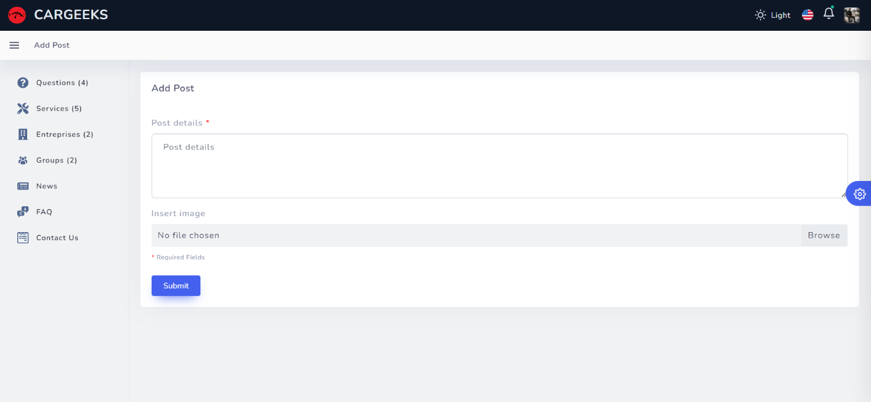

Figure 104 : Interface d'ajout d'une publication dans le groupe

##### Interface consulter les publications pour l’admin du groupe

L’administrateur du groupe a la possibilité de gérer son groupe via une Dashboard spécifique pour chaque groupe.

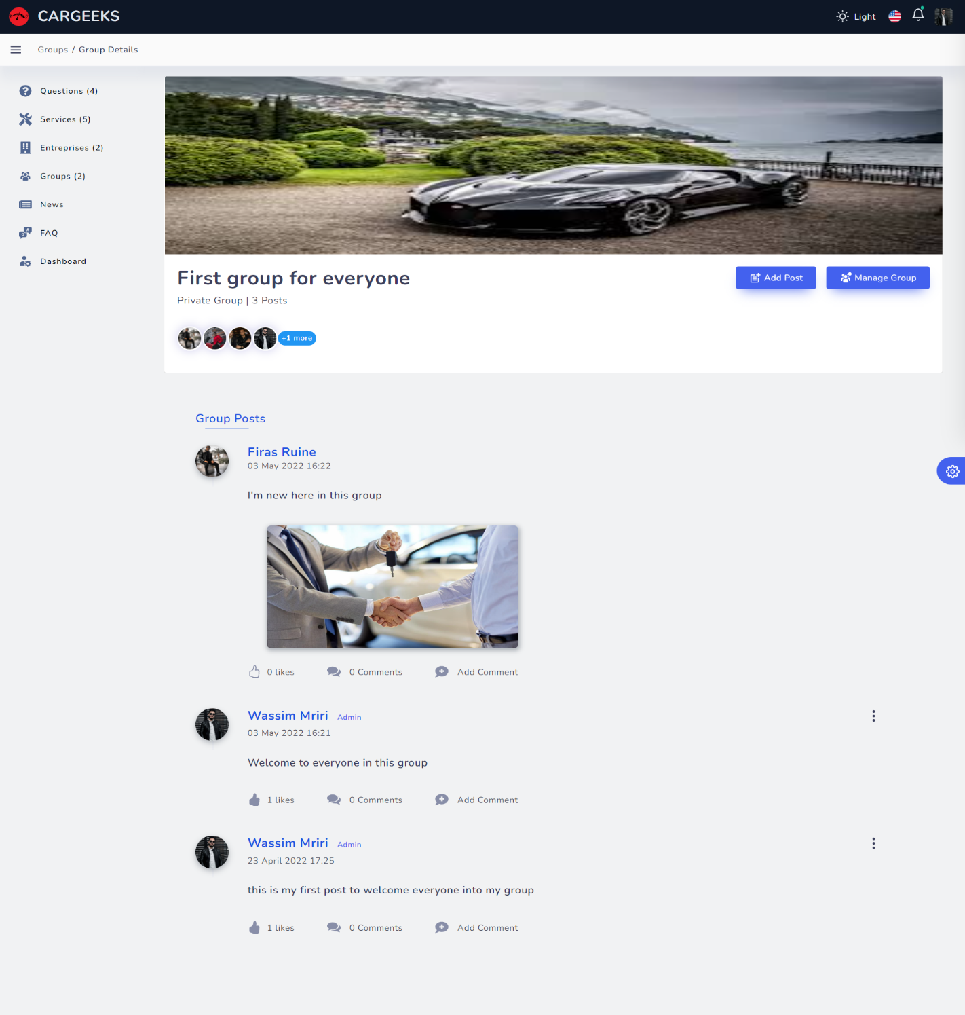

Figure 105 : Interface liste de publications pour l'admin du groupe

##### Interface liste membre du groupe (Dashboard du groupe)

L’administrateur du groupe a la possibilité de consulter la liste des membres de son groupe à partir de l’interface ‘Users’ du Dashboard du groupe.

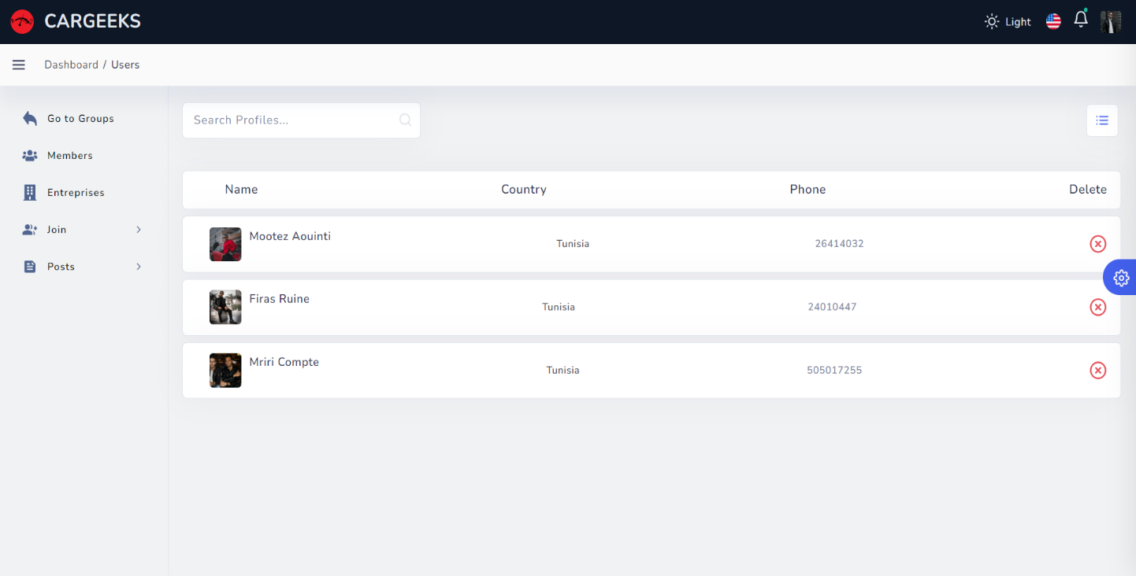

Figure 106 : Interface liste membres du groupe (Dashboard groupe)

##### Interface demande de rejoindre le groupe pour les utilisateurs (Dashboard du groupe)

L’administrateur du groupe a la possibilité de consulter la liste des demandes de rejoindre son groupe via les utilisateurs avec la possibilité de les accepter à partir de l’interface ‘User requests’ du Dashboard du groupe.

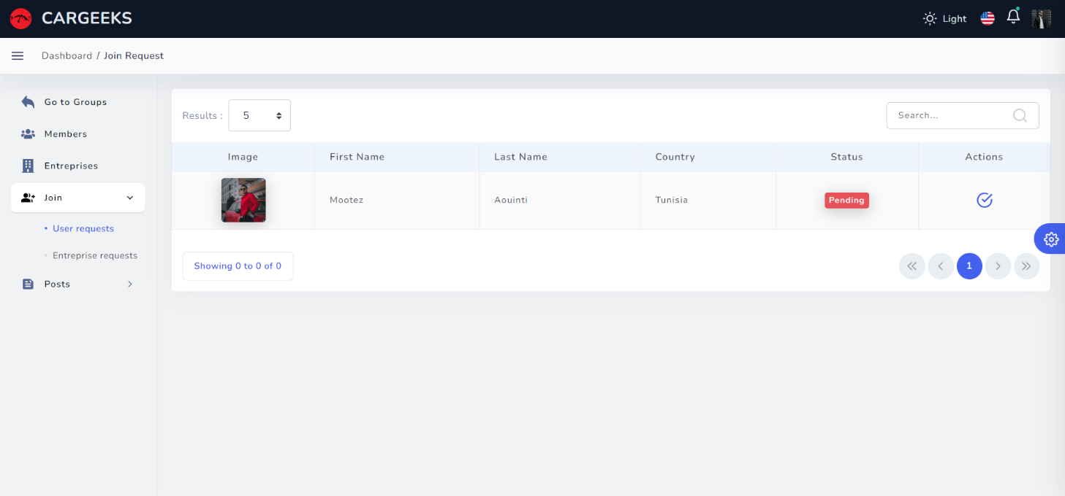

Figure 107 : Interface demande de rejoindre le groupe pour les utilisateurs (Dashboard du groupe)

##### Interface demande de rejoindre le groupe pour les entreprises (Dashboard du groupe)

L’administrateur du groupe a la possibilité de consulter la liste des demandes de rejoindre son groupe via les entreprises avec la possibilité de les accepter à partir de l’interface ‘Entreprise requests’ du Dashboard du groupe.

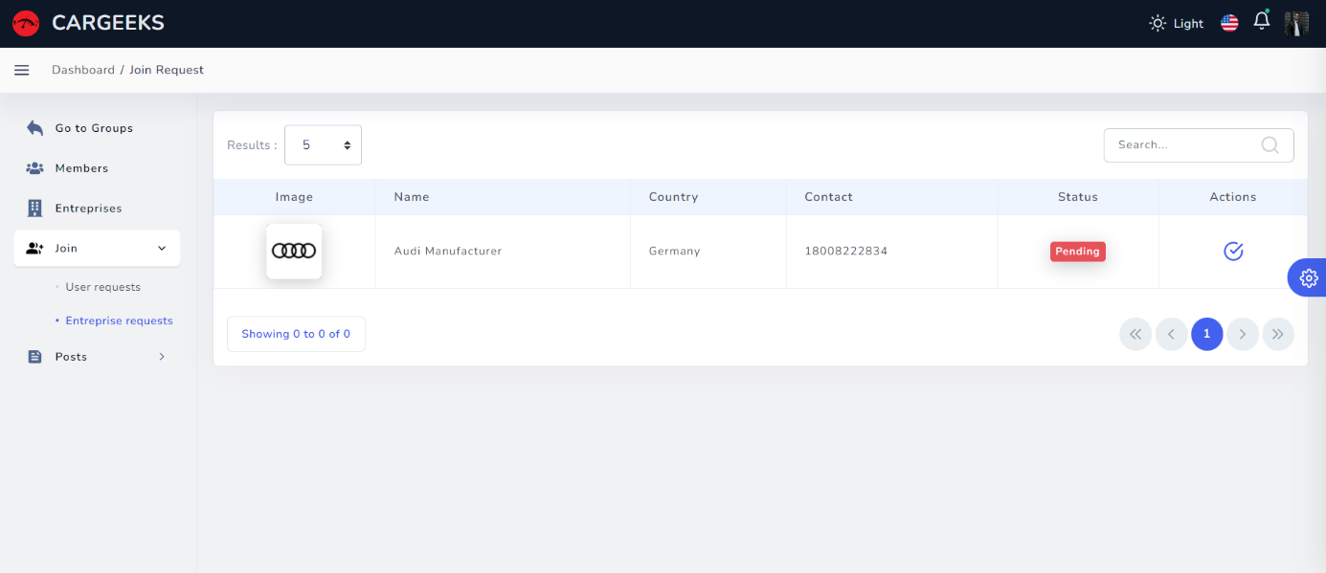

Figure 108 : Interface demande de rejoindre le groupe pour les entreprises (Dashboard du groupe)

##### Interface liste de publication du groupe (Dashboard du groupe)

L’administrateur du groupe a la possibilité de consulter la liste des publications de son groupe à partir de l’interface ‘Group posts’ du Dashboard du groupe.

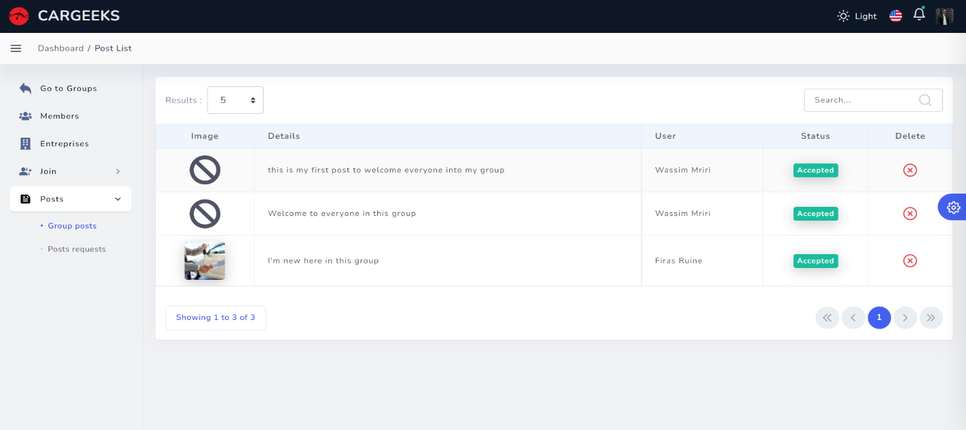

Figure 109 : Interface liste des publications (Dashboard groupe)

##### Interface demande d’ajout d’une publication dans le groupe (Dashboard du groupe)

L’administrateur du groupe peut consulter la liste des demandes d’ajout des publications dans son groupe avec la possibilité de les accepter à partir de l’interface ‘Posts requests’ du Dashboard du groupe.

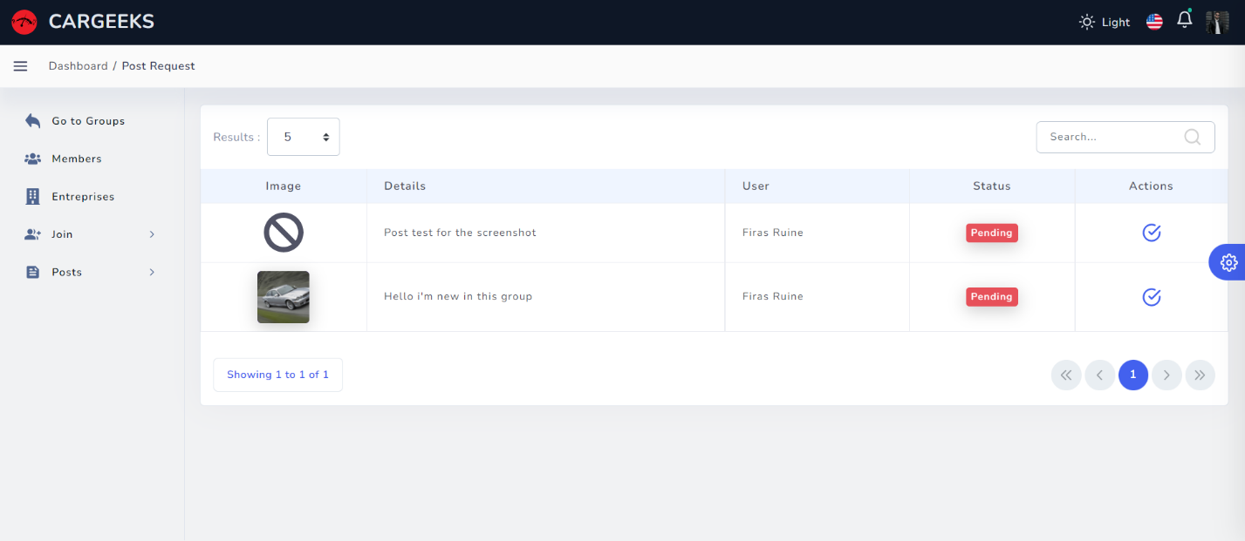

Figure 110 : Interface demande d’ajout d’une publication dans le groupe (Dashboard du groupe)

#### Sprint 5 : Actualité, FAQ, Contact Us, Notifications et Chat

##### Interface actualité

Chaque utilisateur a la possibilité de consulter les dernières actualités concernant les voitures.

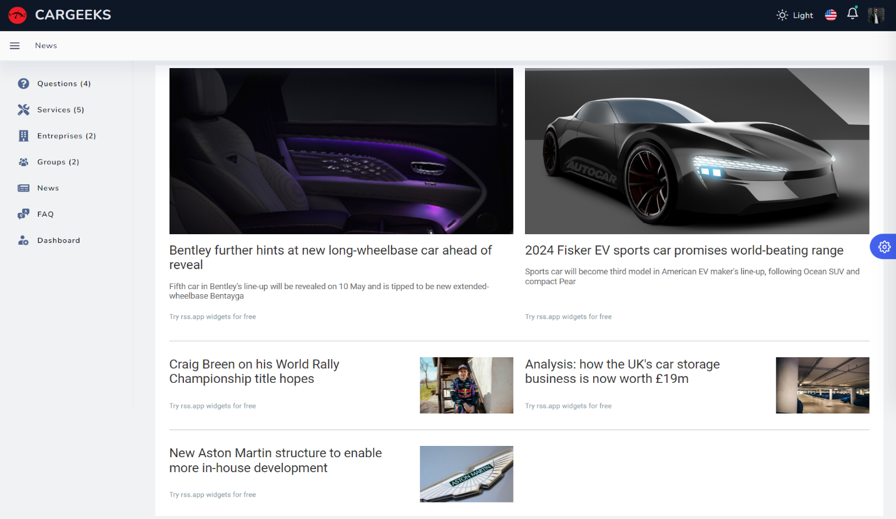

Figure 111 : Interface Actualité

##### Interface de réclamations

Chaque utilisateur a la possibilité d’envoyer des réclamations à l’administration de la plateforme.

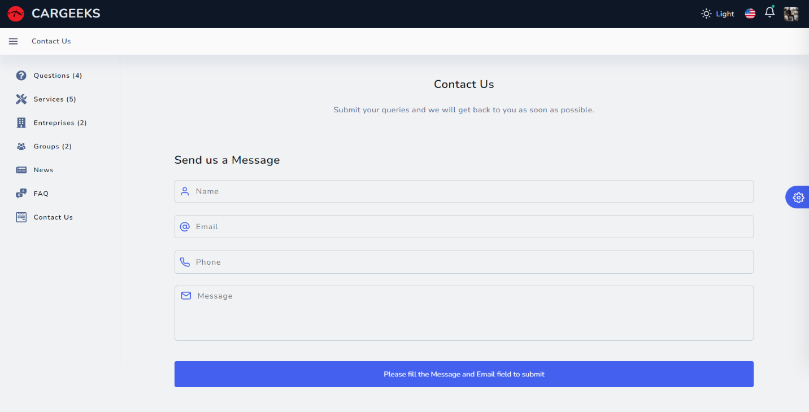

Figure 112 : Interface de réclamations

##### Interface de notifications

Chaque utilisateur va recevoir des notifications sur toutes les actions qui lui concerne.

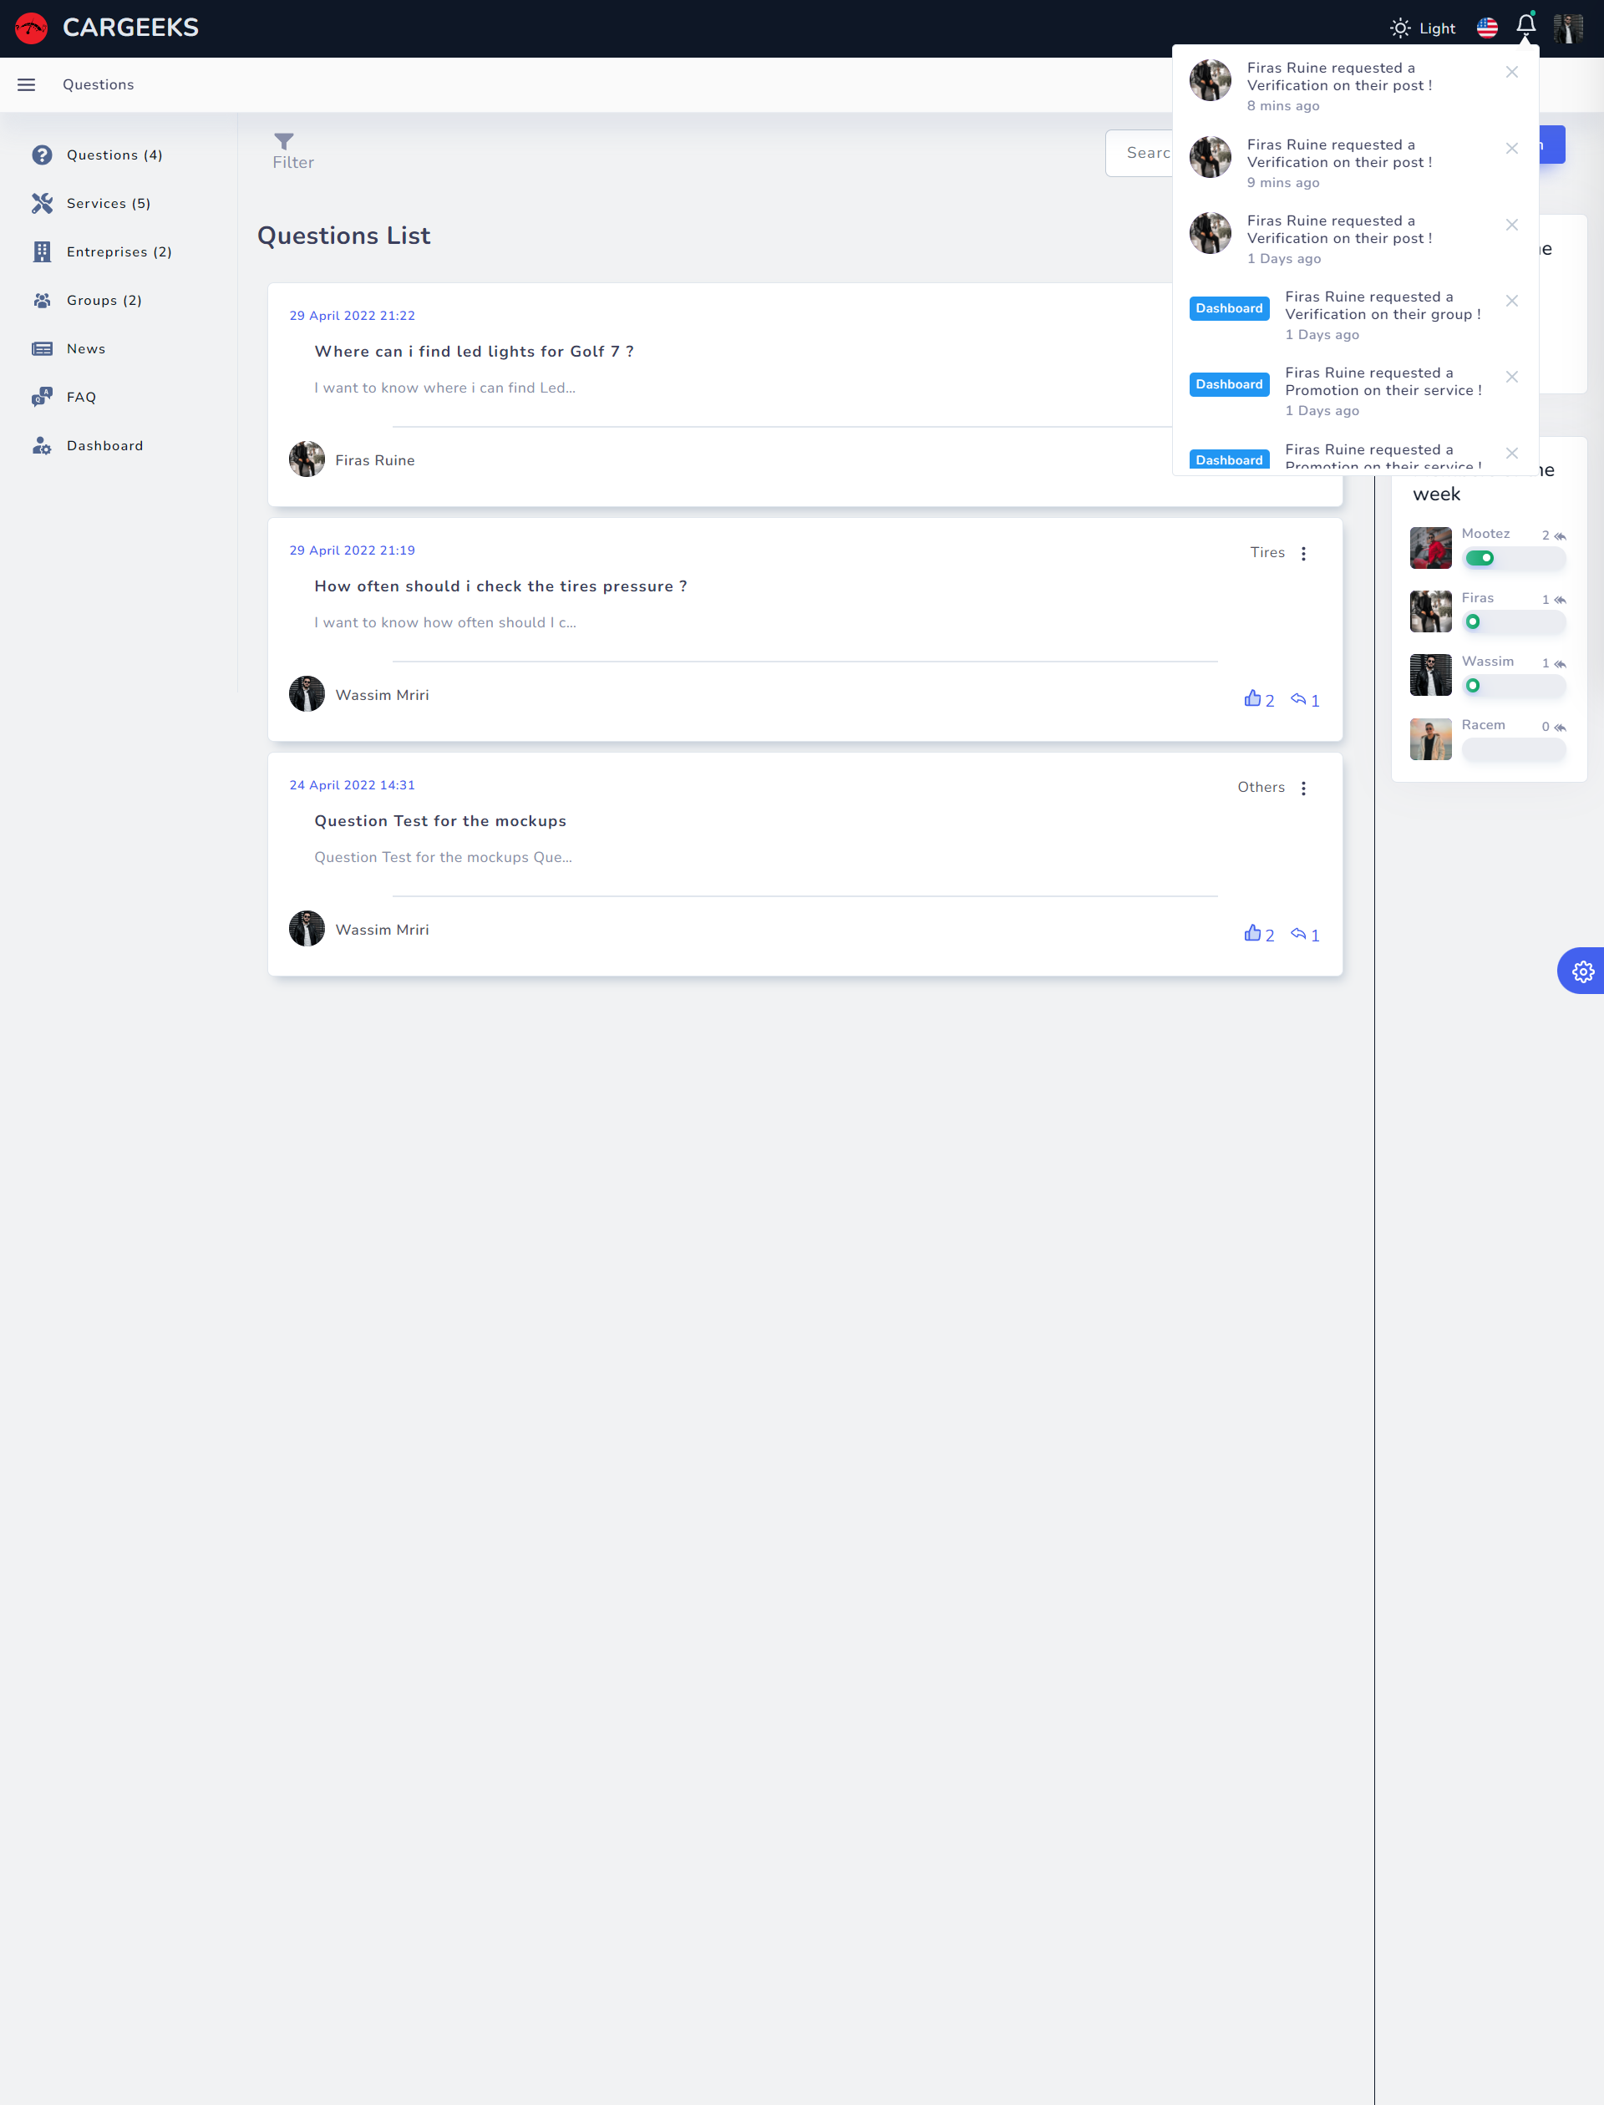

Figure 113 : Interface de notifications

##### Interface de chat

Chaque utilisateur a la possibilité d’envoyer et recevoir des messages depuis d’autres utilisateurs.

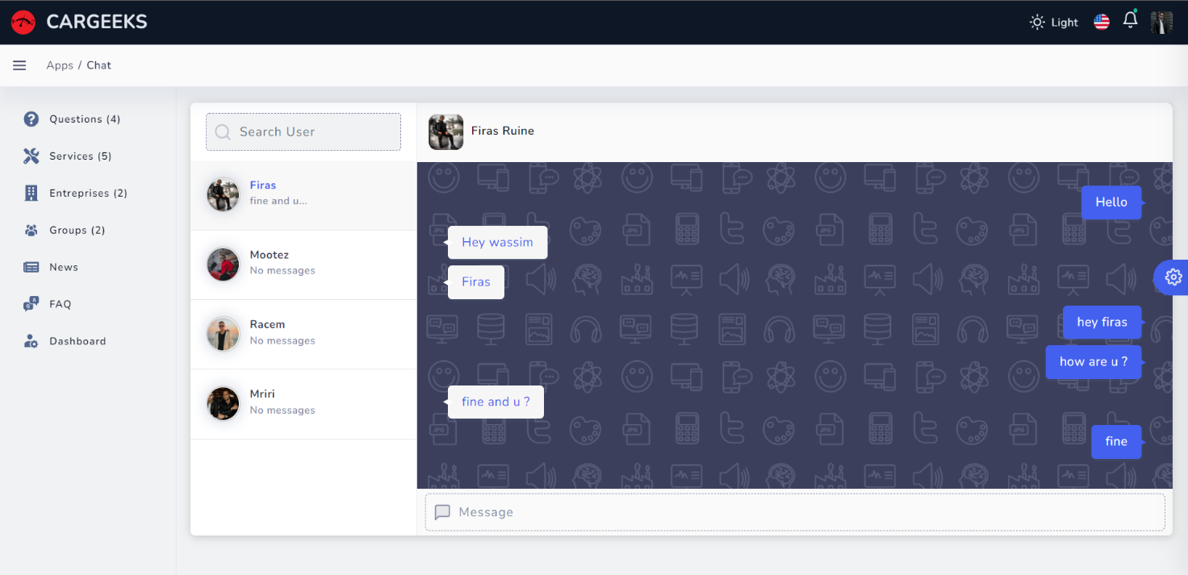

Figure 114 : Interface de chat

## Conclusion

**Conclusion générale**